前端基本功-DOM操作

目录

前端基本功-DOM操作 1

day01 1

01DOM简介.avi 1

02DOM初体验.avi 2

03标签位置.avi 3

04小猫发威.avi 5

05京东商品展示1.avi 7

06京东商品展示2.avi 10

07阻止a标签的默认行为.avi 11

08相册案例.avi 13

09事件三要素.avi 16

10批量获取元素.avi 17

11批量注册事件.avi 18

12限定范围.avi 20

13京东商品展示升级1.avi 24

14京东商品展示升级2.avi 27

15阻止a标签的默认行为.avi 28

16相册案例升级.avi 29

17设置类名.avi 30

18显示隐藏切换1.avi 32

19显示隐藏切换2.avi 34

20显示隐藏二维码.avi 38

21替换类名.avi 40

22方法封装.avi 41

day02 42

01innerText和innerHTML.avi 42

02innerText和textContent.avi 44

03兼容处理 .avi 44

04封装兼容方法 .avi 45

05点击禁用文本框（disabled） .avi 46

06批量禁用文本框（type） .avi 47

07value属性 .avi 49

08大量拼接字符串 .avi 51

09仿京东搜索框 .avi 52

10仿京东搜索框 .avi 54

11点击选中选项（selected） .avi 55

12全选反选1 .avi 56

13全选反选2 .avi 60

14排他思想 .avi 63

15tab栏切换1 .avi 64

16tab栏切换2 .avi 68

17自定义属性 .avi 69

18专门用来操作标签属性的方法 .avi 71

19tab栏切换3 .avi 72

day03 73

01隔行变色 .avi 74

02子节点 .avi 75

03节点属性 .avi 78

04菜单切换 .avi 79

05子元素 .avi 81

06随机选中 .avi 82

07表单验证（nextSibling） .avi 83

08表单验证（nextElementSibling） .avi 84

09兼容处理 .avi 86

10封装工具包 .avi 87

11开灯关灯 .avi 89

12获取样式属性 .avi 93

13设置样式属性 .avi 94

14改变盒子大小 .avi 95

15切换背景图 .avi 97

16百度换肤 .avi 98

17透明度 .avi 100

18隐藏盒子 .avi 101

19关闭二维码 .avi 103

20当前文本框高亮 .avi 106

21隔行变色 .avi 107

22当前高亮 .avi 111

23设置盒子位置 .avi 112

24设置盒子层级 .avi 114

day04 116

01节点的插入移除和克隆 .avi 116

02许愿墙（克隆纸条） .avi 118

03许愿墙（位置层级） .avi 122

04许愿墙（双击关闭） .avi 126

05许愿墙（兼容处理） .avi 127

06许愿墙（兼容处理） .avi 128

07动态创建页面结构 .avi 129

08效率问题 .avi 134

09效率问题 .avi 136

10createElement .avi 137

11动态创建文本框 .avi 138

12动态创建列表 .avi 141

13选好友1全到右边 .avi 144

14选好友2后面三个 .avi 148

15选好友3函数封装 .avi 151

16选好友4函数封装 .avi 153

17选好友5innerHTML .avi 154

18百度搜索1 indexOf方法 .avi 156

19百度搜索2寻找匹配项 .avi 157

20百度搜索3动态创建结构 .avi 158

21百度搜索4解决问题 .avi 161

day05 163

01微博发布1主体逻辑 .avi 163

01微博发布2修改问题 .avi 167

01微博发布3删除按钮 .avi 170

02在线会员列表1动态创建 .avi 172

02在线会员列表2内容写活 .avi 182

02在线会员列表3快捷操作 .avi 184

03许愿墙1动态创建 .avi 185

03许愿墙2内容写活 .avi 191

03许愿墙3添加功能 .avi 193

03许愿墙4兼容封装 .avi 198

04顶级对象 .avi 199

05窗体事件 .avi 202

06打开窗口 .avi 204

07延时定时器 .avi 209

08间歇定时器 .avi 212

09短信验证 .avi 214

10location对象 .avi 215

11定时跳转 .avi 218

12三个对象 .avi 218

13移动盒子.avi 219

14移动广告1.avi 222

15移动广告2.avi 224

day06 225

01日期对象.avi 225

02日期对象方法.avi 226

03电子表.avi 227

04机械表.avi 229

05机械表完善.avi 231

06基本包装对象.avi 232

07包装对象的歧义.avi 233

08字符串的截取方法.avi 234

09字符串的位置方法.avi 234

10字符串的替换方法.avi 235

11字符串的字符方法.avi 236

12字符串练习.avi 237

13替换类名回顾.avi 237

14替换类名改进.avi 238

15查找类名.avi 239

16查找类名改进.avi 240

17字符串的其他方法.avi 241

18声明提升.avi 241

19变量作用域.avi 242

20没有块级作用域.avi 243

21作用域链.avi 244

22面试题.avi 245

23面试题.avi 246

24面试题.avi 247

25面试题.avi 248

26面试题.avi 248

day01

01DOM简介.avi

DOM(Document Object Model)

用于操作网页节点的”工具箱”

三大要素:

文档(Document)：就是指HTML文件

节点(Node)：文档中的所有内容都可称为节点

元素(Element)：文档中的标签可以称为元素,是元素一定就是节点,是节点不一定是元素

节点:

标签节点

文本节点

注释节点

属性节点

获取文档内容并控制

设置标签属性

设置标签样式

动态创建元素

02DOM初体验.avi

以前写代码显示一张图片:

<!DOCTYPE **html**>  
<**html lang="en"**>  
<**head**>  
 <**meta charset="UTF-8"**>  
 <**title**></**title**>  
</**head**>  
<**body**>

<**img src="images/kitty.png" id="demo" alt=""**/>

</**body**>  
</**html**>

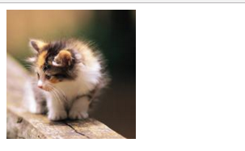

如果想通过JS代码来改变图片,那么就需要使用DOM的技术来完成操作了

通过对象document身上的getElementById方法获取元素

修改元素的属性值src即可

<!DOCTYPE **html**>  
<**html lang="en"**>  
<**head**>  
 <**meta charset="UTF-8"**>  
 <**title**></**title**>  
</**head**>  
<**body**>  
<**img src="images/kitty.png" id="demo" alt=""**/>  
<**script**>  
 *//获取内容  
 //getElementById get Element By Id 获取元素通过id 通过id获取元素* **var *demo*** = **document**.getElementById(**"demo"**);  
 **console**.log(***demo***);*//以标签的形式展示* **console**.dir(***demo***);*//以对象的形式展示* **console**.log(***demo***.**src**);  
 **console**.log(**typeof *demo***.**src**);*//string* ***demo***.**src** = **"images/tiger.png"**;  
</**script**>  
</**body**>  
</**html**>

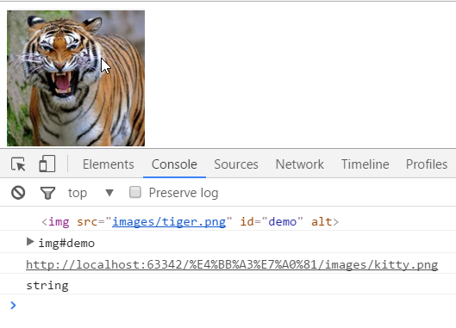

03标签位置.avi

目前这样的代码可以实现使用JS代码来修改img标签的src属性

<!DOCTYPE **html**>  
<**html**>  
<**head lang="en"**>  
 <**meta charset="UTF-8"**>  
 <**title**></**title**>  
</**head**>  
<**body**>  
<**img src="images/kitty.png" id="demo" alt=""**/>  
<**script**>  
 **var *demo*** = **document**.getElementById(**"demo"**);  
 ***demo***.**src** = **"images/tiger.png"**;  
</**script**>  
  
</**body**>  
</**html**>



但是如果将script标签放在img标签上方则效果又会发生一些改变了

<!DOCTYPE **html**>  
<**html**>  
<**head lang="en"**>  
 <**meta charset="UTF-8"**>  
 <**title**></**title**>  
</**head**>  
<**body**>  
<**script**>  
 **var *demo*** = **document**.getElementById(**"demo"**);  
 ***demo***.**src** = **"images/tiger.png"**;  
</**script**>  
<**img src="images/kitty.png" id="demo" alt=""**/>  
  
</**body**>  
</**html**>

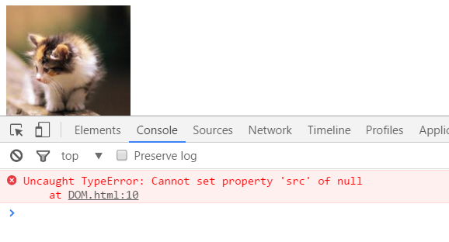

这时候会报错,无法给null设置src属性

原因如下:

因为代码是自上而下加载的,所以当加载到getElementById时,ID为demo的元素并没有加载,所以获取到的结果为null,所以自然无法设置src属性了

这就是为什么现在写代码暂时将script标签放在最后面的原因

04小猫发威.avi

现在已经可以通过js代码修改img标签src属性了

但是由于代码执行速度很快,当代码执行完后看到的效果就已经是切换后的图片了

那现在需要实现当鼠标点击时才修改img标签的src属性

这时候需要学习一个新属性:

**onclick**

这个属性表示在用户点击该标签时调用某个函数

格式如下:

<!DOCTYPE **html**>  
<**html**>  
<**head lang="en"**>  
 <**meta charset="UTF-8"**>  
 <**title**></**title**>  
</**head**>  
<**body**>  
  
<**img src="images/kitty.png" id="demo" alt="" onclick="***changePic*()**"**/>  
  
<**script**>  
 **function** *changePic*() {  
 **var** demo = **document**.getElementById(**"demo"**);  
 demo.**src** = **"images/tiger.png"**;  
 }  
</**script**>  
</**body**>  
</**html**>

当点击ID为demo的img标签时就会调用changePic属性

现在就可以点击切换图片了

点击前:

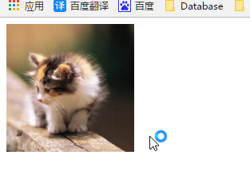

点击后:

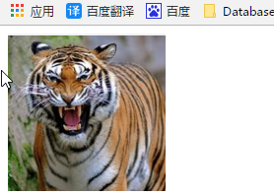

05京东商品展示1.avi

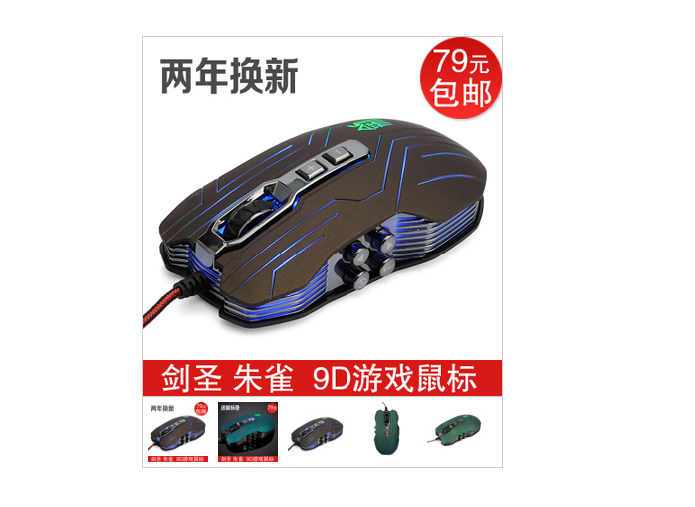

现在要实现商品展示的功能,当点击下面的小图,切换上方的大图

样式结构代码如下:

<!DOCTYPE **html**>  
<**html**>  
<**head lang="en"**>  
 <**meta charset="UTF-8"**>  
 <**title**></**title**>  
 <**style**>  
 **\*** {  
 **margin**: 0;  
 **padding**: 0;  
 }  
  
 **ul** {  
 **list-style**: **none**;  
 }  
  
 **#box** {  
 **width**: 360**px**;  
 **border**: 1**px solid #ccc**;  
 **margin**: 100**px auto**;  
 **overflow**: **hidden**;  
 }  
  
 **#box img** {  
 **vertical-align**: **middle**;  
 }  
  
 **#box ul** {  
 **overflow**: **hidden**;  
 **border-top**: 1**px solid #ccc**;  
 }  
  
 **#box li** {  
 **float**: **left**;  
 }  
 </**style**>  
</**head**>  
<**body**>  
<**div id="box"**>  
 <**img src="images/01big.jpg" alt=""**/>  
 <**ul id="itemList"**>  
 <**li**><**img src="images/01.jpg" alt=""**/></**li**>  
 <**li**><**img src="images/02.jpg" alt=""**/></**li**>  
 <**li**><**img src="images/03.jpg" alt=""**/></**li**>  
 <**li**><**img src="images/04.jpg" alt=""**/></**li**>  
 <**li**><**img src="images/05.jpg" alt=""**/></**li**>  
 </**ul**>  
</**div**>  
</**body**>  
</**html**>

现在给图片2的小图设置onclick属性,然后切换为图片2的大图

<**div id="box"**>  
 <**img src="images/01big.jpg" alt="" id="bigImg"**/>  
 <**ul id="itemList"**>  
 <**li**><**img src="images/01.jpg" alt=""**/></**li**>  
 <**li**><**img src="images/02.jpg" alt="" onclick="***changePic*()**"**/></**li**>  
 <**li**><**img src="images/03.jpg" alt=""**/></**li**>  
 <**li**><**img src="images/04.jpg" alt=""**/></**li**>  
 <**li**><**img src="images/05.jpg" alt=""**/></**li**>  
 </**ul**>  
</**div**>  
<**script**>  
 **function** *changePic*() {  
 **var** bigImg = **document**.getElementById(**"bigImg"**);  
 bigImg.**src** = **"images/02big.jpg"**;  
 }  
</**script**>

现在点击图片2的小图即可完成切换图片的操作

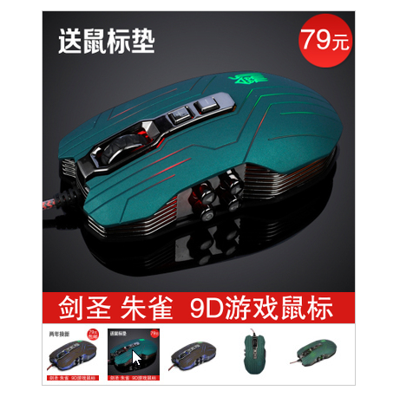

06京东商品展示2.avi

接下来把其他几张小图的onclick属性设置一下

<**div id="box"**>  
 <**img src="images/01big.jpg" alt="" id="bigImg"**/>  
 <**ul id="itemList"**>  
 <**li**><**img src="images/01.jpg" alt="" onclick="***changePic*()**"**/></**li**>  
 <**li**><**img src="images/02.jpg" alt="" onclick="***changePic*()**"**/></**li**>  
 <**li**><**img src="images/03.jpg" alt="" onclick="***changePic*()**"**/></**li**>  
 <**li**><**img src="images/04.jpg" alt="" onclick="***changePic*()**"**/></**li**>  
 <**li**><**img src="images/05.jpg" alt="" onclick="***changePic*()**"**/></**li**>  
 </**ul**>  
</**div**>  
<**script**>  
 **function** *changePic*() {  
 **var** bigImg = **document**.getElementById(**"bigImg"**);  
 bigImg.**src** = **"images/02big.jpg"**;  
 }  
</**script**>

都设置完毕之后并不能实现效果

因为所有的小图点击之后都是调用changePic()函数,所以都会切换为图片2的大图

如何解决这个问题呢?

写多个函数?每次点击图片调用不同的函数?

这样做太麻烦了

观察规律发现,每个小图点击后切换大图,基本上代码都一样,唯一不一样的就是切换图片的路径,所以可以通过函数的参数解决该问题

<**div id="box"**>  
 <**img src="images/01big.jpg" alt="" id="bigImg"**/>  
 <**ul id="itemList"**>  
 <**li**><**img src="images/01.jpg" alt="" onclick="***changePic*(1)**"**/></**li**>  
 <**li**><**img src="images/02.jpg" alt="" onclick="***changePic*(2)**"**/></**li**>  
 <**li**><**img src="images/03.jpg" alt="" onclick="***changePic*(3)**"**/></**li**>  
 <**li**><**img src="images/04.jpg" alt="" onclick="***changePic*(4)**"**/></**li**>  
 <**li**><**img src="images/05.jpg" alt="" onclick="***changePic*(5)**"**/></**li**>  
 </**ul**>  
</**div**>  
<**script**>  
 **function** *changePic*(imgName) {  
 **var** bigImg = **document**.getElementById(**"bigImg"**);  
 bigImg.**src** = **"images/0"**+imgName+**"big.jpg"**;  
 }  
</**script**>

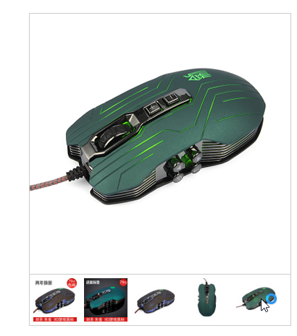

07阻止a标签的默认行为.avi

为了考虑到有些情况浏览器会禁用JS,那这样一来之前的案例就无法完成切换图片的效果了

所以一般可以使用a标签嵌套img标签来兼容这种情况

那就会涉及到一个问题,点击a标签默认会跳转到一个目的地,如何阻止该默认行为呢?

可以在onclick属性中return false;即可

<**a href="http://www.baidu.com" onclick="return false"**>点我去一些羞羞的地方</**a**>

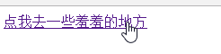

这样直接阻止不太灵活,可以在onclick时调用一个函数,根据不同情况返回不同结果

<**a href="http://www.baidu.com" onclick="**test(16)**"**>点我去一些羞羞的地方</**a**>  
<**script**>  
 **function** test(age) {  
 **if** (age > 18) {  
 alert(**"欢迎来到德莱联盟"**);  
 } **else** {  
 alert(**"年轻人不要老是想着玩游戏!好好敲代码!"**);  
 **return false**;  
 }  
 }  
</**script**>

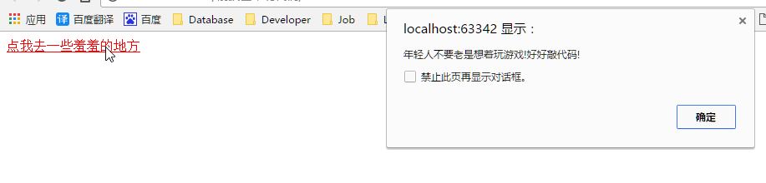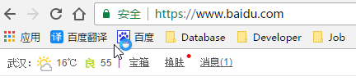

但是依然跳转过来了,这是为何呢?

因为函数中返回的是false,那么onclick那里就等于只有一个false,但是需要阻止默认行为必须是在onclick那里return false

所以还要在调用函数前return一下,将函数的返回值再返回给onclick

<**a href="http://www.baidu.com" onclick="return** test(16)**"**>点我去一些羞羞的地方</**a**>  
<**script**>  
 **function** test(age) {  
 **if** (age > 18) {  
 alert(**"欢迎来到德莱联盟"**);  
 } **else** {  
 alert(**"年轻人不要老是想着玩游戏!好好敲代码!"**);  
 **return false**;  
 }  
 }  
</**script**>

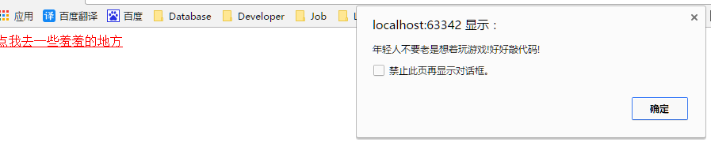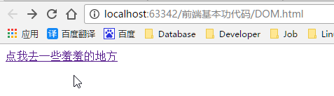

08相册案例.avi

继续完成相册案例

<!DOCTYPE **html**>  
<**html**>  
<**head lang="en"**>  
 <**meta charset="UTF-8"**>  
 <**title**></**title**>  
 <**style type="text/css"**>  
 **body** {  
 **font-family**: **"Helvetica"**, **"Arial"**, **serif**;  
 **color**: **#333**;  
 **background-color**: **#ccc**;  
 **margin**: 1**em** 10%;  
 }  
  
 **h1** {  
 **color**: **#333**;  
 **background-color**: **transparent**;  
 }  
  
 **a** {  
 **color**: **#c60**;  
 **background-color**: **transparent**;  
 **font-weight**: **bold**;  
 **text-decoration**: **none**;  
 }  
  
 **ul** {  
 **padding**: 0;  
 }  
  
 **li** {  
 **float**: **left**;  
 **padding**: 1**em**;  
 **list-style**: **none**;  
 }  
  
 **#imagegallery** {  
  
 **list-style**: **none**;  
 }  
  
 **#imagegallery li** {  
 **margin**: 0**px** 20**px** 20**px** 0**px**;  
 **padding**: 0**px**;  
 **display**: **inline**;  
 }  
  
 **#imagegallery li a img** {  
 **border**: 0;  
 }  
 </**style**>  
</**head**>  
<**body**>  
<**h2**>  
 美女画廊  
</**h2**>  
  
<**ul id="imagegallery"**>  
 <**li**><**a href="images/1.jpg" onclick="return** *changePic*(1);**" title="美女A"**>  
 <**img src="images/1-small.jpg" width="100" alt="美女1"**/>  
 </**a**></**li**>  
 <**li**><**a href="images/2.jpg" onclick="return** *changePic*(2);**" title="美女B"**>  
 <**img src="images/2-small.jpg" width="100" alt="美女2"**/>  
 </**a**></**li**>  
 <**li**><**a href="images/3.jpg" onclick="return** *changePic*(3);**" title="美女C"**>  
 <**img src="images/3-small.jpg" width="100" alt="美女3"**/>  
 </**a**></**li**>  
 <**li**><**a href="images/4.jpg" onclick="return** *changePic*(4);**" title="美女D"**>  
 <**img src="images/4-small.jpg" width="100" alt="美女4"**/>  
 </**a**></**li**>  
</**ul**>  
  
<**div style="clear**:**both"**></**div**>  
  
<**img id="image" src="images/placeholder.png" alt="" width="450px"**/>  
  
<**p id="des"**>选择一个图片</**p**>  
<**script**>  
 *//点击小图片 让下面的大图片 的src 变为和小图对应的大图* **function** *changePic*(imgName) {  
 *//alert("被点击了");  
 //让下面的大图片 的src 变为和小图对应的大图  
 //找人* **var** img = **document**.getElementById(**"image"**);  
 *//设置src属性* img.**src** = **"images/"** + imgName + **".jpg"**;  
 *//阻止跳转* **return false**;  
 }  
</**script**>  
</**body**>  
</**html**>

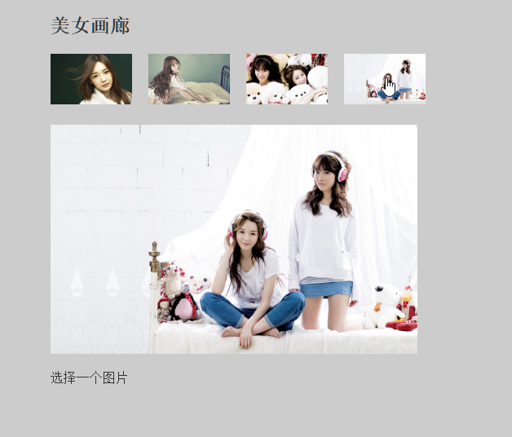

09事件三要素.avi

三要素:

事件源

事件

事件处理程序

例如: **点击小图看大图,小图就是事件源,点击操作就是事件,查看大图就是事件处理程序**

<**input type="button" value="按钮1" onclick="**alert(**'1'**);**"**/>  
<**input type="button" value="按钮2" id="btn"**/>  
<**script**>  
 **var *btn*** = **document**.getElementById(**"btn"**);  
 *//<标签 事件="事件处理程序" >  
 //事件源.事件 = function(){ 事件处理程序 };* ***btn***.onclick = **function** () {  
 *//alert('1');* **console**.log(**this**);  
 };  
  
</**script**>

找到事件源,设置事件处理程序做的事情

这样就可以实现代码和样式分离了

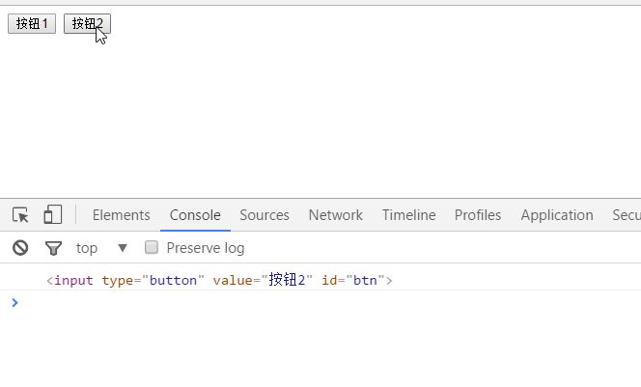

10批量获取元素.avi

之前一直都是使用document.getElementById()来获取元素

这样一来就有些局限,每次只能获取一个元素

如果页面中有很多相同的标签都需要获取

就需要使用一个新的方法了:

document.getElementsByTagName() 根据标签名获取元素

<**input type="button" value="按钮" id="btn"**/>  
<**input type="button" value="按钮"**/>  
<**input type="button" value="按钮"**/>  
<**input type="button" value="按钮"**/>  
<**script**>  
 **var *btn*** = **document**.getElementById(**"btn"**);  
 **console**.log(***btn***);  
 *//getElementsByTagName get Elements By Tag Name 通过标签名获取元素集合* **var *inputs*** = **document**.getElementsByTagName(**"input"**);*//伪数组* **console**.log(***inputs***);  
 **var *arr*** = [1, 2, 3];  
 **console**.log(***arr***);  
 **console**.log(***inputs* instanceof** Array);*//不是数组  
 //getElements 获取到的都是 伪数组  
 //getElement 获取到的都是 元素对象*</**script**>

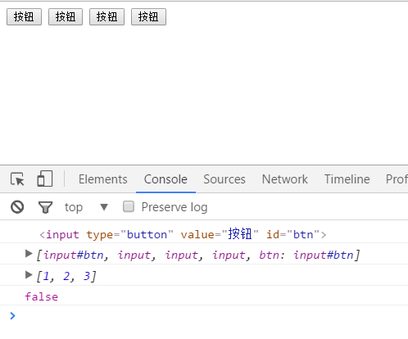

11批量注册事件.avi

现在已经能批量获取元素了

如果要批量的操作每个元素,例如给页面上所有的按钮都绑定点击事件,该怎么做呢?

直接批量获取元素然后设置onclick属性?

<**input type="button" value="按钮"**/>  
<**input type="button" value="按钮"**/>  
<**input type="button" value="按钮"**/>  
<**input type="button" value="按钮"**/>  
<**script**>  
 **var *inputs*** = **document**.getElementsByTagName(**"input"**);  
 ***inputs***.onclick = **function** () {  
 alert(**"a"**);  
 };  
 **console**.log(***inputs***);  
</**script**>

可以看到获取的inputs是一个容器,里面装着四个按钮元素

并不是给容器设置点击事件就表示所有的元素都有点击事件了

需要获取容器中的每一个元素,然后单独设置点击事件才可以

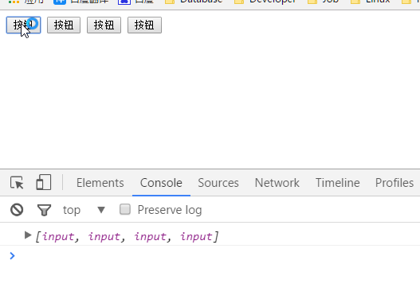

所以需要遍历伪数组然后取出元素

可以发现伪数组也是有索引的,所以遍历方法同数组

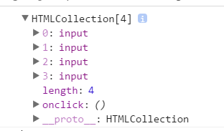

<**input type="button" value="按钮"**/>  
<**input type="button" value="按钮"**/>  
<**input type="button" value="按钮"**/>  
<**input type="button" value="按钮"**/>  
<**script**>  
 **var *inputs*** = **document**.getElementsByTagName(**"input"**);  
 **for** (**var *i*** = 0; ***i*** < ***inputs***.**length**; ***i***++) {  
 **var *input*** = ***inputs***[***i***];  
 ***input***.onclick = **function** () {  
 alert(**"a"**);  
 };  
 }  
</**script**>

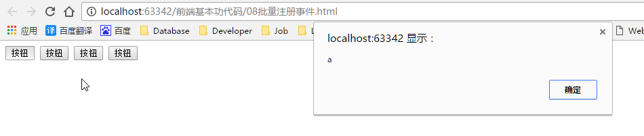

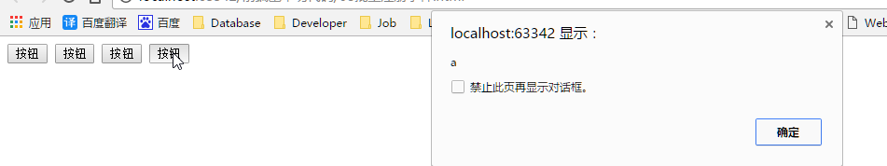

12限定范围.avi

之前使用document.getElementsByTagName()方法可以批量获取多个元素

但是会获取到页面上所有标签名相同的元素

例如:

<**div id="demo1"**>  
 <**input type="button" value="按钮"**/>  
 <**input type="button" value="按钮"**/>  
</**div**>  
<**div id="demo2"**>  
 <**input type="button" value="按钮"**/>  
 <**input type="button" value="按钮"**/>  
</**div**>  
<**script**>  
 *//getElementsByTagName 可以被 document 调用 表示获取页面上 所有这一类型的标签* **var *inputs*** = **document**.getElementsByTagName(**"input"**);  
 **console**.log(***inputs***);  
  
</**script**>

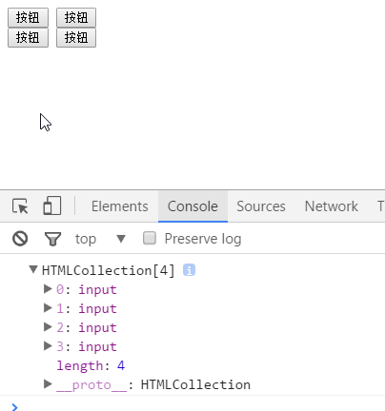

确实可以获取到所有的input元素,但是如果现在只想获取demo2盒子中的input元素,那应该怎么做呢?

getElementsByTagName()方法除了document可以调用,在普通元素上也可以调用,例如:

<**div id="demo1"**>  
 <**input type="button" value="按钮"**/>  
 <**input type="button" value="按钮"**/>  
</**div**>  
<**div id="demo2"**>  
 <**input type="button" value="按钮"**/>  
 <**input type="button" value="按钮"**/>  
</**div**>  
<**script**>  
 *//getElementsByTagName 可以被 document 调用 表示获取页面上 所有这一类型的标签  
 //var inputs = document.getElementsByTagName("input");  
 //console.log(inputs);  
 //getElementsByTagName 还可以被 普通的元素对象调用 表示获取这个元素对象内部的这一类型的标签* **var *demo2*** = **document**.getElementById(**"demo2"**);  
 **var *inputs*** = ***demo2***.getElementsByTagName(**"input"**);  
 **console**.log(***inputs***);  
  
</**script**>

使用demo2盒子的getElementsByTagName()方法来获取demo2盒子中的input标签

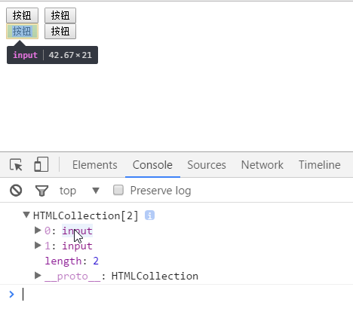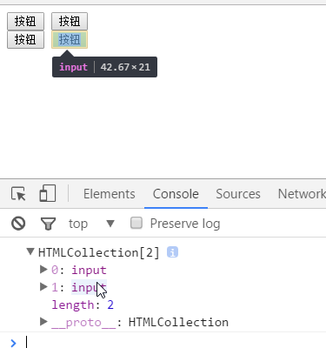

与之对应的另一个方法getElementById()是否也可以这样调用呢?

给demo2中的input加上ID

然后先找到demo2盒子 然后使用demo2的getElementById()方法时发现报错了

<**div id="demo1"**>  
 <**input type="button" value="按钮"**/>  
 <**input type="button" value="按钮"**/>  
</**div**>  
<**div id="demo2"**>  
 <**input type="button" id="btn" value="按钮"**/>  
 <**input type="button" value="按钮"**/>  
</**div**>  
<**script**>  
 *//getElementsByTagName 可以被 document 调用 表示获取页面上 所有这一类型的标签  
 //var inputs = document.getElementsByTagName("input");  
 //console.log(inputs);  
 //getElementsByTagName 还可以被 普通的元素对象调用 表示获取这个元素对象内部的这一类型的标签  
 //var demo2 = document.getElementById("demo2");  
 //var inputs = demo2.getElementsByTagName("input");  
 //console.log(inputs);  
 //getElementById 不能被普通的元素对象调用 只能被document调用* **var *demo2*** = **document**.getElementById(**"demo2"**);  
 **var *btn*** = ***demo2***.getElementById(**"btn"**);  
 **console**.log(***btn***);  
  
</**script**>

由此可以得出结论,普通元素无法调用getElementById()方法来获取元素

因为一般ID都是在页面中唯一的,所以不需要限定范围

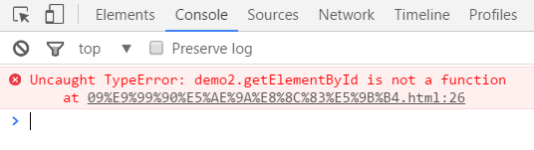

13京东商品展示升级1.avi

之前的京东商品展示已经实现了点击小图切换大图的功能

但是HTML代码和JS代码还是耦合在一起,平时写代码时还是要将它们分开的

所以需要使用JS代码来给小图元素绑定点击事件

首先删除img标签中的onclick属性

然后再JS代码中批量获取ul中的img元素

最后遍历伪数组,绑定点击事件

问题在于点击小图之后做啥事呢?

之前是传入编号切换图片

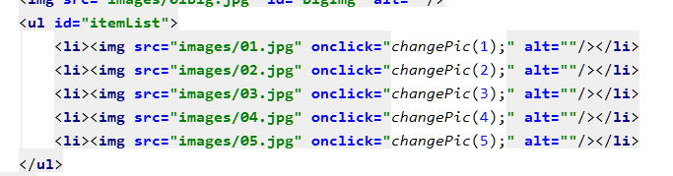

现在由于是JS代码来绑定事件了,所以编号也得在JS代码中传入

可以先看看i是啥,打印出来观察一下再做决定

<**div id="box"**>  
 <**img src="images/01big.jpg" id="bigImg" alt=""**/>  
 <**ul id="itemList"**>  
 <**li**><**img src="images/01.jpg"**/></**li**>  
 <**li**><**img src="images/02.jpg"**/></**li**>  
 <**li**><**img src="images/03.jpg"**/></**li**>  
 <**li**><**img src="images/04.jpg"**/></**li**>  
 <**li**><**img src="images/05.jpg"**/></**li**>  
 </**ul**>  
</**div**>  
<**script**>  
 *//点击下面的小图片 让上面的大图片显示相应的大图* **var *ul*** = **document**.getElementById(**"itemList"**);  
 **var *imgs*** = ***ul***.getElementsByTagName(**"img"**);*//所有的小图片* **for** (**var *i*** = 0; ***i*** < ***imgs***.**length**; ***i***++) {  
 **var *img*** = ***imgs***[***i***];*//每一个小图片  
 //事件源.事件 = function(){ 事件处理程序 };* ***img***.onclick = **function** () {  
 **console**.log(***i***);  
 };  
 }  
  
 **function** *changePic*(imgName) {  
 **var** bigImg = **document**.getElementById(**"bigImg"**);  
 bigImg.**src** = **"images/0"** + imgName + **"big.jpg"**;  
 }  
</**script**>

结果发现点击五个小图打印出来的都是5

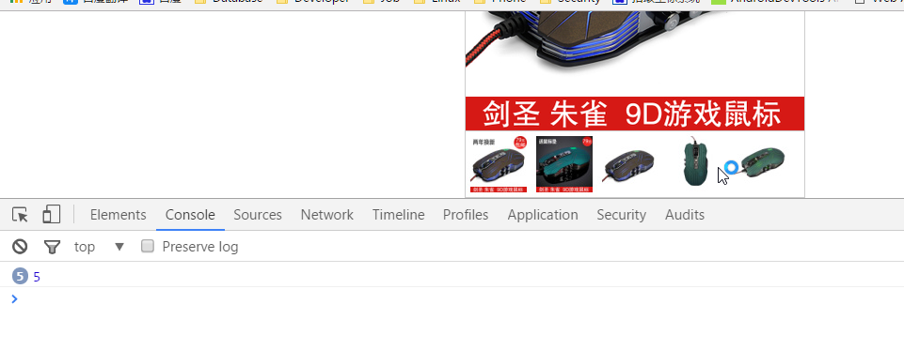

这是因为只有在点击小图时才会执行onclick属性里的函数

由于页面加载完毕,整个for循环就已经执行完毕了

所以在页面加载完毕后去点击小图,i早已经是最大值5了

那应该如何解决这个问题呢?

可以给每一个元素设置一个单独的”标记”

每个元素都有自己的一个属性 alt

<**ul id="itemList"**>  
 <**li**><**img src="images/01.jpg" alt="1"**/></**li**>  
 <**li**><**img src="images/02.jpg" alt="2"**/></**li**>  
 <**li**><**img src="images/03.jpg" alt="3"**/></**li**>  
 <**li**><**img src="images/04.jpg" alt="4"**/></**li**>  
 <**li**><**img src="images/05.jpg" alt="5"**/></**li**>  
</**ul**>

然后在绑定事件中直接使用this.alt属性即可

this表示当前事件的事件源,也就是每个img的alt属性

<**script**>  
 *//点击下面的小图片 让上面的大图片显示相应的大图* **var *ul*** = **document**.getElementById(**"itemList"**);  
 **var *imgs*** = ***ul***.getElementsByTagName(**"img"**);*//所有的小图片* **for** (**var *i*** = 0; ***i*** < ***imgs***.**length**; ***i***++) {  
 **var *img*** = ***imgs***[***i***];*//每一个小图片  
 //事件源.事件 = function(){ 事件处理程序 };* ***img***.onclick = **function** () {  
 **console**.log(**this**.**alt**);  
 *changePic*(**this**.**alt**);  
 };  
 }  
  
 **function** *changePic*(imgName) {  
 **var** bigImg = **document**.getElementById(**"bigImg"**);  
 bigImg.**src** = **"images/0"** + imgName + **"big.jpg"**;  
 }  
</**script**>

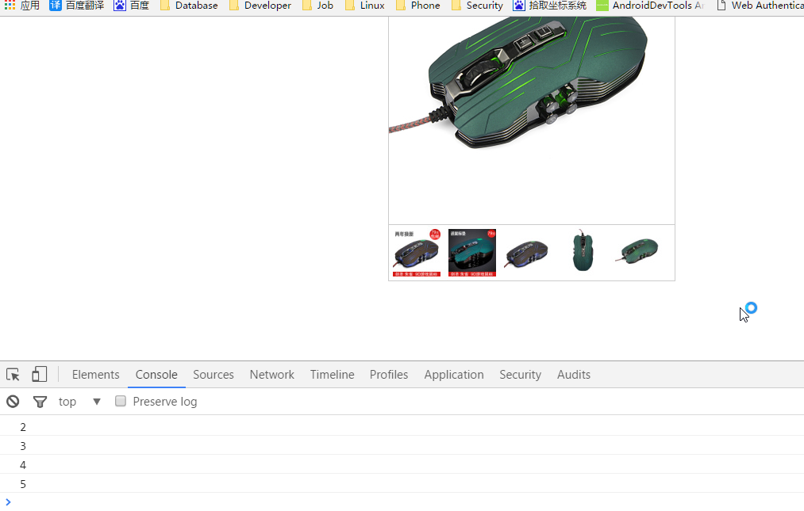

14京东商品展示升级2.avi

刚刚的操作只是在原来的代码基础之上进行修改

其实如果重新写,根本不需要这么麻烦,只需要批量绑定事件时,把切换图片的代码写在事件处理程序中即可

根本不需要再写一个changePic()函数

代码如下:

<**script**>  
 *//给下面所有的小图片注册事件 点击小图片让上面的大图片的src变为和小图对应的大图* **var *ul*** = **document**.getElementById(**"itemList"**);  
 **var *imgs*** = ***ul***.getElementsByTagName(**"img"**);*//所有小图片* **for** (**var *i*** = 0; ***i*** < ***imgs***.**length**; ***i***++) {  
 **var *img*** = ***imgs***[***i***];*//每一个小图* ***img***.onclick = **function** () {  
 *//获取大图 设置大图的src* **var** bigImg = **document**.getElementById(**"bigImg"**);  
 bigImg.**src** = **"images/0"** + **this**.**alt** + **"big.jpg"**;  
 };  
 }  
</**script**>

15阻止a标签的默认行为.avi

之前学习阻止a标签默认行为一直都是在HTML标签中写onclick属性

那现在onclick事件都是在js代码中进行绑定了

所以需要学习一下,如何在js代码中绑定事件时阻止a标签默认行为

说白了就是以前在onclick属性后面写return false

<**a href="http://www.baidu.com" onclick="return false**;**"**>阻止默认行为</**a**>

现在js代码绑定事件时,在事件处理器中return false即可

<**a href="http://www.baidu.com" id="demo"**>demo</**a**>

<**script**>  
 **var *demo*** = **document**.getElementById(**"demo"**);  
 *//<标签 事件="事件处理程序">  
 //事件源.事件 = function(){ 事件处理程序 };* ***demo***.onclick = **function** () {**return false**;  
 };

</**script**>

16相册案例升级.avi

现在将之前写的相册案例进行升级

将HTML代码和js代码分离

<**h2**>  
 美女画廊  
</**h2**>  
  
<**ul id="imagegallery"**>  
 <**li**><**a href="images/1.jpg" title="美女A"**>  
 <**img src="images/1-small.jpg" width="100" alt="美女1"**/>  
 </**a**></**li**>  
 <**li**><**a href="images/2.jpg" title="美女B"**>  
 <**img src="images/2-small.jpg" width="100" alt="美女2"**/>  
 </**a**></**li**>  
 <**li**><**a href="images/3.jpg" title="美女C"**>  
 <**img src="images/3-small.jpg" width="100" alt="美女3"**/>  
 </**a**></**li**>  
 <**li**><**a href="images/4.jpg" title="美女D"**>  
 <**img src="images/4-small.jpg" width="100" alt="美女4"**/>  
 </**a**></**li**>  
</**ul**>  
  
<**div style="clear**:**both"**></**div**>  
  
<**img id="image" src="images/placeholder.png" alt="" width="450px"**/>  
  
<**p id="des"**>选择一个图片</**p**>

以上是HTML结构代码

获取到ul中的a标签

获取到大图img标签

获取到文字描述标签

循环给a标签绑定事件

点击a标签时修改大图的src属性为a标签的目标(也就是每个小图所对应的大图)

修改下面的文字描述

最后return false阻止跳转

<**script**>  
 *//点击上面的小图片 让下面的大图片的src 变为和小图相应的大图* **var *ul*** = **document**.getElementById(**"imagegallery"**);  
 **var *image*** = **document**.getElementById(**"image"**);  
 **var *des*** = **document**.getElementById(**"des"**);  
 **var *links*** = ***ul***.getElementsByTagName(**"a"**);  
 **for** (**var *i*** = 0; ***i*** < ***links***.**length**; ***i***++) {  
 **var *link*** = ***links***[***i***];  
 ***link***.onclick = **function** () {  
 *//alert("a");  
 //让下面的大图片的src 变为和小图相应的大图* ***image***.**src** = **this**.**href**;  
 *//改变描述中的文本* ***des***.**innerText** = **this**.**title**;  
 **return false**;*//阻止跳转* };  
 }  
  
</**script**>

17设置类名.avi

使用dom技术结合点击事件,可以动态的给标签加任何属性

比如现在需要点击按钮时,给下面盒子设置一个类名

注意: 在JS中给元素设置类名不是class属性,而是className,因为class是保留字

<!DOCTYPE **html**>  
<**html lang="en"**>  
<**head**>  
 <**meta charset="UTF-8"**>  
 <**title**></**title**>  
 <**style**>  
 .**cls** {  
 **width**: 200**px**;  
 **height**: 200**px**;  
 **background-color**: **red**;  
 }  
 </**style**>  
</**head**>  
<**body**>  
<**input type="button" value="按钮" id="btn"**/>  
  
<**div id="box"**></**div**>  
<**script**>  
 *//点击按钮显示盒子* **var *btn*** = **document**.getElementById(**"btn"**);  
 ***btn***.onclick = **function** () {  
 *//给盒子添加类名* **var** box = **document**.getElementById(**"box"**);  
 *//console.dir(box);//class在JS中是保留字 所以类名用的是className* box.**className** = **"cls"**;  
 };  
</**script**>  
</**body**>  
</**html**>

点击之前:

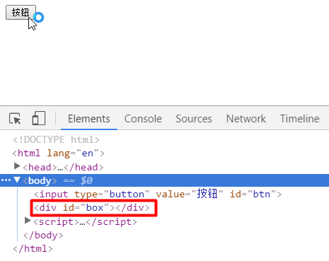

点击之后:添加了类名,并且显示了样式

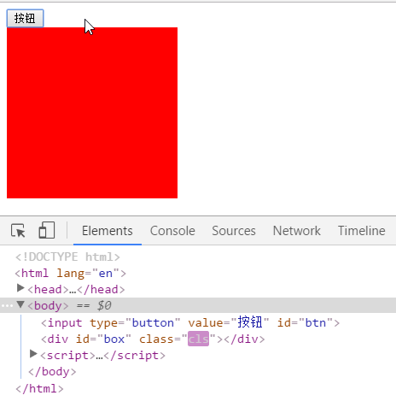

18显示隐藏切换1.avi

想实现显示隐藏的切换,先从隐藏盒子开始

可以利用现在学习的dom和以前学习的css属性display

事先定义一个css类,display属性为none(隐藏)

给”隐藏”按钮绑定点击事件

当点击时设置类名让盒子隐藏

<!DOCTYPE **html**>  
<**html lang="en"**>  
<**head**>  
 <**meta charset="UTF-8"**>  
 <**title**></**title**>  
 <**style**>  
 **#box** {  
 **width**: 200**px**;  
 **height**: 200**px**;  
 **background-color**: **red**;  
 }  
  
 .**hide** {  
 **display**: **none**;  
 }  
 </**style**>  
</**head**>  
<**body**>  
<**input type="button" value="隐藏" id="btn"**/>  
  
<**div id="box"**></**div**>  
<**script**>  
 *//点击按钮 实现显示隐藏切换  
 //点击按钮 隐藏盒子* **var *btn*** = **document**.getElementById(**"btn"**);  
 **var *box*** = **document**.getElementById(**"box"**);  
 ***btn***.onclick = **function** () {  
 ***box***.**className** = **"hide"**;  
 };  
</**script**>  
</**body**>  
</**html**>

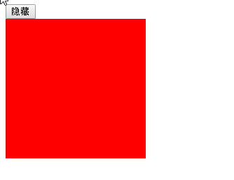

点击之后:

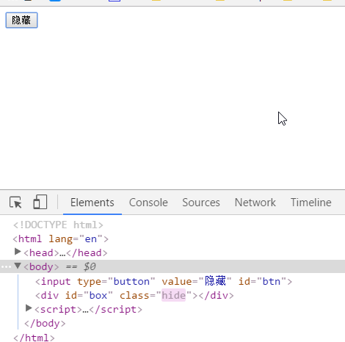

19显示隐藏切换2.avi

现在需要同时实现显示和隐藏的功能,那在按钮点击事件的事件处理器中要做的事情就不单单只是隐藏了

首先要再定义一个css类,用于设置display属性为block(显示)

<**style**>  
 **#box** {  
 **width**: 200**px**;  
 **height**: 200**px**;  
 **background-color**: **red**;  
 }  
  
 .**hide** {  
 **display**: **none**;  
 }  
  
 .**show** {  
 **display**: **block**;  
 }  
</**style**>

需要判断当前按钮的状态

如果当前按钮的文字是”隐藏”,那么需要执行隐藏操作,并且还需要将文字改为”显示”

如果当前按钮的文字是”显示”,那么需要执行显示操作,并且还需要将文字改为”隐藏”

<**script**>  
 *//点击按钮 实现显示隐藏切换  
 //点击按钮 隐藏盒子* **var *btn*** = **document**.getElementById(**"btn"**);  
 **var *box*** = **document**.getElementById(**"box"**);  
 ***btn***.onclick = **function** () {  
 **if** (***btn***.**value** === **"隐藏"**) {  
 ***box***.**className** = **"hide"**;  
 ***btn***.**value** = **"显示"**;  
 } **else if** (***btn***.**value** === **"显示"**) {  
 ***box***.**className** = **"show"**;  
 ***btn***.**value** = **"隐藏"**;  
 }  
 };  
</**script**>

默认情况:

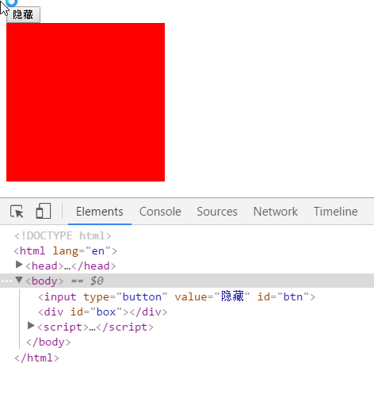

点击隐藏之后:

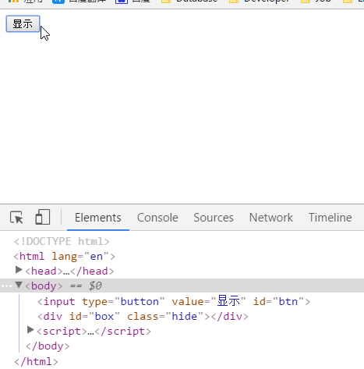

点击显示之后:

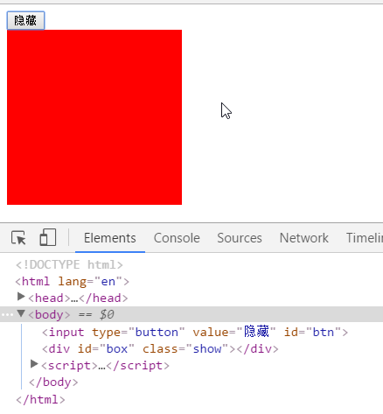

20显示隐藏二维码.avi

思路和之前的练习一样,但是事件不同了,之前只学习了点击事件

现在需要实现一个新的效果,鼠标悬停时和鼠标离开的事件

onmouseover: 鼠标经过

onmouseout: 鼠标离开

先定义两个css类,一个用于显示,一个用于隐藏

然后在鼠标经过的时候,设置盒子的类名为显示

鼠标离开时设置盒子的类名为隐藏即可

**需要注意: 单纯的设置显示或隐藏不行,因为二维码盒子是通过定位的方式显示在屏幕上的,所以不能把原来的类给覆盖了,所以设置显示或隐藏类的时候需要注意把原来的类加上**

<!DOCTYPE **html**>  
<**html**>  
<**head lang="en"**>  
 <**meta charset="UTF-8"**>  
 <**title**></**title**>  
 <**style**>  
 .**nodeSmall** {  
 **width**: 50**px**;  
 **height**: 50**px**;  
 **background**: **url**(**images/bgs.png**) **no-repeat** -159**px** -51**px**;  
 **position**: **fixed**;  
 **right**: 10**px**;  
 **top**: 40%;  
 }  
  
 .**erweima** {  
 **position**: **absolute**;  
 **top**: 0;  
 **left**: -150**px**;  
 }  
  
 .**nodeSmall a** {  
 **display**: **block**;  
 **width**: 50**px**;  
 **height**: 50**px**;  
 }  
  
 .**hide** {  
 **display**: **none**;  
 }  
  
 .**show** {  
 **display**: **block**;  
 }  
 </**style**>  
</**head**>  
<**body**>  
<**div class="nodeSmall" id="node_small"**>  
 <**a href="#"**></**a**>  
  
 <**div class="erweima hide" id="er"**>  
 <**img src="images/456.png" alt=""**/>  
 </**div**>  
</**div**>  
<**script**>  
 *//找人* **var *node*** = **document**.getElementById(**"node_small"**);  
 **var *er*** = **document**.getElementById(**"er"**);  
 *//鼠标经过父盒子 让二维码显示 onmouseover 鼠标经过事件* ***node***.onmouseover = **function** () {  
 ***er***.**className** = **"erweima show"**;  
 };  
 *//鼠标离开父盒子 让二维码隐藏 onmouseout 鼠标离开事件* ***node***.onmouseout = **function** () {  
 ***er***.**className** = **"erweima hide"**;  
 };  
  
</**script**>  
</**body**>  
</**html**>

21替换类名.avi

之前设置类名还需要加上以前的类名,否则以前的类名会被覆盖掉

但是直接加上又写死了,所以需要使用更灵活的方法: 替换

字符串本身有一个替换方法

可以将参数1的字符串替换为参数2的字符串

**var *str*** = **"aa bb cc erweima show"**;  
**console**.log(***str***);  
***str*** = ***str***.replace(**"show"**, **"hide"**);  
**console**.log(***str***);

效果如下:

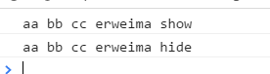

可以利用这个方法来完成

*//找人***var *node*** = **document**.getElementById(**"node_small"**);  
**var *er*** = **document**.getElementById(**"er"**);

*//鼠标经过父盒子 让二维码显示 onmouseover 鼠标经过事件****node***.onmouseover = **function** () {  
 *//er.className = "erweima show";  
 //让二维码显示 把hide替换成show* ***er***.**className** = ***er***.**className**.replace(**"hide"**, **"show"**);  
};  
*//鼠标离开父盒子 让二维码隐藏 onmouseout 鼠标离开事件****node***.onmouseout = **function** () {  
 *//er.className = "erweima hide";  
 //让二维码隐藏 把show替换成hide* ***er***.**className** = ***er***.**className**.replace(**"show"**, **"hide"**);  
};

22方法封装.avi

每次都使用替换代码太长了,所以可以将其封装成一个万能的替换函数

由调用者传入需要替换类名的元素,以及需要替换的类名,和替换成什么类名

*//可以对任意对象的类名进行替换***function** *replaceClassName*(ele, oldStr, newStr) {  
 ele.**className** = ele.**className**.replace(oldStr, newStr);  
}

使用如下:

*//找人***var *node*** = **document**.getElementById(**"node_small"**);  
**var *er*** = **document**.getElementById(**"er"**);  
*//鼠标经过父盒子 让二维码显示 onmouseover 鼠标经过事件****node***.onmouseover = **function** () {  
 *//er.className = "erweima show";  
 //让二维码显示 把hide替换成show  
 //er.className = er.className.replace("hide", "show");  
 replaceClassName*(***er***, **"hide"**, **"show"**);  
};  
*//鼠标离开父盒子 让二维码隐藏 onmouseout 鼠标离开事件****node***.onmouseout = **function** () {  
 *//er.className = "erweima hide";  
 //让二维码隐藏 把show替换成hide  
 //er.className = er.className.replace("show", "hide");  
 replaceClassName*(***er***, **"show"**, **"hide"**);  
};

day02

01innerText和innerHTML.avi

结构代码如下:

<**div id="box"**>  
 <**ul**>  
 <**li**>1</**li**>  
 <**li**>2</**li**>  
 <**li**>3</**li**>  
 <**li**>4</**li**>  
 </**ul**>  
</**div**>

查看innerText和innerHTML是什么

**var *box*** = **document**.getElementById(**"box"**);  
*//获取内部内容***console**.log(***box***.**innerHTML**);*//获取内部的html***console**.log(***box***.**innerText**);*//获取内部的文本内容 html标签会被忽略*

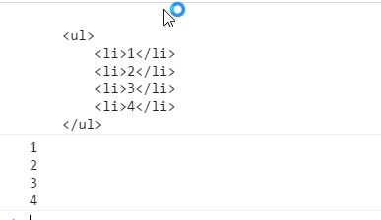

设置innerHTML:

<**div id="box"**>  
 <**ul**>  
 <**li**>1</**li**>  
 <**li**>2</**li**>  
 <**li**>3</**li**>  
 <**li**>4</**li**>  
 </**ul**>  
</**div**>  
<**script**>  
 **var *box*** = **document**.getElementById(**"box"**);  
 *//设置内部内容* ***box***.**innerHTML** = **"<h1>title</h1>"**;*//如果是符合标签规则的文本会变成标签*</**script**>

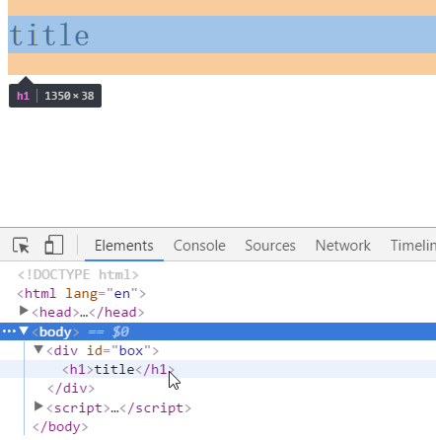

设置innerText:

***box***.**innerText** = **"<h1>title</h1>"**;*//即使是符合标签规则的文本 也会变成纯文本*

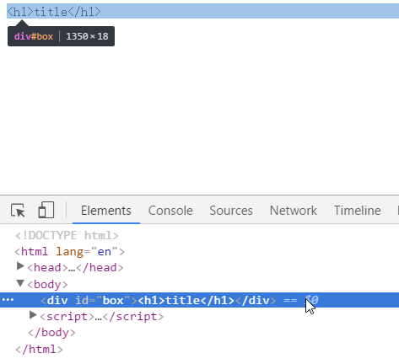

02innerText和textContent.avi

这两个属性作用是相同的

但是在不同的浏览器中,可能实现的效果并不相同

例如:

Chrome: 两个都支持

Firefox(新版): 两个都支持

IE(新版): 两个都支持

FireFox(旧版): 只支持textContent

IE(旧版): 只支持innerText

03兼容处理 .avi

如果要兼容所有浏览器使用innerText或textContent

需要来做一些处理

一般分为两种

代理检测(不推荐使用): 根据浏览器版本来判断使用innerText和textContent

能力检测: 判断元素的innerText属性是否为string类型,如果是,那就说明当前浏览器是支持innerText属性的,如果不是,那就说明支持textContent属性

**if** (**typeof *box***.**innerText** === **"string"**) {  
 **console**.log(***box***.**innerText**);  
} **else** {  
 **console**.log(***box***.**textContent**);  
}

04封装兼容方法 .avi

如果每个元素都按以上的方式去判断,那就太麻烦了

所以又需要封装一个函数来解决问题

平时使用innerText属性除了需要获取以外,还需要设置

所以可以封装get/set函数

传入任意元素,可以进行获取和修改文本内容

**var *box*** = **document**.getElementById(**"box"**);  
**console**.log(*getInnerText*(***box***));  
*setInnerText*(***box***, **"<h1>title</h1>"**);  
  
*//获取任意对象的内部文本 （兼容所有浏览器）***function** *getInnerText*(element) {  
 **if** (**typeof** element.**innerText** === **"string"**) {  
 **return** element.**innerText**;  
 } **else** {  
 **return** element.**textContent**;  
 }  
}  
*//设置任意对象的内部文本 （兼容所有浏览器）***function** *setInnerText*(element, content) {  
 **if** (**typeof** element.**innerText** === **"string"**) {  
 element.**innerText** = content;  
 } **else** {  
 element.**textContent** = content;  
 }  
}

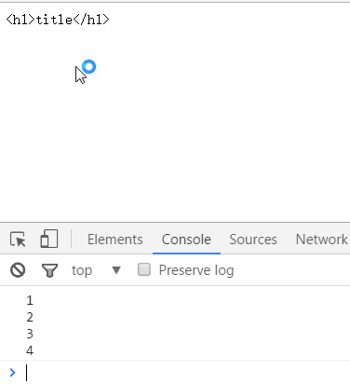

05点击禁用文本框（disabled） .avi

disabled属性: 是否禁用该标签

需要实现点击按钮禁用文本框

绑定按钮点击事件,然后将文本框元素的disabled属性设为false

<**input type="text" id="txt"**/>  
<**input type="button" value="按钮" id="btn"**/>  
<**script**>  
 *//点击按钮禁用文本框* **var *btn*** = **document**.getElementById(**"btn"**);  
 **var *txt*** = **document**.getElementById(**"txt"**);  
 ***btn***.onclick = **function** () {  
 ***txt***.**disabled** = **true**;*//true表示禁用 false表示可用* };  
</**script**>

点击之前:

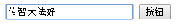

点击之后:

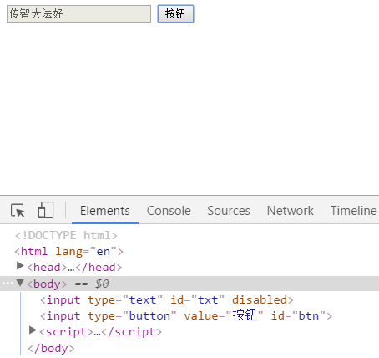

06批量禁用文本框（type） .avi

需要实现批量禁用文本框的功能就需要获取到所有的input标签

然后遍历所有input标签

将所有input标签的disabled设为true

<**input type="text"**/>  
<**input type="text"**/>  
<**input type="text"**/>  
<**input type="button" value="按钮" id="btn"**/>  
<**script**>  
 *//点击按钮 禁用所有文本框* **var *btn*** = **document**.getElementById(**"btn"**);  
 ***btn***.onclick = **function** () {  
 **var** inputs = **document**.getElementsByTagName(**"input"**);  
 **for** (**var** i = 0; i < inputs.**length**; i++) {  
 **var** input = inputs[i];  
 input.**disabled** = **true**;*//禁用* }  
 };  
</**script**>

虽然所有input标签都禁用了

但是按钮也是input标签,也被禁用了

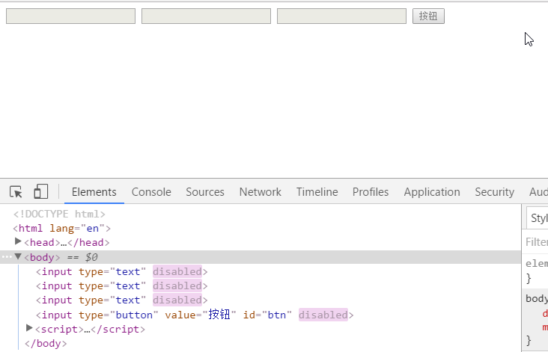

那需要过滤掉按钮的input标签,该如何做呢?

方法有很多,这里介绍一种

可以通过type属性来判断,只有type为text的input标签才禁用

*//点击按钮 禁用所有文本框***var *btn*** = **document**.getElementById(**"btn"**);  
***btn***.onclick = **function** () {  
 **var** inputs = **document**.getElementsByTagName(**"input"**);  
 **for** (**var** i = 0; i < inputs.**length**; i++) {  
 **var** input = inputs[i];  
 **if** (input.**type** === **"text"**) {  
 input.**disabled** = **true**;*//禁用* }  
 }  
};

效果完成:

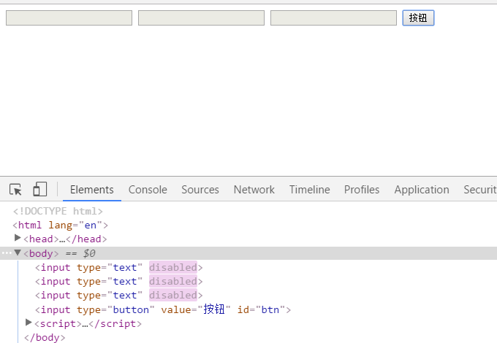

07value属性 .avi

页面上有一个大盒子包裹着四个文本框,下面还有一个单独的按钮

第一个文本框和外面的按钮有ID

结构代码如下:

<**div id="box"**>  
 <**input type="text" id="test"**/>  
 <**input type="text"**/>  
 <**input type="text"**/>  
 <**input type="text"**/>  
</**div**>  
<**input type="button" id="btn" value="按钮"**/>

效果如下:



可以通过value属性给input标签的内容进行修改和获取

获取第一个文本框和按钮

个文本框和按钮的value赋值

<**script**>  
 **var *test*** = **document**.getElementById(**"test"**);  
 **var *btn*** = **document**.getElementById(**"btn"**);  
 ***test***.**value** = **"aaa"**;  
 ***btn***.**value** = **"aaa"**;  
</**script**>

效果如下:



还可以批量给盒子里四个文本框修改value值

遍历获取所有盒子中的文本框

将每个文本框的value设为当前的索引

**var *test*** = **document**.getElementById(**"test"**);  
**var *btn*** = **document**.getElementById(**"btn"**);  
**var *box*** = **document**.getElementById(**"box"**);  
*//test.value = "aaa";  
//btn.value = "aaa";***var *inputs*** = ***box***.getElementsByTagName(**"input"**);  
**for** (**var *i*** = 0; ***i*** < ***inputs***.**length**; ***i***++) {  
 **var *input*** = ***inputs***[***i***];*//每个文本框* ***input***.**value** = ***i***;  
}

效果如下:



可以批量设置,必然可以批量获取

点击按钮时获取盒子中所有文本框的值,拼接为字符串最后输出在控制台:

*//点击按钮获取值****btn***.onclick = **function** () {  
 **var** str = **""**;  
 **for** (**var** i = 0; i < ***inputs***.**length**; i++) {  
 str += ***inputs***[i].**value**;  
 }  
 **console**.log(str);  
};

效果如下:

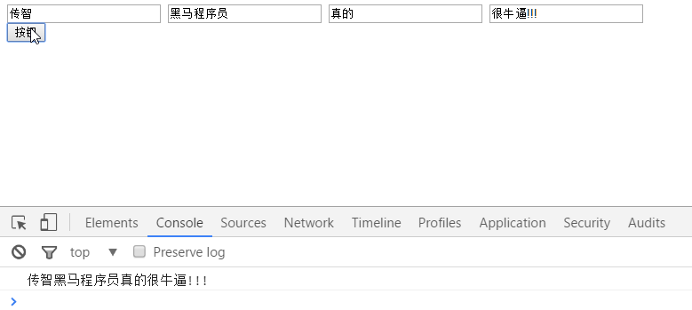

08大量拼接字符串 .avi

之前讲解过,如果手动的进行大量字符串拼接是非常消耗性能的

解决方法可以先将大量的字符串通过push()方法放入一个数组中

然后使用数组的join()方法把所有的字符串拼接起来

这样就可以利用系统提供的数组方法来帮助我们拼接字符串,大大的提高性能

修改上面点击按钮获取所有文本框的内容并拼接的代码:

先定义一个空数组用于存储字符串

循环遍历时将字符串push()到数组中

完事儿之后使用join()方法拼接起来

*//点击按钮获取值****btn***.onclick = **function** () {  
 *//var str = "";* **var** arr = [];  
 **for** (**var** i = 0; i < ***inputs***.**length**; i++) {  
 *//str += inputs[i].value;* arr.push(***inputs***[i].**value**);  
 }  
 *//console.log(arr);* **console**.log(arr.join(**""**));  
};

效果相同:



09仿京东搜索框 .avi

在京东搜索框里面有一个默认的内容

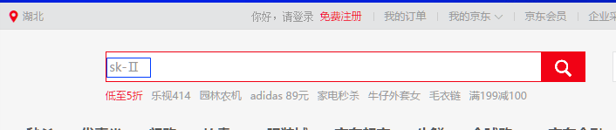

当鼠标点击到文本框的时候,默认的内容没了(文本框获取焦点)

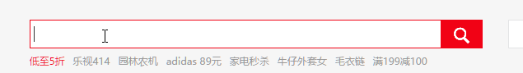

当鼠标再次点击其他地方时,默认的内容又回来了(文本框失去焦点)

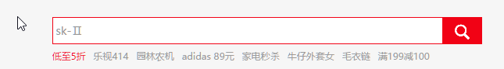

如果在文本框中输入了一些内容之后再点击其他地方,失去焦点,用户输入的内容就不会消失变为默认内容:

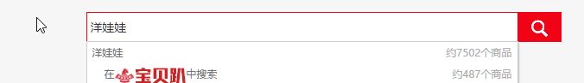

接下来使用JS来完成这样一个效果

首先结构代码非常简单,两个input标签,有默认的value值

<**input type="text" id="txt" value="金融"**/><**input type="button" value="搜索"**/>

效果如下:

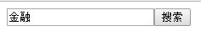

接下来在JS中找到文本框

给文本框绑定获取焦点事件(onfocus)和失去焦点事件(onblur)

当获取焦点时,就清空默认的value

当失去焦点时,就还原默认的value

*//找人***var *txt*** = **document**.getElementById(**"txt"**);  
*//文本框获取焦点后 默认文字要清除****txt***.onfocus = **function** () {  
 *//txt.value = "";//这里 txt 和 this 指的都是文本框* **this**.**value** = **""**;  
};  
*//文本框失去焦点后 默认文字要加上****txt***.onblur = **function** () {  
 **this**.**value** = **"金融"**;  
};

效果如下:

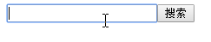

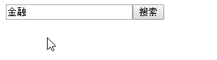

但是如果用户自行输入一些内容后再丢失焦点,也会把它还原成默认的内容:

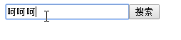

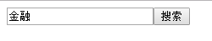

10仿京东搜索框 .avi

接下来完善一下业务逻辑

文本框失去焦点时,如果用户没有输入内容,才还原默认内容:

*//文本框失去焦点后 如果用户没有输入内容 默认文字要加上****txt***.onblur = **function** () {  
 **if** (**this**.**value** === **""**) {  
 **this**.**value** = **"金融"**;  
 }  
};

效果如下:

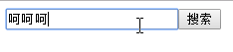

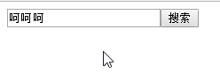

最后还有一个小问题,如果再次点击文本框获取焦点时,又会将用户输入的内容给清除掉:

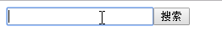

所以在获取焦点时也需要判断

如果获取焦点时文本框中的内容是默认内容,才清空

*//文本框获取焦点后 如果是默认文字 才要清除****txt***.onfocus = **function** () {  
 *//txt.value = "";//这里 txt 和 this 指的都是文本框* **if** (**this**.**value** === **"金融"**) {  
 **this**.**value** = **""**;  
 }  
};

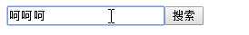

11点击选中选项（selected） .avi

点击按钮选中下拉选择框中的某一项

结构代码如下:

<**select name="" id=""**>  
 <**option value=""**>某内</**option**>  
 <**option value=""**>某鸟</**option**>  
 <**option value=""**>某码哥</**option**>  
 <**option value="" id="itcast"**>大传智</**option**>  
</**select**>  
<**input type="button" value="IT培训哪家强" id="btn"**/>

效果如下:

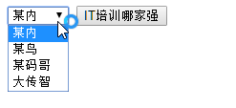

绑定按钮的点击事件

将指定的option元素的selected属性设为true即可

*//点击按钮 让特定的选项被选中***var *btn*** = **document**.getElementById(**"btn"**);  
**var *itcast*** = **document**.getElementById(**"itcast"**);  
***btn***.onclick = **function** () {  
 ***itcast***.**selected** = **true**;  
};

效果如下:

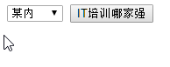

点击按钮之后:

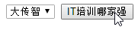

12全选反选1 .avi

案例结构样式代码如下:

<!DOCTYPE **html**>  
<**html**>  
<**head lang="en"**>  
 <**meta charset="UTF-8"**>  
 <**title**></**title**>  
 <**style**>  
 **\*** {  
 **padding**: 0;  
 **margin**: 0;  
 }  
  
 .**wrap** {  
 **width**: 300**px**;  
 **margin**: 100**px auto** 0;  
 }  
  
 **table** {  
 **border-collapse**: **collapse**;  
 **border-spacing**: 0;  
 **border**: 1**px solid #c0c0c0**;  
 **width**: 300**px**;  
 }  
  
 **th**,  
 **td** {  
 **border**: 1**px solid #d0d0d0**;  
 **color**: **#404060**;  
 **padding**: 10**px**;  
 }  
  
 **th** {  
 **background-color**: **#09c**;  
 **font**: **bold** 16**px "微软雅黑"**;  
 **color**: **#fff**;  
 }  
  
 **td** {  
 **font**: 14**px "微软雅黑"**;  
 }  
  
 **tbody tr** {  
 **background-color**: **#f0f0f0**;  
 }  
  
 **tbody tr**:**hover** {  
 **cursor**: **pointer**;  
 **background-color**: **#fafafa**;  
 }  
 </**style**>  
</**head**>  
<**body**>  
<**div class="wrap"**>  
 <**table**>  
 <**thead**>  
 <**tr**>  
 <**th**>  
 <**input type="checkbox" id="j_cbAll"**/>  
 </**th**>  
 <**th**>菜名</**th**>  
 <**th**>饭店</**th**>  
 </**tr**>  
 </**thead**>  
 <**tbody id="j_tb"**>  
 <**tr**>  
 <**td**>  
 <**input type="checkbox"**/>  
 </**td**>  
 <**td**>红烧肉</**td**>  
 <**td**>田老师</**td**>  
 </**tr**>  
 <**tr**>  
 <**td**>  
 <**input type="checkbox"**/>  
 </**td**>  
 <**td**>西红柿鸡蛋</**td**>  
 <**td**>田老师</**td**>  
 </**tr**>  
 <**tr**>  
 <**td**>  
 <**input type="checkbox"**/>  
 </**td**>  
 <**td**>红烧狮子头</**td**>  
 <**td**>田老师</**td**>  
 </**tr**>  
 <**tr**>  
 <**td**>  
 <**input type="checkbox"**/>  
 </**td**>  
 <**td**>日式肥牛</**td**>  
 <**td**>田老师</**td**>  
 </**tr**>  
 </**tbody**>  
 </**table**>  
</**div**>  
</**body**>  
</**html**>

效果如下:

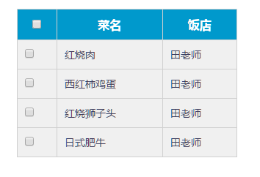

需要实现的需求是勾选表头的复选框,下面所有的复选框都选中

如果下面的复选框有一个没有选中,表头的复选框也不会选中

如果下面的复选框全部选中了,表头的复选框也会选中,上下同步

实现思路:

绑定表头复选框的点击事件

当点击表头复选框的时候,遍历所有下面的复选框,然后将勾选状态设为表头复选框的状态即可(checked是勾选状态,上下同步,上面的勾选,下面就勾选,反之同理)

*//找人***var *all*** = **document**.getElementById(**"j_cbAll"**);  
**var *tb*** = **document**.getElementById(**"j_tb"**);  
**var *checkboxes*** = ***tb***.getElementsByTagName(**"input"**);*//下面的复选框  
//上面的 可以控制下面的  
//点击all 如果上面的选中了 下面就都选中 如果上面不选中 下面就都不选中****all***.onclick = **function** () {  
 **for** (**var** i = 0; i < ***checkboxes***.**length**; i++) {  
 ***checkboxes***[i].**checked** = ***all***.**checked**;  
 }  
};

效果如下:

点击一次

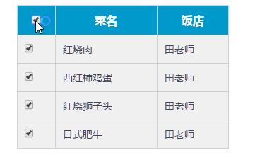

再点一次

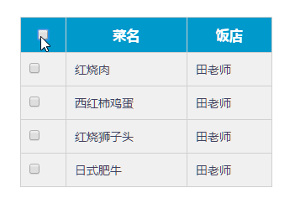

13全选反选2 .avi

刚刚已经实现了上面勾选,下面全选的效果

但是如果下面的复选框有一个没选中,那上面的依旧不会变

现在要实现的功能就是下面的复选框要和上面的复选框联动

实现思路:

遍历给下面所有的复选框绑定点击事件

在点击下面的任意一个复选框时先假设所有的都选中了

然后遍历下面所有的复选框,如果只要有一个没有被选择,那就将假设的值改为false

最后再将上面的复选框设为最终是否全选的值,如果全选就是true,那么上面的复选框就会勾选,反之为false不会勾选

*//下面的 也可以控制上面的  
//下面每个复选框都要注册点击事件 点击之后判断  
//如果下面的都选中了 all就选中 如果没有都选中all就不选中***for** (**var *i*** = 0; ***i*** < ***checkboxes***.**length**; ***i***++) {  
 ***checkboxes***[***i***].onclick = **function** () {  
 *//判断有没有都选中* **var** isCheckedAll = **true**;*//假设都选中了* **for** (**var** i = 0; i < ***checkboxes***.**length**; i++) {  
 **if** (***checkboxes***[i].**checked** !== **true**) {*//当前这个没选中* isCheckedAll = **false**;  
 **break**;  
 }  
 }  
 */*if (isCheckedAll === true) {  
 all.checked = true;  
 }  
 if (isCheckedAll == false) {  
 all.checked = false;  
 }*/* ***all***.**checked** = isCheckedAll;  
 };  
}

效果如下:

全选

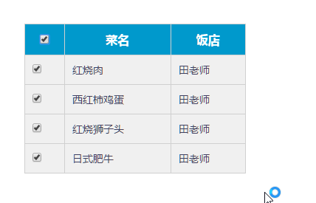

下面一个不勾选

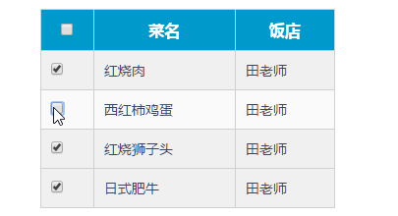

再勾选

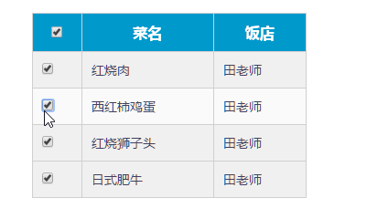

14排他思想 .avi

需求: 点击按钮,让当前按钮背景变红,其他按钮还原成默认背景

样式代码如下:  
<**style**>  
 .**current** {  
 **background-color**: **red**;  
 }  
</**style**>

结构代码如下:

<**input type="button" value="按钮"**/>  
<**input type="button" value="按钮"**/>  
<**input type="button" value="按钮"**/>  
<**input type="button" value="按钮"**/>

效果如下:

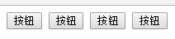

点击按钮让当前按钮背景色变红很简单

给所有按钮绑定点击事件

点击时给当前按钮加上类名current即可

**var *inputs*** = **document**.getElementsByTagName(**"input"**);  
**for** (**var *i*** = 0; ***i*** < ***inputs***.**length**; ***i***++) {  
 ***inputs***[***i***].onclick = **function** () {**this**.**className** = **"current"**;  
 };  
}

效果如下:

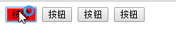

但是如果点击多个按钮:

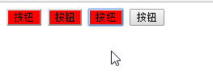

在点击一个按钮时,不仅需要将当前按钮的类名设为current

还需要清空其他所有按钮的类名

所以可以先将所有按钮的类名清空,然后再将当前按钮的类名设为current

**var *inputs*** = **document**.getElementsByTagName(**"input"**);  
**for** (**var *i*** = 0; ***i*** < ***inputs***.**length**; ***i***++) {  
 ***inputs***[***i***].onclick = **function** () {  
 *//先把所有人的类名都干掉* **for** (**var** i = 0; i < ***inputs***.**length**; i++) {  
 ***inputs***[i].**className** = **""**;  
 }  
 *//然后再把当前的对象的类名加上* **this**.**className** = **"current"**;  
 };  
}

效果如下:

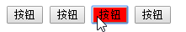

以上就是”排他思想”

15tab栏切换1 .avi

现在很多网页都有如下的布局结构

就是一个小标签栏和下面的具体内容

点击上面的小标签,切换下面的内容

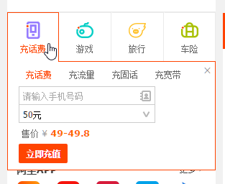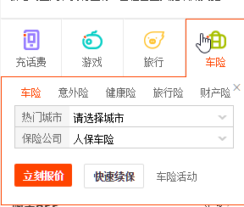

结构代码如下:

<!DOCTYPE **html**>  
<**html**>  
<**head lang="en"**>  
 <**meta charset="UTF-8"**>  
 <**title**></**title**>  
 <**style**>  
 **\*** {  
 **margin**: 0;  
 **padding**: 0;  
 }  
  
 **ul** {  
 **list-style-type**: **none**;  
 }  
  
 .**box** {  
 **width**: 400**px**;  
 **height**: 300**px**;  
 **border**: 1**px solid #ccc**;  
 **margin**: 100**px auto**;  
 **overflow**: **hidden**;  
 }  
  
 .**hd** {  
 **height**: 45**px**;  
 }  
  
 .**hd span** {  
 **display**: **inline-block**;  
 **width**: 90**px**;  
 **background-color**: **pink**;  
 **line-height**: 45**px**;  
 **text-align**: **center**;  
 **cursor**: **pointer**;  
 }  
  
 .**hd span**.**current** {  
 **background-color**: **yellowgreen**;  
 }  
  
 .**bd li** {  
 **height**: 255**px**;  
 **background-color**: **yellowgreen**;  
 **display**: **none**;  
 }  
  
 .**bd li**.**current** {  
 **display**: **block**;  
 **font-size**:36**px**;  
 }  
 </**style**>  
  
</**head**>  
<**body**>  
<**div class="box" id="box"**>  
 <**div class="hd"**>  
 <**span class="current"**>体育</**span**>  
 <**span**>娱乐</**span**>  
 <**span**>新闻</**span**>  
 <**span**>综合</**span**>  
 </**div**>  
 <**div class="bd"**>  
 <**ul**>  
 <**li class="current"**>我是体育模块</**li**>  
 <**li**>我是娱乐模块</**li**>  
 <**li**>我是新闻模块</**li**>  
 <**li**>我是综合模块</**li**>  
 </**ul**>  
 </**div**>  
</**div**>  
</**body**>  
</**html**>

效果如下:

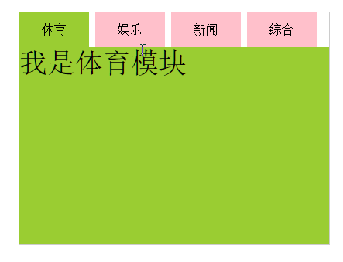

点击上面的span标签,当前点击的span高亮,同时切换显示下面的li标签(默认display是none)

先做出点击上面的标签,当前高亮(注意使用排他思想)

**var *box*** = **document**.getElementById(**"box"**);  
**var *spans*** = ***box***.getElementsByTagName(**"span"**);*//上面的标签***var *lis*** = ***box***.getElementsByTagName(**"li"**);*//下面的盒子  
//点击span让当前的span高亮***for** (**var *i*** = 0; ***i*** < ***spans***.**length**; ***i***++) {  
 ***spans***[***i***].onclick = **function** () {  
 *//排他  
 //干掉所有人* **for** (**var** i = 0; i < ***spans***.**length**; i++) {  
 ***spans***[i].**className** = **""**;  
 }  
 *//留下我自己* **this**.**className** = **"current"**;  
 };  
}

效果如下:

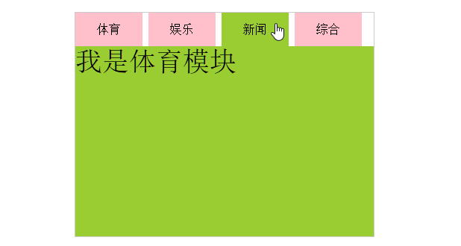

16tab栏切换2 .avi

接下来需要实现点击上面span标签时切换对应的下面li的类名

原理其实就是在点击上面标签的时候讲所对应的下面的li类名改为current即可

那他们的对应关系是什么呢?

答: **索引**

也就是说在点击span的时候直接去lis数组(下面的盒子数组)中根据当前点击的索引去获取对应的li即可

**var *box*** = **document**.getElementById(**"box"**);  
**var *spans*** = ***box***.getElementsByTagName(**"span"**);*//上面的标签***var *lis*** = ***box***.getElementsByTagName(**"li"**);*//下面的盒子  
//点击span让当前的span高亮***for** (**var *i*** = 0; ***i*** < ***spans***.**length**; ***i***++) {  
 *//遍历所有小标签时就记录一下每个标签自己的索引* ***spans***[***i***].**index** = ***i***;  
 ***spans***[***i***].onclick = **function** () {  
 *//排他  
 //干掉所有人* **for** (**var** i = 0; i < ***spans***.**length**; i++) {  
 ***spans***[i].**className** = **""**;  
 }  
 *//留下我自己* **this**.**className** = **"current"**;  
 *//让下面对应的li也显示出来* **for** (**var** i = 0; i < ***lis***.**length**; i++) {  
 ***lis***[i].**className** = **""**;  
 }  
 *//打印看看当前点击的标签页所对应的索引是否为之前记录的索引* **console**.log(**this**.**index**);  
 *//取出之前存储的索引* **var** index = **this**.**index**;  
 *//去盒子数组中找到当前标签页所对应的li标签,并设置类名* ***lis***[index].**className** = **"current"**;  
  
 };  
}

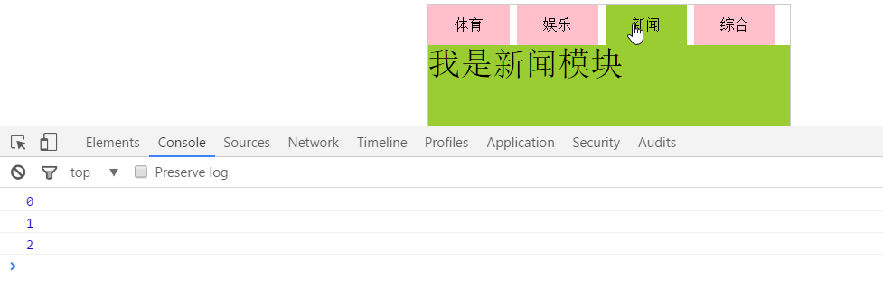

17自定义属性 .avi

在w3c标准中,标签都有一些自己的属性

这些属性都有他们自己的意义

为什么还需要自定义属性呢?

一般自定义属性都是为了存储(记录)一些数据

那在标签中写自定义属性后,在JS中获取元素对象,是否能获取到自定义属性呢?

或者说在JS中给元素对象添加了自定义属性,页面标签中是否能看到呢?

针对这两种情况,并结合w3c标准中现有的属性来分析一下:

<!DOCTYPE **html**>  
<**html lang="en"**>  
<**head**>  
 <**meta charset="UTF-8"**>  
 <**title**></**title**>  
</**head**>  
<**body**>  
*<!--标签的自定义属性-->*<**div id="box" a="1"**></**div**>  
<**script**>  
 **var *box*** = **document**.getElementById(**"box"**);  
 **console**.log(***box***.**id**);*//标准中有规定的属性 标签里的属性会影响对象中对应的属性* **console**.log(***box***.a);*//标准中没有规定的属性 标签里的属性无法映射到对象上* ***box***.**className** = **"aaa"**;*//标准中有规定的属性 对象中对属性的设置会影响标签* ***box***.bbbbb = **"22222"**;*//标准中没有规定的属性 对象的自定义属性无法映射到标签上*</**script**>  
</**body**>  
</**html**>

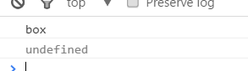

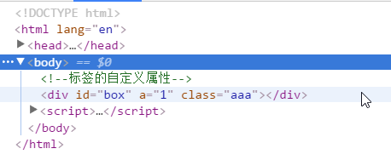

一句话总结: 标准中规定的属性怎么用都行,但是自定义属性在标签中写,对象中拿不到,在对象中写,标签中也看不到,**互不映射**

18专门用来操作标签属性的方法 .avi

刚刚介绍了自定义属性,也可以发现这个自定义属性局限性很强,好像只能在JS对象中设置,然后再JS对象中获取一下

所以对此,自然也有专门用来操作自定义属性的方法

getAttribute(); 获取标签上的属性

setAttribute(); 设置标签上的属性

removeAttribute(); 删除标签上的属性

结构代码:

<**div id="box" a="1" class="cls"**></**div**>

获取属性:

*//获取 任何标签中的属性都可以获取***console**.log(***box***.getAttribute(**"a"**));*//可以获取没有规定的属性***console**.log(***box***.getAttribute(**"id"**));*//也可以获取有规定的属性*

效果如下:

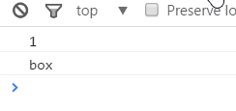

设置属性:

*//设置 任何标签中的属性都可以设置****box***.setAttribute(**"b"**, **"2"**);*//可以设置没有规定的属性****box***.setAttribute(**"class"**, **"cls"**);*//可以设置有规定的属性*

效果如下:

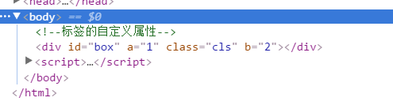

删除属性:

*//移除 任何标签中的属性都可以移除****box***.removeAttribute(**"a"**);  
***box***.removeAttribute(**"class"**);

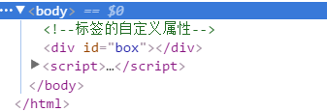

总结: 以后操作属性,都使用以上方法!万能的!

19tab栏切换3 .avi

学完了操作标签的方法之后现在就是应用了

以前都是在JS对象中设置属性

现在可以换为刚学的方法,操作标签中的属性了

将之前tab栏切换中用的所有操作对象属性的方式换成操作标签属性的方式

**var *box*** = **document**.getElementById(**"box"**);  
**var *spans*** = ***box***.getElementsByTagName(**"span"**);*//上面的标签***var *lis*** = ***box***.getElementsByTagName(**"li"**);*//下面的盒子  
//点击span让当前的span高亮***for** (**var *i*** = 0; ***i*** < ***spans***.**length**; ***i***++) {  
 *//spans[i].index = i;* ***spans***[***i***].setAttribute(**"index"**, ***i***);  
 ***spans***[***i***].onclick = **function** () {  
 *//排他  
 //干掉所有人* **for** (**var** i = 0; i < ***spans***.**length**; i++) {  
 *//spans[i].className = "";* ***spans***[i].removeAttribute(**"class"**);  
 }  
 *//留下我自己  
 //this.className = "current";* **this**.setAttribute(**"class"**, **"current"**);  
 *//让下面对应的li也显示出来* **for** (**var** i = 0; i < ***lis***.**length**; i++) {  
 *//lis[i].className = "";* ***lis***[i].removeAttribute(**"class"**);  
 }  
 *//console.dir(this.index);  
 //var index = this.index;* **var** index = **this**.getAttribute(**"index"**);  
 *//lis[index].className = "current";* ***lis***[index].setAttribute(**"class"**, **"current"**);  
 };  
}

效果完全一样,只是移除class属性之后,在标签上连class属性名都没了

当然,以后用的更多的依旧是操作对象属性,因为操作标签属性太繁琐了,但是仍需了解一下

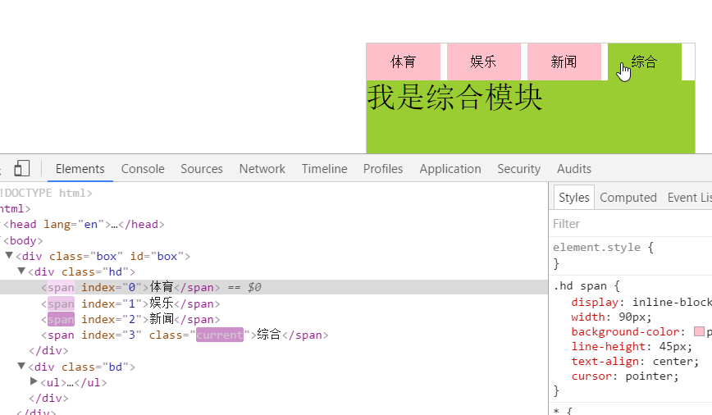

day03

01隔行变色 .avi

结构如下:

<**ul id="list"**>  
 <**li**>大传智</**li**>  
 <**li**>某内</**li**>  
 <**li**>大黑马</**li**>  
 <**li**>某鸟</**li**>  
</**ul**>

样式如下:

<**style**>  
 .**even** {  
 **background-color**: **#F00**;  
 }  
  
 .**odd** {  
 **background-color**: **#0F0**;  
 }  
</**style**>

效果如下:

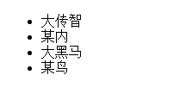

现在的需求是每行都要有背景色,但是隔行颜色不同,如: 第一行绿,第二行红,第三行绿,第四行红,以此类推

实现方法非常简单

获取ul下所有的li标签

然后遍历,需要注意! 当索引为偶数时,页面上的条目其实是奇数,例如:索引0其实是第一个条目

**var *ul*** = **document**.getElementById(**"list"**);  
**var *lis*** = ***ul***.getElementsByTagName(**"li"**);  
**for** (**var *i*** = 0; ***i*** < ***lis***.**length**; ***i***++) {  
 *//lis[i].className = "even";* **if** (***i*** % 2 === 0) {*//索引是偶数 在页面上是奇数* ***lis***[***i***].**className** = **"odd"**;  
 } **else** {  
 ***lis***[***i***].**className** = **"even"**;  
 }  
}

效果如下:

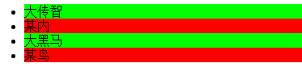

02子节点 .avi

其实文档的层级结构就是一个树状结构

一级一级衍生下去的

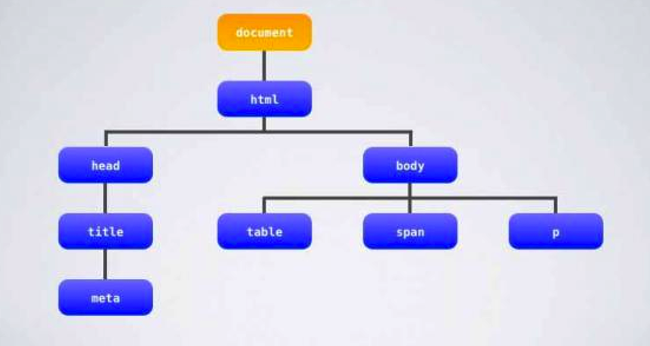

所以同样也可以通过爸爸找到儿子

**var *ul*** = **document**.getElementById(**"list"**);  
*//var lis = ul.getElementsByTagName("li");  
//层级结构 childNodes 子节点***var *children*** = ***ul***.**childNodes**;  
  
**for** (**var *i*** = 0; ***i*** < ***children***.**length**; ***i***++) {  
 *//lis[i].className = "even";* **if** (***i*** % 2 === 0) {*//索引是偶数 在页面上是奇数* ***children***[***i***].**className** = **"odd"**;  
 } **else** {  
 ***children***[***i***].**className** = **"even"**;  
 }  
}

但是这时候发现并不能实现隔行变色的效果了

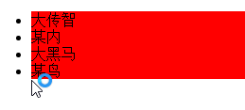

调试观察发现,节点获取到了,但是却有9个元素

这是为何呢?

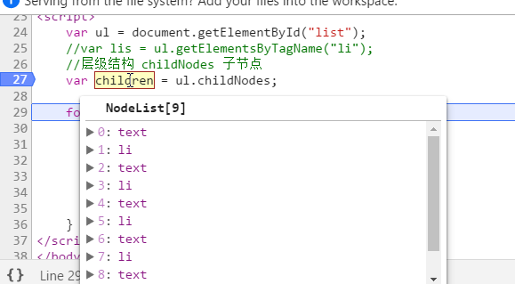

发现每个li都夹杂着一个text

所以可以展开发现,是一个换行符

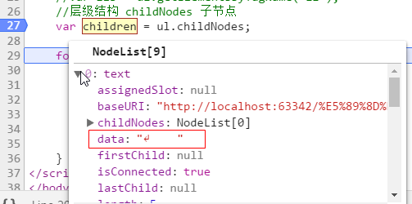

也就是说childNodes可以获取所有的子节点,但是会把所有类型的节点都获取到

页面上有哪些节点类型(nodeType)呢?

1. 元素节点
2. 属性节点
3. 文本节点

在这里,换行就是文本节点,li就是元素节点

所以只需要获取到元素节点即可,不需要文本节点

在循环遍历节点时进行类型的判断即可,nodeType为1就是元素节点

**var *ul*** = **document**.getElementById(**"list"**);  
*//var lis = ul.getElementsByTagName("li");  
//层级结构 childNodes 子节点***var *children*** = ***ul***.**childNodes**;  
*//申明一个计数变量***var *j*** = 0;  
**for** (**var *i*** = 0; ***i*** < ***children***.**length**; ***i***++) {  
 **if** (***children***[***i***].**nodeType** == 1) {  
 **if** (***j*** % 2 === 0) {*//索引是偶数 在页面上是奇数* ***children***[***i***].**className** = **"odd"**;  
 } **else** {  
 ***children***[***i***].**className** = **"even"**;  
 }  
 *//如果是元素节点,计数自增一* ***j***++;  
 }  
}

03节点属性 .avi

常用的节点属性:

nodeType

nodeValue

nodeName

不同类型的节点都有各自的节点属性

常用的节点类型:

文本节点

nodeType: 3

nodeValue: 文本节点的内容

nodeName: #text

元素节点

nodeType: 1

nodeValue: 元素节点的值都为null

nodeName: 标签名

注释节点

nodeType: 8

nodeValue: 注释的内容

nodeName: #comment

属性节点

nodeType: 2

nodeValue: 属性值

nodeName: 属性名

04菜单切换 .avi

按照以前的思路使用childNodes来写菜单切换会比较麻烦

要遍历childNodes获取所有子节点

还要判断是否为元素节点再绑定点击事件

点击之后还要判断是元素节点才清除类名

所以很繁琐

代码如下:

<!DOCTYPE **html**>  
<**html lang="en"**>  
<**head**>  
 <**meta charset="UTF-8"**>  
 <**title**>Title</**title**>  
 <**style**>  
 **#list li** {  
 **list-style-type**: **none**;  
 **width**: 80**px**;  
 **height**: 30**px**;  
 **line-height**: 30**px**;  
 **background-color**: **beige**;  
 **text-align**: **center**;  
 **float**: **left**;  
 **margin-left**: 5**px**;  
 }  
  
 **#list li**.**current** {  
 **background-color**: **burlywood**;  
 }  
  
 **#list li a** {  
 **text-decoration**: **none**;  
 }  
  
 .**odd** {  
 **background-color**: **#ccc**;  
 }  
  
 .**even** {  
 **background-color**: **#999**;  
 }  
 </**style**>  
</**head**>  
<**body**>  
<**div id="menu"**>  
 <**ul id="list"**>  
 <**li class="current"**><**a href="javascript:void(0)"**>首页</**a**></**li**>  
 <**li**><**a href="javascript:void(0)"**>播客</**a**></**li**>  
 <**li**><**a href="javascript:void(0)"**>博客</**a**></**li**>  
 <**li**><**a href="javascript:void(0)"**>相册</**a**></**li**>  
 <**li**><**a href="javascript:void(0)"**>关于</**a**></**li**>  
 <**li**><**a href="javascript:void(0)"**>帮助</**a**></**li**>  
 </**ul**>  
</**div**>  
<**script**>  
 *//找人* **var *ul*** = **document**.getElementById(**"list"**);  
 **var *nodes*** = ***ul***.**childNodes**;  
 *//给每一个li注册事件 点击当前li排他* **for** (**var *i*** = 0; ***i*** < ***nodes***.**length**; ***i***++) {  
 **var *node*** = ***nodes***[***i***];*//每个节点* **if** (***node***.**nodeType** !== 1) {*//1是元素节点 不等于1就不是元素节点* **continue**;  
 }  
 ***node***.onclick = **function** () {  
 *//排他  
 //干掉所有人* **for** (**var** i = 0; i < ***nodes***.**length**; i++) {  
 **var** node = ***nodes***[i];  
 **if** (node.**nodeType** !== 1) {*//不是元素节点* **continue**;  
 }  
 node.**className** = **""**;  
 }  
 *//留下我自己* **this**.**className** = **"current"**;  
 };  
 }  
</**script**>  
</**body**>  
</**html**>

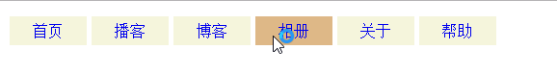

05子元素 .avi

只有经历的繁琐的写法,才知道简单是多么来之不易

之前学习的childNodes只能获取所有的子节点

如果需要获取所有的子元素,可以通过children属性来获取

<**script**>  
 **var *ul*** = **document**.getElementById(**"list"**);  
 *//ul.childNodes;//子节点  
 //console.log(ul.children);//子元素* **var *lis*** = ***ul***.**children**;  
 **for** (**var *i*** = 0; ***i*** < ***lis***.**length**; ***i***++) {  
 ***lis***[***i***].onclick = **function** () {  
 *//干掉所有人* **for** (**var** i = 0; i < ***lis***.**length**; i++) {  
 ***lis***[i].**className** = **""**;  
 }  
 *//留下我自己* **this**.**className** = **"current"**;  
 };  
 }  
</**script**>

效果相同,写法上不需要做节点类型的判断了

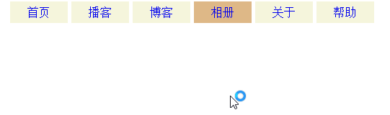

06随机选中 .avi

需求是点击按钮时随机选中下拉选择框中的内容

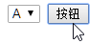

结构代码如下:

<**select name="" id="sel"**>  
 <**option value=""**>A</**option**>  
 <**option value=""**>B</**option**>  
 <**option value=""**>C</**option**>  
 <**option value=""**>D</**option**>  
</**select**>  
<**input type="button" value="按钮" id="btn"**/>

给按钮绑定点击事件

获取下拉选的所有option

在点击按钮时生成一个随机数,运用伟大的数学,将这个0-1之间的随机数变为0-4之间的随机数

然后使用parseInt获取整数

最后将该随机数作为option数组的索引,随机获取一个option将其selected属性设为true

**var *btn*** = **document**.getElementById(**"btn"**);  
**var *sel*** = **document**.getElementById(**"sel"**);  
**var *options*** = ***sel***.**children**;*//子元素  
//点击按钮 让随机的某一项被选中****btn***.onclick = **function** () {  
 *//产生 0123 中的一个随机数  
 //[0,1) *4 [0,4) parseInt [0,3]* **var** random = parseInt(**Math**.random() * ***options***.**length**);  
 ***options***[random].**selected** = **true**;  
};

07表单验证（nextSibling） .avi

完成用户名验证功能

在输入框中输入的用户名必须在3-6位

如果不符合要求,在输入框旁边提示

结构代码如下:

span标签的作用就是显示将来输入不符合规范时的提示文字

<**input type="text" id="txtName"**><**span**></**span**><**br**>  
<**input type="text" id="txtPwd"**>  
<**span**></**span**><**br**>  
<**input type="button" id="btn" value="注册"**>

样式代码如下:

<**style**>  
 **span** {  
 **color**: **red**;  
 }  
</**style**>

效果如下:

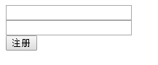

给上面的input绑定按键抬起的事件(每当按键抬起就会执行某些事情的事件)

onkeyup(当按键抬起的事件)

onkeydown(当按键按下的事件)

this指的是当前输入框

nextSibling表示下一个兄弟节点也就是span标签

*//找人***var *txtName*** = **document**.getElementById(**"txtName"**);  
*//用户在文本框中输入内容的时候 判断用户名是否符合要求  
//onkeyup 键盘弹起事件 onkeydown 键盘按下事件****txtName***.onkeyup = **function** () {  
 *//如果用户名太短或者太长都要提示错误* **if** (**this**.**value**.**length** < 3 || **this**.**value**.**length** > 6) {  
 *//nextSibling 下一个兄弟节点* **this**.nextSibling.**innerHTML** = **"用户名必须在3-6位之间"**;  
 } **else** {  
 **this**.nextSibling.**innerHTML** = **""**;  
 }  
};

08表单验证（nextElementSibling） .avi

结构样式同上

<**style**>  
 **span** {  
 **color**: **red**;  
 }  
</**style**>

<**input type="text" id="txtName"**><**span**></**span**><**br**>  
<**input type="text" id="txtPwd"**>  
<**span**></**span**><**br**>  
<**input type="button" id="btn" value="注册"**>

现在需要做的是密码框的验证,需求也同上,必须3-6位之间

做法也同上,找到txtPwd标签

绑定按键抬起事件,处理的事情也一样

*//找人***var *txtName*** = **document**.getElementById(**"txtName"**);  
**var *txtPwd*** = **document**.getElementById(**"txtPwd"**);  
*//用户在文本框中输入内容的时候 判断用户名是否符合要求  
//onkeyup 键盘弹起事件 onkeydown 键盘按下事件****txtName***.onkeyup = **function** () {  
 *//如果用户名太短或者太长都要提示错误* **if** (**this**.**value**.**length** < 3 || **this**.**value**.**length** > 6) {  
 *//nextSibling 下一个兄弟节点* **this**.nextSibling.**innerHTML** = **"用户名必须在3-6位之间"**;  
 } **else** {  
 **this**.nextSibling.**innerHTML** = **""**;  
 }  
};  
***txtPwd***.onkeyup = **function** () {  
 *//如果用户名太短或者太长都要提示错误* **if** (**this**.**value**.**length** < 3 || **this**.**value**.**length** > 6) {  
 *//nextSibling 下一个兄弟节点* **this**.**nextSibling**.**innerHTML** = **"密码必须在3-6位之间"**;  
 } **else** {  
 **this**.**nextSibling**.**innerHTML** = **""**;  
 }  
};

但是效果却无法实现

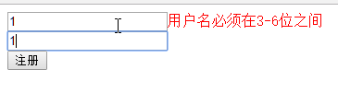

原因是因为两个input结构有所不同

用户名: input与span之间无任何空隙



密码: input与span之间有换行,那就表示两者之间多了一个文本节点

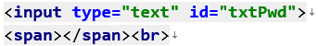

所以nextSibling获取到的是文本节点而非元素节点

如需获取元素节点需要使用nextElementSibling属性来获取

***txtPwd***.onkeyup = **function** () {  
 *//如果用户名太短或者太长都要提示错误* **if** (**this**.**value**.**length** < 3 || **this**.**value**.**length** > 6) {  
 *//nextSibling 下一个兄弟节点  
 //nextElementSibling 下一个兄弟元素* **this**.nextElementSibling.**innerHTML** = **"密码必须在3-6位之间"**;  
 } **else** {  
 **this**.nextElementSibling.**innerHTML** = **""**;  
 }  
};

效果完美:

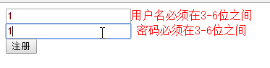

nextElementSibling属性会有兼容性问题,不是所有浏览器都支持

09兼容处理 .avi

由于nextElementSibling不一定兼容所有浏览器,所以可以做一些兼容处理

自己封装一个万能的获取下一个兄弟元素的函数

传入一个元素节点,返回该元素的下一个元素节点

首先判断nextElementSibling是否可用,如果能获取到说明是支持的

如果不兼容,那就需要使用比较无脑的方式来获取了

获取下一个兄弟节点

但是由于下一个兄弟节点可能不一定是元素,所以要一直循环的获取,只要满足两个条件就要一直往下找: 1.有下一个节点 2.当前这个节点不是元素节点

*//获取下一个兄弟元素的兼容函数***function** *getNextElement*(element) {  
 **if** (element.**nextElementSibling**) {  
 **return** element.**nextElementSibling**;  
 } **else** {  
 **var** next = element.nextSibling;*//下一个兄弟节点* **while** (next && next.**nodeType** !== 1) {*//一直往后找的条件*

*1:有, 2:不是我要的* next = next.**nextSibling**;*//继续往后找兄弟节点* }  
 **return** next;  
 }  
}

封装好函数后可以新建一个JS文件,把一些通用的工具JS放入该文件中,将来其他页面需要使用直接引入即可使用这些函数

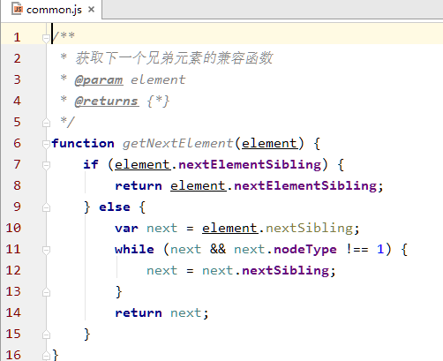

10封装工具包 .avi

之前封装过两个处理兼容性问题的函数

获取和设置内部文本

现在可以一并放入这个common.js文件中

在将来页面如果需要做兼容性处理时,可以直接引入该JS文件即可调用函数

*/**  
 * 获取下一个兄弟元素的兼容函数  
 \** ***@param*** *element  
 \** ***@returns*** *{*}  
 */***function** *getNextElement*(element) {  
 **if** (element.**nextElementSibling**) {  
 **return** element.**nextElementSibling**;  
 } **else** {  
 **var** next = element.nextSibling;  
 **while** (next && next.**nodeType** !== 1) {  
 next = next.**nextSibling**;  
 }  
 **return** next;  
 }  
}  
  
*/**  
 * 获取任意对象的内部文本（兼容所有浏览器）  
 \** ***@param*** *element  
 \** ***@returns*** *{*}  
 */***function** *getInnerText*(element) {  
 **if** (**typeof** element.**innerText** === **"string"**) {  
 **return** element.**innerText**;  
 } **else** {  
 **return** element.**textContent**;  
 }  
}  
*/**  
 * 设置任意对象的内部文本 （兼容所有浏览器）  
 \** ***@param*** *element  
 \** ***@param*** *content  
 */***function** *setInnerText*(element, content) {  
 **if** (**typeof** element.**innerText** === **"string"**) {  
 element.**innerText** = content;  
 } **else** {  
 element.**textContent** = content;  
 }  
}

获取下一个元素节点的函数已经封装好了,接下来可以顺便把获取上一个元素节点的函数也封装一下

nextSibling和nextElementSibling也有对应的两个属性

previousSibling和previousElementSibling用来获取上一个节点和获取上一个元素节点(同样也会有兼容性问题)

*/**  
 * 获取上一个兄弟元素的兼容函数  
 \** ***@param*** *element  
 \** ***@returns*** *{*}  
 */***function** *getPreviousElement*(element) {  
 **if** (element.**previousElementSibling**) {  
 **return** element.**previousElementSibling**;  
 } **else** {  
 **var** prev = element.previousSibling;  
 **while** (prev && prev.**nodeType** !== 1) {  
 prev = prev.**previousSibling**;  
 }  
 **return** prev;  
 }  
}

11开灯关灯 .avi

点击按钮切换body整体的背景色

结构如下:

<**input type="button" id="btn" value="关灯"**/>

找到按钮并绑定点击事件

**var *btn*** = **document**.getElementById(**"btn"**);

获取body元素

直接通过document对象可以获取到body元素

**console**.dir(**document**.**body**);

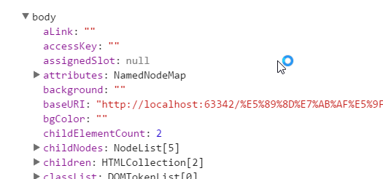

body元素中有一个属性style是一个对象

该对象其实就是css样式,只不过该对象的属性名和css属性名命名有些区别,由于JS的命名规范是驼峰命名法,所以和css使用-连接有点区别

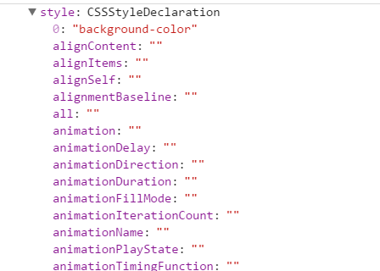

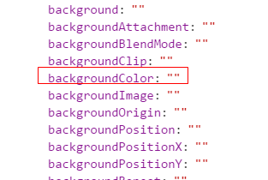

在点击按钮时修改body元素中style里的backgroundColor属性即可

同时还需要将按钮中的文字改为”开灯”

*//找人***var *btn*** = **document**.getElementById(**"btn"**);  
**console**.dir(**document**.**body**);  
*//点击按钮实现开灯关灯的切换****btn***.onclick = **function** () {  
 *//style属性是个对象 这个对象里的属性 和CSS 基本一致  
 //只不过要注意命名 background-color 在JS中是 backgroundColor* **document**.**body**.**style**.**backgroundColor** = **"black"**;  
 **this**.**value** = **"开灯"**;  
};

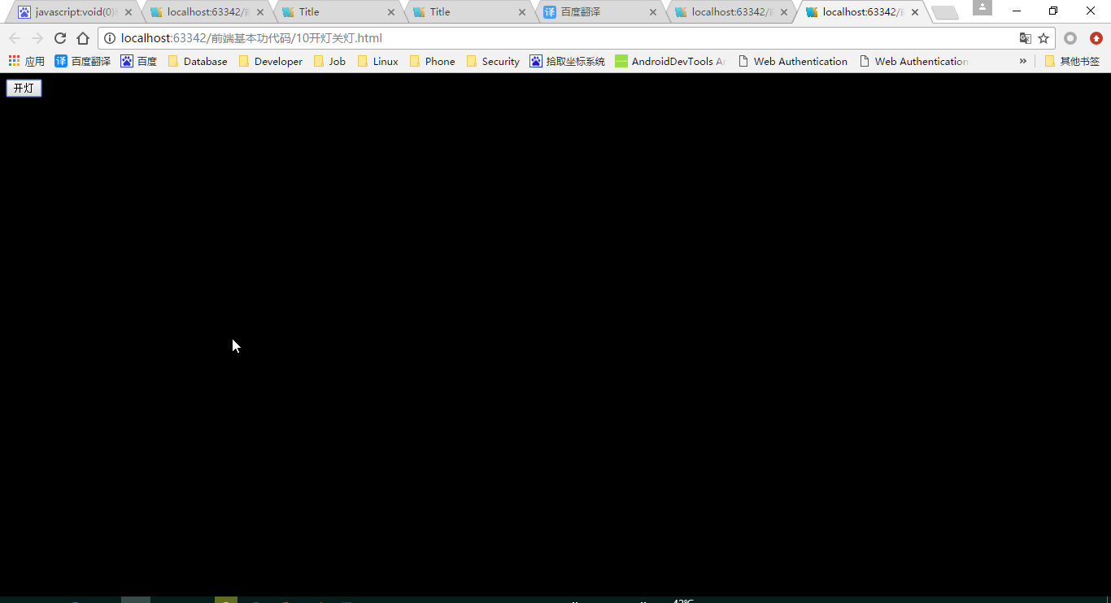

但是再次点击依旧是背景设置为黑色,文字设为开灯,所以无变化

也就是说在一个点击事件中需要做两件事情

在开灯时需要执行关灯操作

在关灯时需要执行开灯操作

按照以前的写法就是根据按钮文本内容来判断是开灯还是关灯

其实更好的做法是先声明一个布尔类型的值用于记录当前开关状态,默认为true表示开灯

点击一次切换一下状态即可

***isOpen = true;***

***btn***.onclick = **function** () {  
 *//style属性是个对象 这个对象里的属性 和CSS 基本一致  
 //只不过要注意命名 background-color 在JS中是 backgroundColor* **if** (***isOpen***) {*//说明灯是开着的  
 //要关灯* **document**.**body**.**style**.**backgroundColor** = **"black"**;  
 **this**.**value** = **"开灯"**;  
 *//isOpen = false;* } **else** {  
 *//要开灯* **document**.**body**.**style**.**backgroundColor** = **"white"**;  
 **this**.**value** = **"关灯"**;  
 *//isOpen = true;* }  
 ***isOpen*** = !***isOpen***;  
};

点击一次:

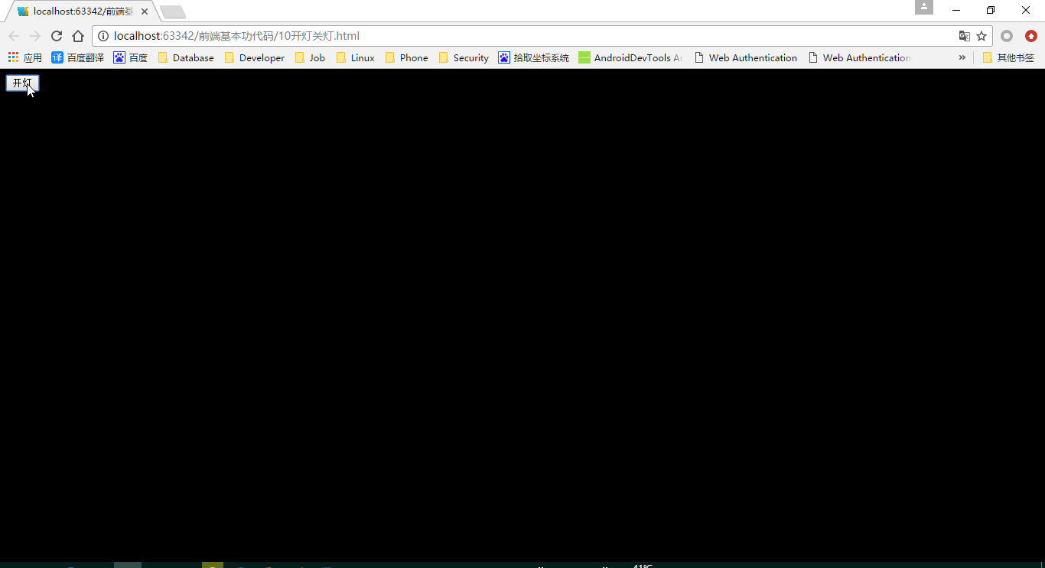

再点一次:

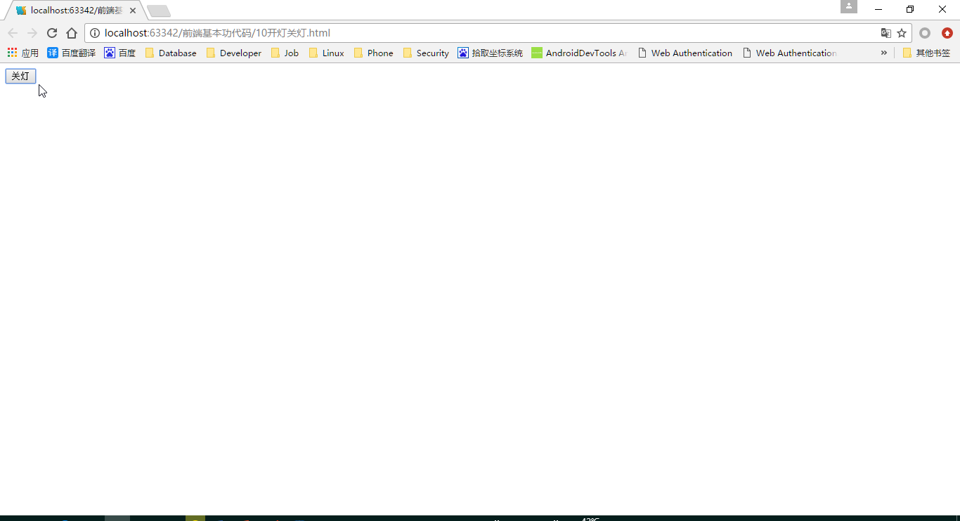

12获取样式属性 .avi

通过元素身上的style属性获取到的样式只是行内样式

使用类选择器设置的样式并不能获取到

而且只会获取到值,如果有单位就会获取到单位

<!DOCTYPE **html**>  
<**html lang="en"**>  
<**head**>  
 <**meta charset="UTF-8"**>  
 <**title**></**title**>  
 <**style**>  
 .**cls** {  
 **width**: 200**px**;  
 **height**: 200**px**;  
 **background-color**: **red**;  
 }  
 </**style**>  
</**head**>  
<**body**>  
<**div id="box" style="width**: 100**px**;**" class="cls"**></**div**>  
<**script**>  
 **var *box*** = **document**.getElementById(**"box"**);  
 **console**.log(***box***.**style**.**width**);*//style属性对应的是标签的style属性  
 //style对象中的样式属性 对应的是 行内的样式属性  
 //通过style对象中的属性获取到的值 只有值的部分 而且是字符串 而且有单位*</**script**>  
</**body**>  
</**html**>

13设置样式属性 .avi

<**input type="button" id="btn" value="设置"**/>  
  
<**div id="box"**></**div**>  
<**script**>  
 **var *btn*** = **document**.getElementById(**"btn"**);  
 **var *box*** = **document**.getElementById(**"box"**);  
 ***btn***.onclick = **function** () {  
 *//是字符串 有单位 而且只要这个属性的值  
 //通过style设置的都是行内样式* ***box***.**style**.**width** = **"200px"**;  
 ***box***.**style**.**height** = **"200px"**;  
 ***box***.**style**.**backgroundColor** = **"red"**;  
 };  
</**script**>

获取出来的属性是字符串

所以设置的时候也是字符串,而且通过style设置的都是行内样式

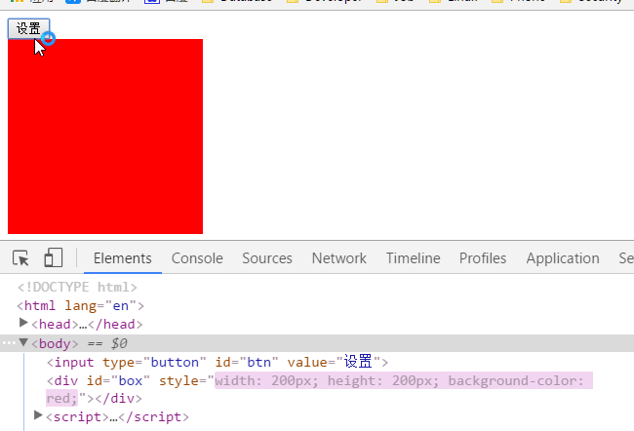

14改变盒子大小 .avi

样式代码:

<**style**>  
 **#box** {  
 **width**: 100**px**;  
 **height**: 100**px**;  
 **background-color**: **red**;  
 }  
</**style**>

结构代码:

<**button id="btn"**>变大</**button**>  
<**div id="box"**></**div**>  
<**script**>  
 **var *btn*** = **document**.getElementById(**"btn"**);  
 **var *box*** = **document**.getElementById(**"box"**);  
 ***btn***.onclick = **function** () {  
 ***box***.**style**.**width** = **"200px"**;  
 ***box***.**style**.**height** = **"200px"**;  
 };  
</**script**>

效果如下:

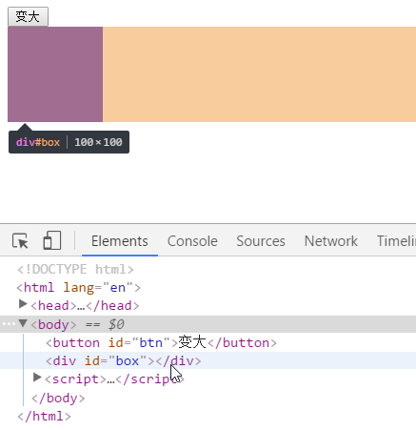

点击之后:

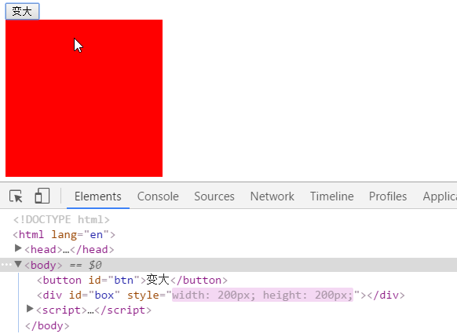

15切换背景图 .avi

样式代码:

<**style**>  
 **#box** {  
 **width**: 160**px**;  
 **height**: 160**px**;  
 **background-image**: **url**(**images/kitty.png**);  
 }  
</**style**>

结构代码:

<**div id="box"**></**div**>

效果如下:

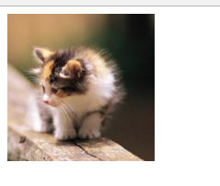

当鼠标经过时切换背景图片为小老虎

在css中background-image值是什么,在js中backgroundImage值就是什么

注意: 路径没有提示,最好拷贝粘贴避免写错

**var *box*** = **document**.getElementById(**"box"**);  
***box***.onmouseover = **function** () {  
 **this**.**style**.**backgroundImage** = **"url(images/tiger.png)"**;  
};  
***box***.onmouseout = **function** () {  
 **this**.**style**.**backgroundImage** = **"url(images/kitty.png)"**;  
};

16百度换肤 .avi

结构样式代码:

<!DOCTYPE **html**>  
<**html lang="en"**>  
<**head**>  
 <**meta charset="UTF-8"**>  
 <**title**>Title</**title**>  
 <**style**>  
 **\*** {  
 **margin**: 0**px**;  
 **padding**: 0**px**;  
 }  
  
 **body** {  
 **background-image**: **url**(**images/1.jpg**);  
 }  
  
 **#mask** {  
 **background-color**: **rgba**(255, 255, 255, 0.3);  
 **height**: 200**px**;  
 **text-align**: **center**;  
 }  
  
 **#mask img** {  
 **width**: 200**px**;  
 **margin-top**: 35**px**;  
 **cursor**: **pointer**;  
 }  
 </**style**>  
</**head**>  
<**body**>  
<**div id="mask"**>  
 <**img src="images/1.jpg" alt=""**>  
 <**img src="images/2.jpg" alt=""**>  
 <**img src="images/3.jpg" alt=""**>  
 <**img src="images/4.jpg" alt=""**>  
 <**img src="images/5.jpg" alt=""**>  
</**div**>  
</**body**>  
</**html**>

效果如下:

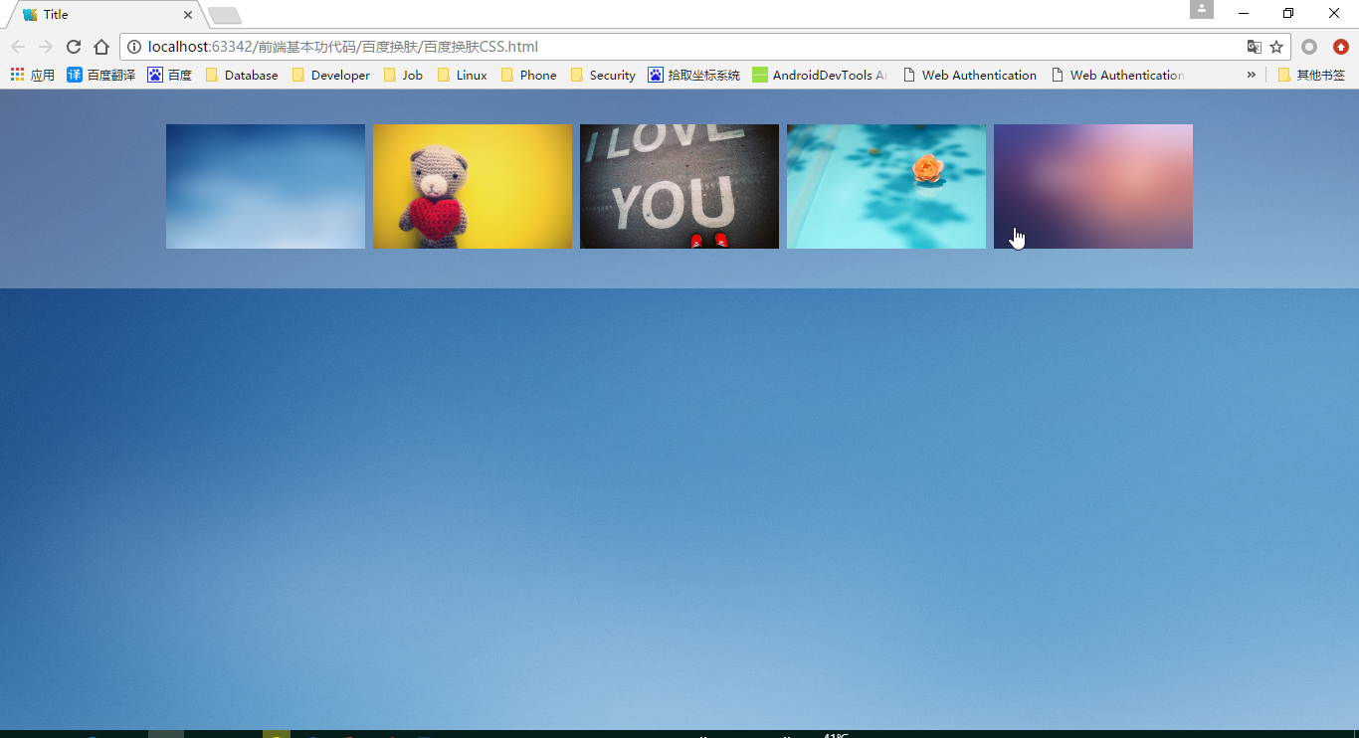

点击上面的小图片,将body背景图设置为点击的小图片即可

遍历获取盒子所有的孩子img

全部绑定点击事件

点击后设置body的背景图片,路径就是当前点击的图片src

**var *mask*** = **document**.getElementById(**"mask"**);  
**var *imgs*** = ***mask***.**children**;  
*//点击小图片 设置 body的背景图 为 小图片***for** (**var *i*** = 0; ***i*** < ***imgs***.**length**; ***i***++) {  
 ***imgs***[***i***].onclick = **function** () {  
 **document**.**body**.**style**.**backgroundImage** = **"url("** + **this**.**src** + **")"**;  
 };  
}

效果如下:

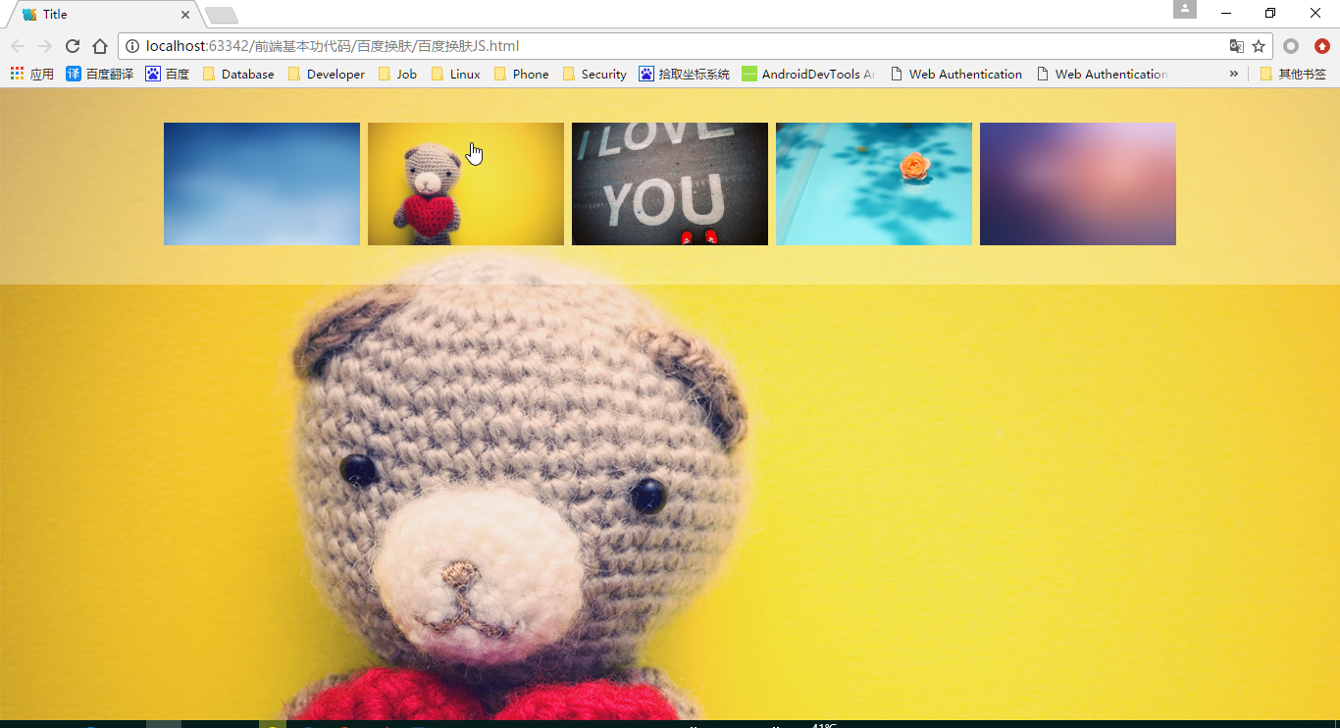

17透明度 .avi

*/*IE678不支持不影响内部元素的透明度*/***background-color**: **rgba**(120, 0, 0, 0.5); */*取值范围0-1 0是透明 1不透明*/  
/*IE678不支持影响内部元素的透明度*/***opacity**: 0.5;*/*取值范围0-1 0是透明 1不透明*/  
/*只有IE678支持*/***filter**: **alpha**(**opacity**=50);*/*取值范围0-100 0是透明 100不透明*/*

opacity是设置整个盒子的透明度

rgba是设置盒子背景的透明度

如果想将盒子隐藏可以使用如下几种方法:

1. opacity 0
2. rgba(*,*,*,0)
3. visibility hidden
4. display none

最常用的依旧是3和4,一般不会使用透明度来让盒子隐藏

18隐藏盒子 .avi

样式代码:

<**style**>  
 **div** {  
 **width**: 100**px**;  
 **height**: 100**px**;  
 }  
  
 **#box1** {  
 **background-color**: **green**;  
 }  
  
 **#box2** {  
 **background-color**: **red**;  
 }  
</**style**>

结构代码:

<**div id="box1"**></**div**>  
<**div id="box2"**></**div**>

效果如下:

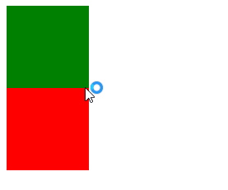

给box1绑定点击事件,让自己消失

**document**.getElementById(**"box1"**).onclick = **function** () {  
 **this**.**style**.**display** = **"none"**;*/*消失之后 不占位置*/*};

点击之后: box1的display属性变为none,并且消失了,box2自己上来了,说明box1消失后不占位置

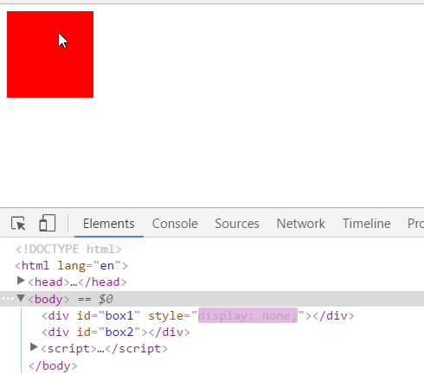

换一种隐藏方式:

**document**.getElementById(**"box1"**).onclick = **function** () {  
 *//this.style.display = "none";/*消失之后 不占位置*/* **this**.**style**.**visibility** = **"hidden"**;*/*消失之后 占位置*/*};

点击之后: box1属性visibility变为hidden,虽然box1消失了,但是依旧占着原来的地方

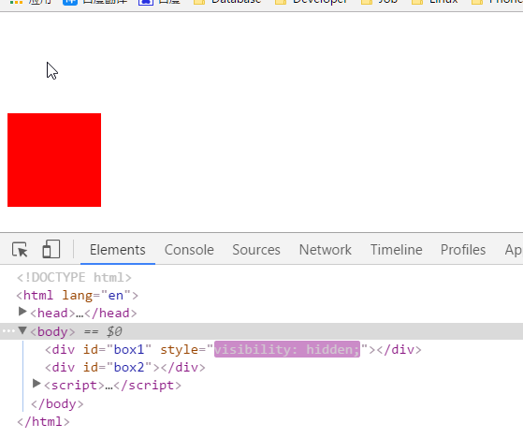

19关闭二维码 .avi

结构代码如下:

<!DOCTYPE **html**>  
<**html**>  
<**head lang="en"**>  
 <**meta charset="UTF-8"**>  
 <**title**></**title**>  
 <**style**>  
 .**box** {  
 **border**: 1**px solid #D9D9D9**;  
 **margin**: 100**px auto**;  
 **position**: **relative**;  
 **width**: 107**px**;  
  
 }  
  
 **#x** {  
 **display**: **block**;  
 **border**: 1**px solid #D9D9D9**;  
 **width**: 14**px**;  
 **height**: 14**px**;  
 **float**: **right**;  
 **line-height**: 14**px**;  
 **color**: **#D6D6D6**;  
 **cursor**: **pointer**;  
 **position**: **absolute**;  
 **top**: -1**px**;  
 **left**: -16**px**;  
 }  
  
 </**style**>  
  
</**head**>  
<**body**>  
<**div class="box"**>  
 <**img src="images/taobao.jpg" alt=""**/>  
 <**span id="x"**>×</**span**>  
</**div**>  
</**body**>  
</**html**>

效果如下:

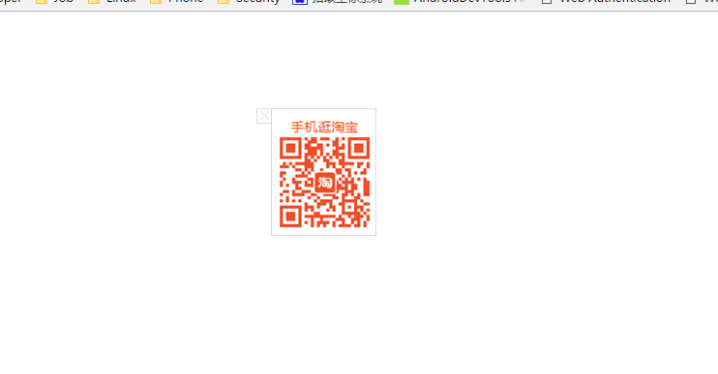

点击x之后关闭二维码

找到x元素,并绑定点击事件

找到x的父元素,设置display属性为none即可

注意: parentNode是获取父节点,而且一定是元素类型,因为只有元素才能包含元素

**document**.getElementById(**"x"**).onclick = **function** () {  
 *//parentNode 父节点 肯定是元素* **this**.parentNode.**style**.**display** = **"none"**;  
};



点击之后可以看到display属性已经加上了

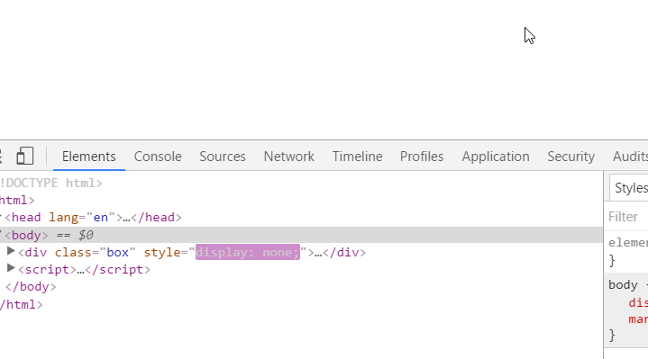

20当前文本框高亮 .avi

结构代码如下:

<**div id="box"**>  
 <**input type="text"**/>  
 <**input type="text"**/>  
 <**input type="text"**/>  
</**div**>

效果如下:

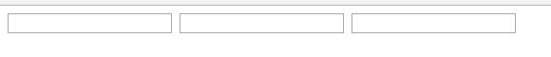

当用户点击一个文本框准备输入内容时,给当前文本框设置一个背景色

其他文本框还原为默认颜色

可以使用之前的方式,给每个文本框设置点击事件,点击一个文本框时让其他所有文本框都还原成默认颜色,然后将当前文本框设为指定颜色

也可以利用焦点的特性,当前屏幕同时只会有一个元素获取到焦点

所以可以给所有文本框绑定获取焦点事件和丢失焦点事件

当获取到焦点时设置指定的背景色,丢失焦点时还原默认颜色

**var *inputs*** = **document**.getElementById(**"box"**).getElementsByTagName(**"input"**);  
*//给每一个文本框绑定事件 获取焦点的 加背景色 失去焦点的 去掉背景色***for** (**var *i*** = 0; ***i*** < ***inputs***.**length**; ***i***++) {  
 ***inputs***[***i***].onfocus = **function** () {  
 **this**.**style**.**backgroundColor** = **"#0094ff"**;  
 };  
 ***inputs***[***i***].onblur = **function** () {  
 **this**.**style**.**backgroundColor** = **""**;  
 };  
}

效果如下:





21隔行变色 .avi

结构代码如下:

<!DOCTYPE **html**>  
<**html**>  
<**head lang="en"**>  
 <**meta charset="UTF-8"**>  
 <**title**></**title**>  
 <**style**>  
 **\*** {  
 **padding**: 0;  
 **margin**: 0;  
 }  
  
 .**wrap** {  
 **width**: 500**px**;  
 **margin**: 100**px auto** 0;  
 }  
  
 **table** {  
 **border-collapse**: **collapse**;  
 **border-spacing**: 0;  
 **border**: 1**px solid #c0c0c0**;  
 **width**: 500**px**;  
 }  
  
 **th**,  
 **td** {  
 **border**: 1**px solid #d0d0d0**;  
 **color**: **#404060**;  
 **padding**: 10**px**;  
 }  
  
 **th** {  
 **background-color**: **#09c**;  
 **font**: **bold** 16**px "微软雅黑"**;  
 **color**: **#fff**;  
 }  
  
 **td** {  
 **font**: 14**px "微软雅黑"**;  
 }  
  
 </**style**>  
</**head**>  
<**body**>  
<**div class="wrap"**>  
 <**table**>  
 <**thead**>  
 <**tr**>  
 <**th**>序号</**th**>  
 <**th**>姓名</**th**>  
 <**th**>课程</**th**>  
 <**th**>成绩</**th**>  
 </**tr**>  
 </**thead**>  
 <**tbody id="j_tb"**>  
 <**tr**>  
 <**td**>  
 1  
 </**td**>  
 <**td**>柳岩</**td**>  
 <**td**>语文</**td**>  
 <**td**>100</**td**>  
  
 </**tr**>  
 <**tr**>  
 <**td**>  
 2  
 </**td**>  
 <**td**>苍老师</**td**>  
 <**td**>日语</**td**>  
 <**td**>100</**td**>  
 </**tr**>  
 <**tr**>  
 <**td**>  
 3  
 </**td**>  
 <**td**>凤姐</**td**>  
 <**td**>营销学</**td**>  
 <**td**>100</**td**>  
 </**tr**>  
 <**tr**>  
 <**td**>  
 4  
 </**td**>  
 <**td**>张飞</**td**>  
 <**td**>数学</**td**>  
 <**td**>10</**td**>  
 </**tr**>  
 <**tr**>  
 <**td**>  
 5  
 </**td**>  
 <**td**>小沈阳</**td**>  
 <**td**>英语</**td**>  
 <**td**>100</**td**>  
 </**tr**>  
 <**tr**>  
 <**td**>  
 6  
 </**td**>  
 <**td**>马户</**td**>  
 <**td**>体育</**td**>  
 <**td**>100</**td**>  
 </**tr**>  
 </**tbody**>  
 </**table**>  
</**div**>  
</**body**>  
</**html**>

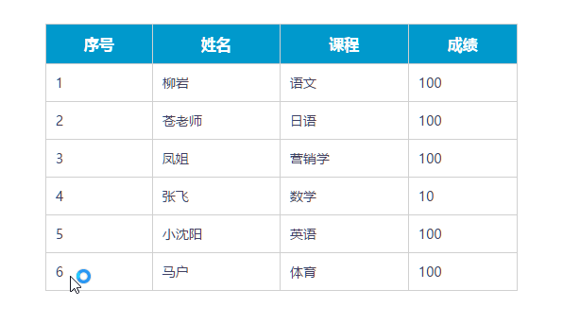

获取tbody所有的子元素 tr

遍历判断奇偶数行后设置不同颜色即可

**var *j_tb*** = **document**.getElementById(**"j_tb"**);  
**var *trs*** = ***j_tb***.**children**;  
**for** (**var *i*** = 0; ***i*** < ***trs***.**length**; ***i***++) {  
 *//trs[i].style.backgroundColor = "red";* **if** (***i*** % 2 === 0) {*//索引是偶数 在页面上是奇数行* ***trs***[***i***].**style**.**backgroundColor** = **"#c0c0c0"**;  
 } **else** {  
 ***trs***[***i***].**style**.**backgroundColor** = **"#d0d0d0"**;  
 }  
}

效果如下: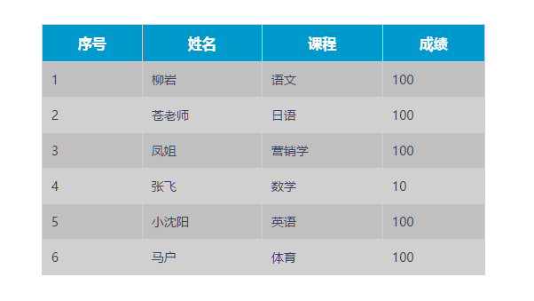

22当前高亮 .avi

隔行变色完成后需要实现鼠标经过当前行高亮

需要注意: 鼠标经过时修改当前行背景色之前先记录一下当前颜色,在鼠标离开时再复原即可

**var *bgc*** = **null**;*//声明全局变量来记录高亮之前的颜色***var *j_tb*** = **document**.getElementById(**"j_tb"**);  
**var *trs*** = ***j_tb***.**children**;  
**for** (**var *i*** = 0; ***i*** < ***trs***.**length**; ***i***++) {  
 *//trs[i].style.backgroundColor = "red";* **if** (***i*** % 2 === 0) {*//索引是偶数 在页面上是奇数行* ***trs***[***i***].**style**.**backgroundColor** = **"#c0c0c0"**;  
 } **else** {  
 ***trs***[***i***].**style**.**backgroundColor** = **"#d0d0d0"**;  
 }  
 *//鼠标经过当前行 当前行高亮* ***trs***[***i***].onmouseover = **function** () {  
 ***bgc*** = **this**.**style**.**backgroundColor**;  
 **this**.**style**.**backgroundColor** = **"#f0f0f0"**;  
 };  
 *//鼠标离开当前行 当前行复原* ***trs***[***i***].onmouseout = **function** () {  
 **this**.**style**.**backgroundColor** = ***bgc***;  
 };  
}

效果如下:

鼠标经过高亮

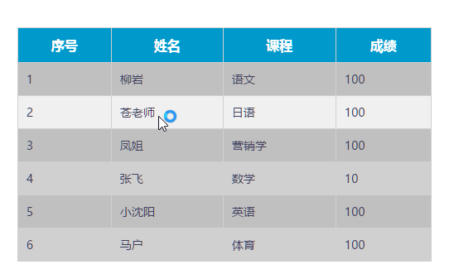

鼠标离开后复原

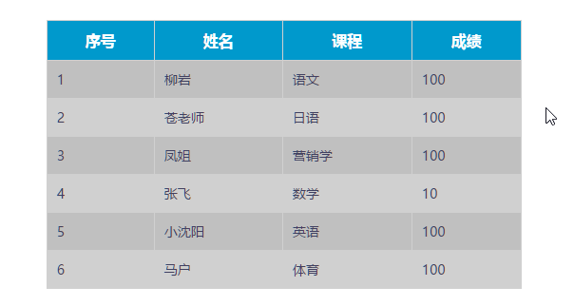

23设置盒子位置 .avi

样式代码:

<**style**>  
 **#box** {  
 **width**: 200**px**;  
 **height**: 200**px**;  
 **background-color**: **red**;}  
</**style**>

结构代码:

<**input type="button" value="按钮" id="btn"**/>  
  
<**div id="box"**></**div**>

给按钮绑定点击事件

*//找人***var *btn*** = **document**.getElementById(**"btn"**);  
**var *box*** = **document**.getElementById(**"box"**);  
*//点击按钮 改变盒子位置****btn***.onclick = **function** () {  
 ***box***.**style**.**position** = **"absolute"**; *//一定要记得加定位* ***box***.**style**.**left** = **"200px"**;  
 ***box***.**style**.**top** = **"200px"**;  
};

需要注意: 如果要让left和top值生效必须要加绝对定位,在css中设置也可以

效果如下:

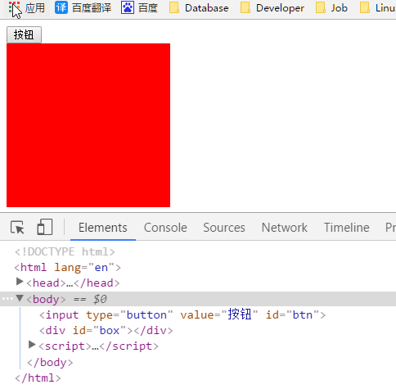

点击之后:

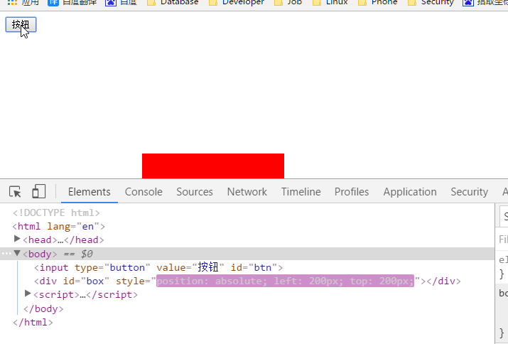

24设置盒子层级 .avi

样式代码:

<**style**>  
 **div** {  
 **width**: 200**px**;  
 **height**: 200**px**;}  
  
 **#box2** {  
 **background-color**: **blue**;  
 }  
  
 **#box1** {  
 **background-color**: **red**;  
 **float**: **left**;  
 **margin**: 50**px**;  
 }  
</**style**>

结构代码:

<**div id="box1"**></**div**>  
<**div id="box2"**></**div**>

给每个盒子绑定点击事件

并且使用一个全局变量来设置zIndex

每点击一次zIndex变量自增一

这样就可以保证每次点击元素时让元素的zIndex是页面上最大的那一个

**var *zIndex*** = 0;  
**var *box1*** = **document**.getElementById(**"box1"**);  
**var *box2*** = **document**.getElementById(**"box2"**);  
**var *arr*** = [***box1***, ***box2***];  
**for** (**var *i*** = 0; ***i*** < ***arr***.**length**; ***i***++) {  
 ***arr***[***i***].onclick = **function** () {  
 ***zIndex***++;  
 **this**.**style**.**zIndex** = ***zIndex***;  
 };  
}

点击之后并没有改变: 同样需要注意要加定位!

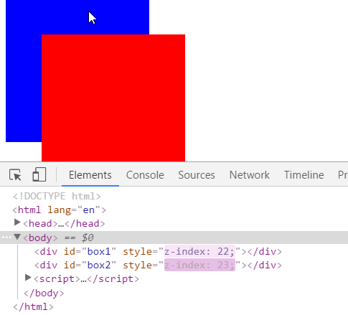

在js中和css中修改定位属性都可以

<**style**>  
 **div** {  
 **width**: 200**px**;  
 **height**: 200**px**;  
 **position**: **absolute**; */*也是要记得加定位*/* }  
  
 **#box2** {  
 **background-color**: **blue**;  
 }  
  
 **#box1** {  
 **background-color**: **red**;  
 **float**: **left**;  
 **margin**: 50**px**;  
 }  
</**style**>

效果如下:

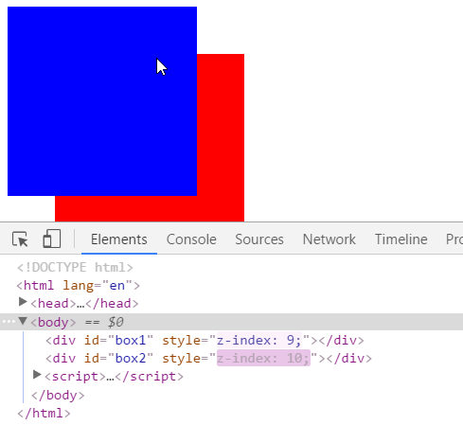

day04

01节点的插入移除和克隆 .avi

追加节点:

appendChild(节点);

在父元素中,末尾追加一个子节点

如果追加进来的子节点原先就在页面上,那就会从原来的位置移动到新的位置

在某个元素前插入节点:

insertBefore(新节点,参照节点);

插入一个子节点放在参照节点之前

如果新加进来的子节点原先就在页面上,那就会从原来的位置移动到新的位置

移除节点:

removeChild(子节点);

将子节点从父节点中移除

克隆节点:

cloneNode(是否克隆子元素);

返回一个新的节点,属性和原先完全相同,而且两者完全独立,互不影响

结构代码如下:

<**body**>  
<**div id="father"**>  
 <**div id="son"**></**div**>  
</**div**>  
<**div id="demo"**></**div**>  
<**input type="button" value="按钮" id="btn"**/>  
<**script**>  
 **var *btn*** = **document**.getElementById(**"btn"**);  
 **var *father*** = **document**.getElementById(**"father"**);  
 **var *son*** = **document**.getElementById(**"son"**);  
 **var *demo*** = **document**.getElementById(**"demo"**);*//页面上原有的节点* **var *clone*** = ***demo***.cloneNode(**true**);*//克隆出来的节点* ***btn***.onclick = **function** () {  
 *//appendChild 追加子节点 把一个节点放到父节点内部的最后* ***father***.appendChild(***demo***);  
 ***father***.appendChild(***clone***);  
 *//insertBefore 插入到前面 把一个节点放到父节点内部 参考节点的前面* ***father***.insertBefore(***demo***, ***son***);  
 ***father***.insertBefore(***clone***, ***son***);  
 *//移除* ***father***.removeChild(***son***);*//移除子节点* };  
 *//如果是页面上原有的节点 会被从原来的位置上揪下来 放到新的位置  
 //克隆出来的节点 和 原来的节点 互不影响*</**script**>  
</**body**>

02许愿墙（克隆纸条） .avi

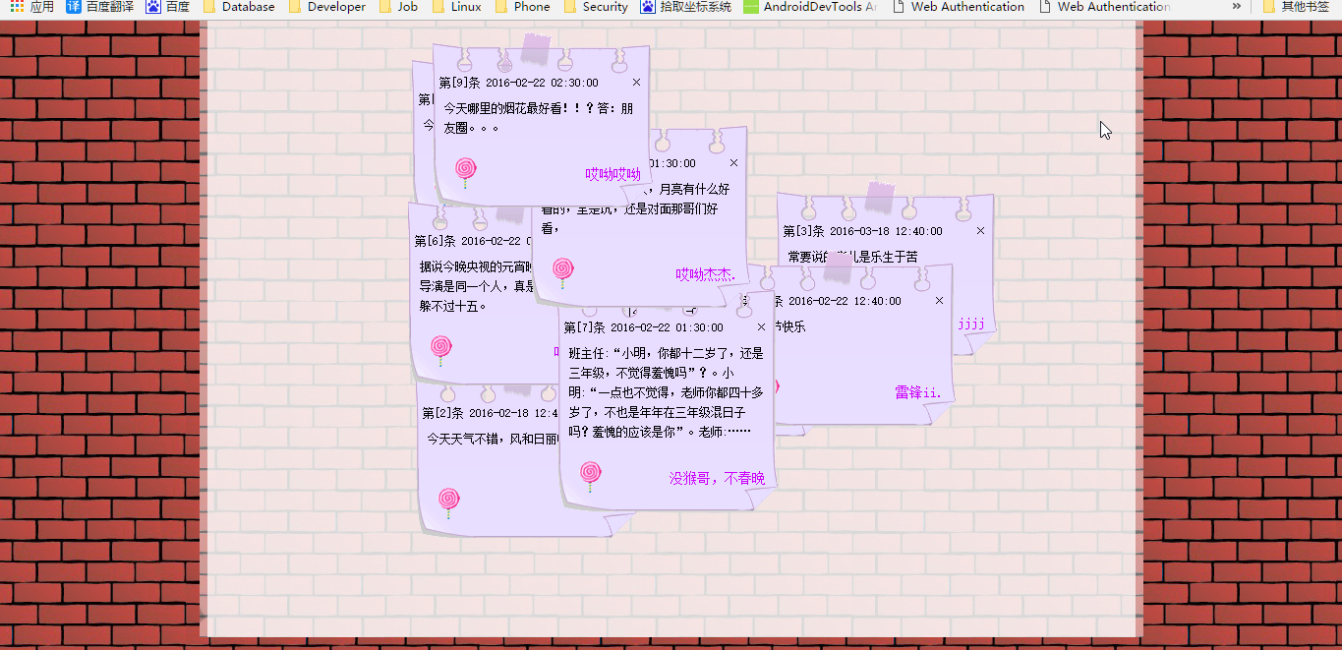

根据效果图先写出结构代码

开始只有一个纸条,通过JS代码批量克隆出多个纸条

<!DOCTYPE **html**>  
<**html**>  
<**head lang="en"**>  
 <**meta charset="UTF-8"**>  
 <**title**></**title**>  
 <**style**>  
 **body** {  
 **margin**: 0 **auto**;  
 **padding**: 0**px**;  
 **font-size**: 12**px**;  
 **background**: **url**(**images/bg.gif**) **repeat center** 36**px**;  
 **text-align**: **center**;  
 **background-color**: **#c30230**;  
 }  
  
 **#content** {  
 **margin**: 0 **auto**;  
 **width**: 960**px**;  
 **background**: **url**(**images/content_bg.jpg**) **no-repeat left top**;  
 **height**: 627**px**;  
 }  
  
 **#content** .**tip1**, **#content** .**tip2**, **#content** .**tip3**, **#content** .**tip4**, **#content** .**tip5**, **#content** .**tip6**, **#content** .**tip7**, **#content** .**tip8** {  
 **position**: **absolute**;  
 **width**: 227**px**;  
 **left**: 200**px**;  
 **top**: 100**px**;  
 }  
  
 **#content** .**tip1** .**tip_h** {  
 **background**: **url**(**images/tip1_h.gif**) **no-repeat left top**;  
 }  
  
 **#content** .**tip1** .**tip_h**, **#content** .**tip2** .**tip_h**, **#content** .**tip3** .**tip_h**, **#content** .**tip4** .**tip_h**, **#content** .**tip5** .**tip_h**, **#content** .**tip6** .**tip_h**, **#content** .**tip7** .**tip_h**, **#content** .**tip8** .**tip_h** {  
 **width**: 227**px**;  
 **padding-top**: 45**px**;  
 **height**: 23**px**;  
 **text-align**: **left**;  
 **cursor**: **move**;  
 }  
  
 **#content** .**tip1** .**tip_c** {  
 **background**: **url**(**images/tip1_c.gif**) **repeat-y**;  
 }  
  
 **#content** .**tip1** .**tip_c**, **#content** .**tip2** .**tip_c**, **#content** .**tip3** .**tip_c**, **#content** .**tip4** .**tip_c**, **#content** .**tip5** .**tip_c**, **#content** .**tip6** .**tip_c**, **#content** .**tip7** .**tip_c**, **#content** .**tip8** .**tip_c** {  
 **width**: 200**px**;  
 **padding-left**: 12**px**;  
 **padding-right**: 15**px**;  
 **min-height**: 40**px**;  
 **text-align**: **left**;  
 **line-height**: 20**px**;  
 **max-height**: 160**px**;  
 **word-wrap**: **break-word**;  
 **word-break**: **break-all**;  
 **overflow**: **hidden**;  
 }  
  
 **#content** .**tip1** .**tip_f** {  
 **background**: **url**(**images/tip1_f.gif**) **no-repeat left top**;  
 }  
  
 **#content** .**tip1** .**tip_f**, **#content** .**tip2** .**tip_f**, **#content** .**tip3** .**tip_f**, **#content** .**tip4** .**tip_f**, **#content** .**tip5** .**tip_f**, **#content** .**tip6** .**tip_f**, **#content** .**tip7** .**tip_f**, **#content** .**tip8** .**tip_f** {  
 **width**: 227**px**;  
 **height**: 53**px**;  
 **padding-top**: 20**px**;  
 }  
  
 **#content** .**close**, **#content** .**close2** {  
 **float**: **left**;  
 **font-size**: 12**px**;  
 **cursor**: **pointer**;  
 **color**: **#000000**;  
 }  
  
 .**clr** {  
 **clear**: **both**;  
 **overflow**: **auto**;  
 **display**: **block**;  
 **height**: 0**px**;  
 }  
  
 **#content** .**icon** {  
 **float**: **left**;  
 **width**: 35**px**;  
 **padding-left**: 15**px**;  
 **height**: 35**px**;  
 **text-align**: **center**;  
 }  
  
 **#content** .**name** {  
 **float**: **right**;  
 **padding-right**: 15**px**;  
 **text-align**: **right**;  
 **font-size**: 14**px**;  
 **line-height**: 35**px**;  
 **color**: **#C0F**;  
 }  
  
 **#content** .**num** {  
 **float**: **left**;  
 **padding-left**: 7**px**;  
 **width**: 195**px**;  
 }  
 </**style**>  
</**head**>  
<**body**>  
<**div id="content"**>  
 <**div class="tip1" id="cc"**>  
 <**div class="tip_h" title="双击关闭纸条"**>  
 <**div class="num"**>第[49568]条 2016-02-17 22:51:52</**div**>  
 <**div class="close" title="关闭纸条"**>×</**div**>  
 <**div class="clr"**></**div**>  
 </**div**>  
 <**div class="tip_c"**>  
 希望马上能怀个健康的猴宝宝 祈祷祈祷  
 </**div**>  
 <**div class="tip_f"**>  
 <**div class="icon"**>  
 <**img src="images/bpic_1.gif" alt="" title=""**>  
 </**div**>  
 <**div class="name"**>成真的人</**div**>  
 <**div class="clr"**></**div**>  
 </**div**>  
 </**div**>  
</**div**>  
</**body**>  
</**html**>

content盒子中的tip1就是一个纸条

在JS中进行克隆纸条

使用for循环克隆多个纸条

并且添加到content盒子的末尾

为了避免每个纸条ID重复,所以可以重新设置一下id为”cc”+i

**var *content*** = **document**.getElementById(**"content"**);  
**var *tip*** = **document**.getElementById(**"cc"**);*//纸条***for** (**var *i*** = 0; ***i*** < 10; ***i***++) {  
 **var *cloneTip*** = ***tip***.cloneNode(**true**);*//克隆出来的节点* ***cloneTip***.**id** = **"cc"** + ***i***;  
 ***content***.appendChild(***cloneTip***);  
}

效果如下: 虽然界面上看起来只有一个,实际上是因为克隆出来的元素都层叠在一起了,已经克隆成功并修改好ID了

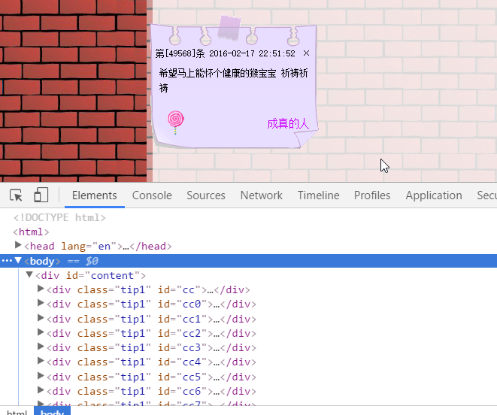

03许愿墙（位置层级） .avi

现在要解决的问题有两个:

1. 让每个克隆出来的纸条位置随机生成
2. 点击纸条后将层级提到最高

在循环克隆的同时生成x和y轴的随机数

x轴的取值范围是400-800

y轴的取值范围是0-400

Math.random()函数获取的是0-1之间的随机数

乘400再加400就是400-800之间的随机数

直接乘400就是0-400之间的随机数

只取整数需要使用parseInt()来获取

将随机数设置给每个克隆出来的纸条left和top即可

注意: 在css中已经设置了position,随机数一定要带上单位,而且是字符串类型

**for** (**var *i*** = 0; ***i*** < 10; ***i***++) {  
 **var *cloneTip*** = ***tip***.cloneNode(**true**);*//克隆出来的节点* ***cloneTip***.**id** = **"cc"** + ***i***;  
 ***content***.appendChild(***cloneTip***);  
 *//设置位置  
 //400-800 [0,1) * 400 [0,400) + 400 [400,800)* **var *x*** = parseInt(**Math**.random() * 400 + 400);  
 *//0-400 [0,1) * 400 [0,400)* **var *y*** = parseInt(**Math**.random() * 400);  
 *//控制cloneTip的样式* ***cloneTip***.**style**.**left** = ***x*** + **"px"**;  
 ***cloneTip***.**style**.**top** = ***y*** + **"px"**;  
}

效果如下: 最左侧的模板纸条是默认在那儿的,暂时先不处理

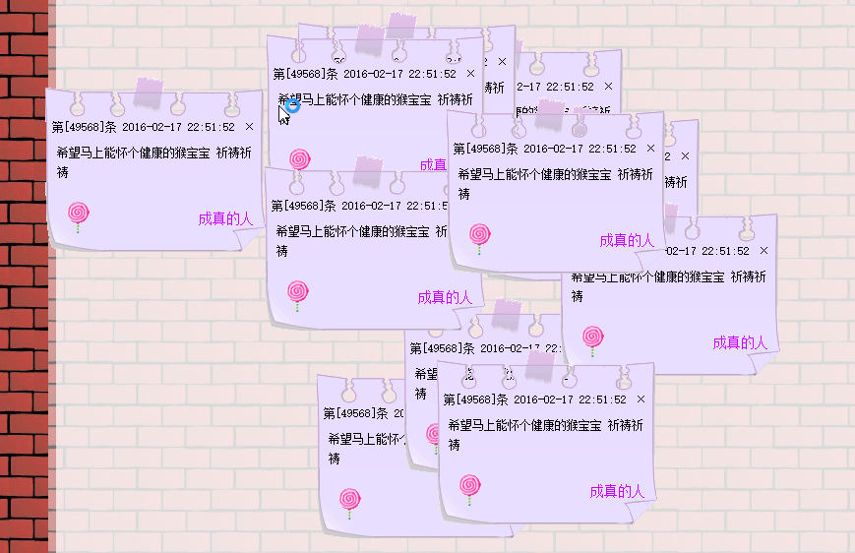

刷新一下:

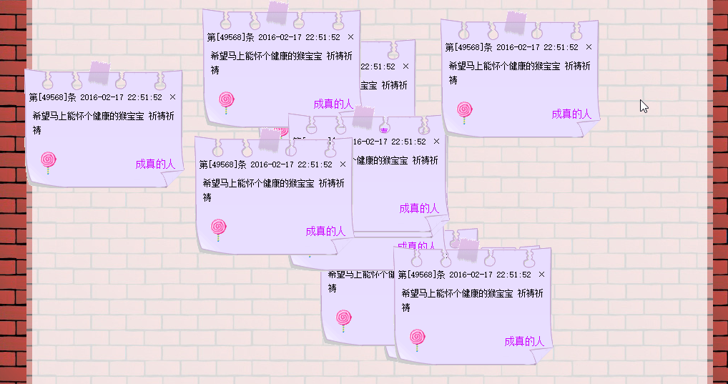

点击纸条后让层级提升使用之前的方式即可

给每个纸条绑定点击事件

声明一个全局变量来记录最高层级

每次点击自增一,然后将zIndex设置为那个全局变量即可

最终代码如下:

**var *zIndex*** = 0;  
**var *content*** = **document**.getElementById(**"content"**);  
**var *tip*** = **document**.getElementById(**"cc"**);*//纸条***for** (**var *i*** = 0; ***i*** < 10; ***i***++) {  
 **var *cloneTip*** = ***tip***.cloneNode(**true**);*//克隆出来的节点* ***cloneTip***.**id** = **"cc"** + ***i***;  
 ***content***.appendChild(***cloneTip***);  
 *//设置位置  
 //400-800 [0,1) * 400 [0,400) + 400 [400,800)* **var *x*** = parseInt(**Math**.random() * 400 + 400);  
 *//0-400 [0,1) * 400 [0,400)* **var *y*** = parseInt(**Math**.random() * 400);  
 *//控制cloneTip的样式* ***cloneTip***.**style**.**left** = ***x*** + **"px"**;  
 ***cloneTip***.**style**.**top** = ***y*** + **"px"**;  
 *//层级* ***cloneTip***.onclick = **function** () {  
 ***zIndex***++;  
 **this**.**style**.**zIndex** = ***zIndex***;  
 };  
}

效果如下:

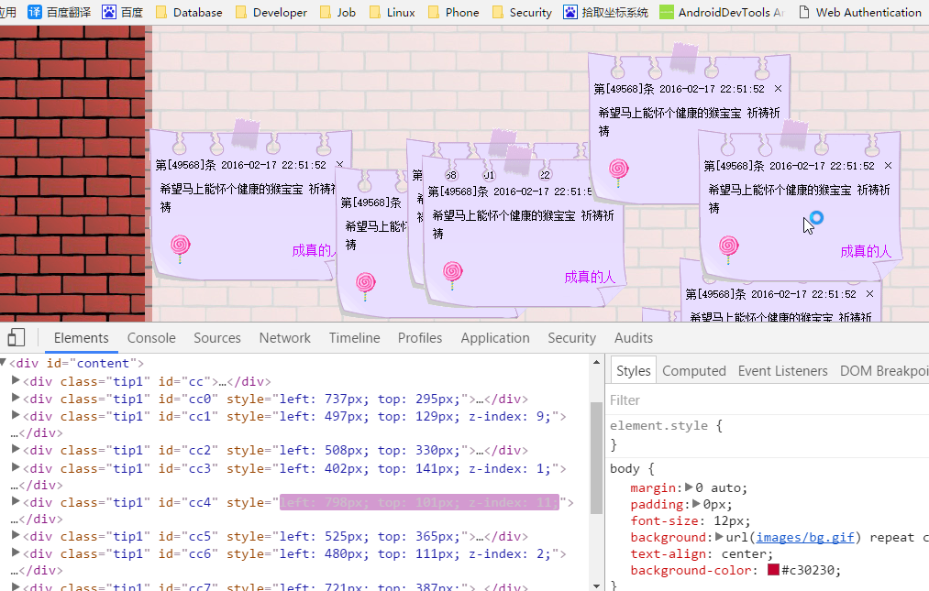

04许愿墙（双击关闭） .avi

当用户双击纸条头部区域的时候需要关闭纸条

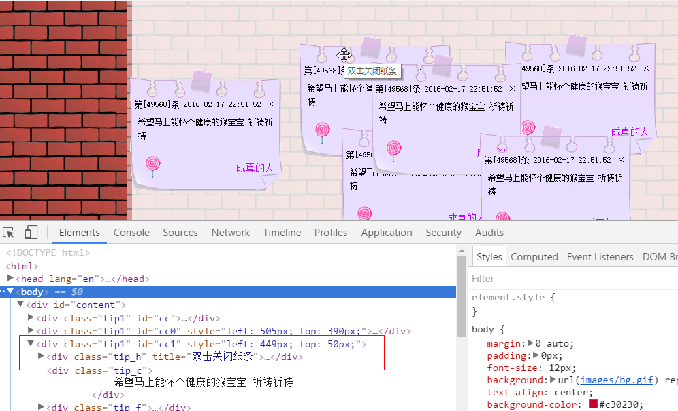

给小纸条的头部设置双击事件: ondblclick

firstElementChild: 获取第一个子元素

可以通过样式让头部区域的父节点(纸条就是父节点)隐藏

也可以通过removeChild移除掉纸条

*//双击头部关闭纸条  
//firstElementChild 第一个子元素***var *header*** = ***cloneTip***.**firstElementChild**;  
***header***.ondblclick = **function** () {  
 *//this.parentNode.style.display = "none";* ***content***.removeChild(**this**.parentNode);  
};

效果如下: 双击之后就少一个纸条

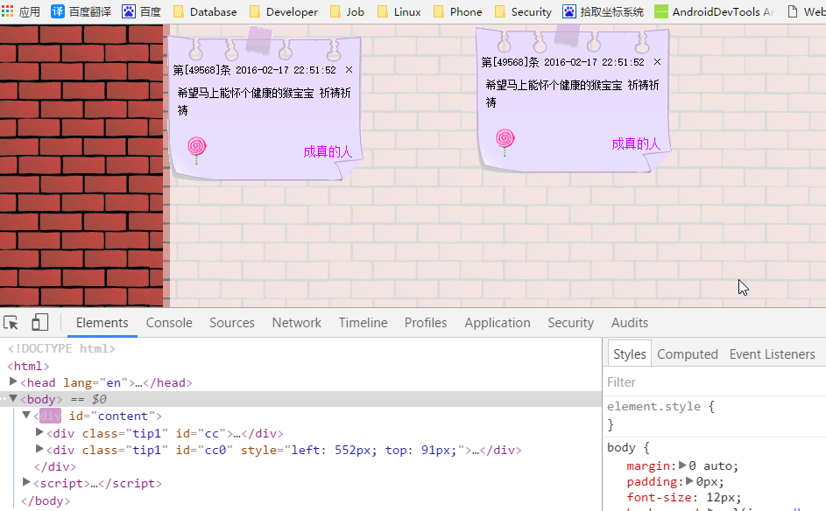

05许愿墙（兼容处理） .avi

firstElementChild: 获取第一个子元素

firstChild: 获取第一个子节点

一般获取元素的属性都会有一些兼容性的问题,在IE678中可能无法使用

所以同样需要做兼容性的处理

封装一个万能的getFirstElement()函数

传入一个元素,会返回这个元素中第一个子元素

*//获取第一个子元素的兼容函数***function** *getFirstElement*(element) {  
 **if** (element.**firstElementChild**) {  
 **return** element.**firstElementChild**;  
 } **else** {  
 **var** node = element.firstChild;  
 **while** (node && node.**nodeType** !== 1) {  
 node = node.**nextSibling**;  
 }  
 **return** node;  
 }  
}

使用方法如下:

*//双击头部关闭纸条  
//cloneTip.firstElementChild;//第一个子元素  
//cloneTip.firstChild;//第一个子节点***var *header*** = *getFirstElement*(***cloneTip***);  
***header***.ondblclick = **function** () {  
 *//this.parentNode.style.display = "none";* ***content***.removeChild(**this**.parentNode);  
};

效果相同

06许愿墙（兼容处理） .avi

封装完了获取第一个子元素的函数后

顺便把获取最后一个子元素的函数也封装一下

*//获取最后一个子元素的兼容函数***function** *getLastElement*(element) {  
 **if** (element.**lastElementChild**) {  
 **return** element.**lastElementChild**;  
 } **else** {  
 **var** node = element.lastChild;  
 **while** (node && node.**nodeType** !== 1) {  
 node = node.**previousSibling**;  
 }  
 **return** node;  
 }  
}

这类兼容性函数可以放入common.js文件中统一管理

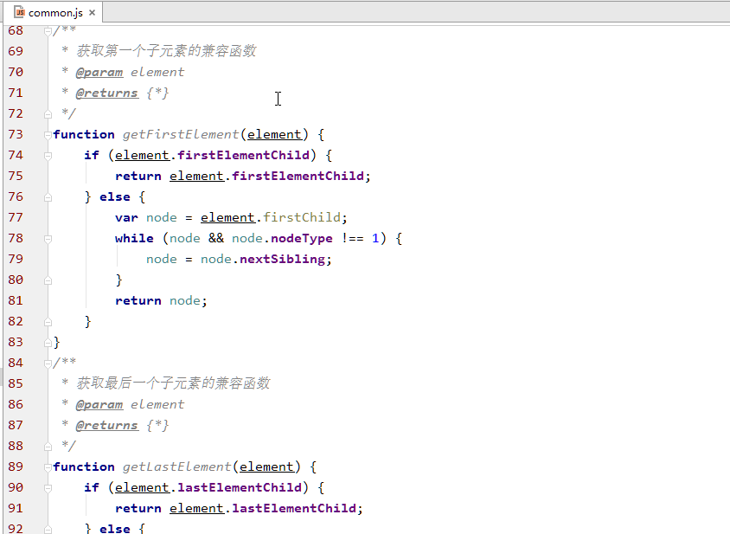

07动态创建页面结构 .avi

现在需要点击按钮往盒子里添加无序列表111

结构代码如下:

绑定点击事件,可以使用最早学习的document.write()方法来完成修改页面结构

<**input type="button" value="按钮" id="btn"**/>  
  
<**div id="box"**>  
 <**ul**>  
 <**li**>原有内容</**li**>  
 </**ul**>  
</**div**>  
<**script**>  
 **var *btn*** = **document**.getElementById(**"btn"**);  
 **var *box*** = **document**.getElementById(**"box"**);  
 ***btn***.onclick = **function** () {  
 **document**.write(**"<ul><li>111</li></ul>"**);*//只能把页面上所有的东西都顶掉* };  
</**script**>

效果如下:

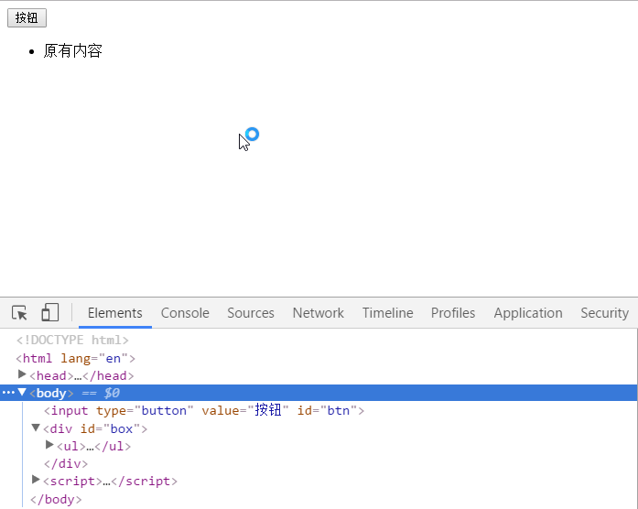

点击之后:

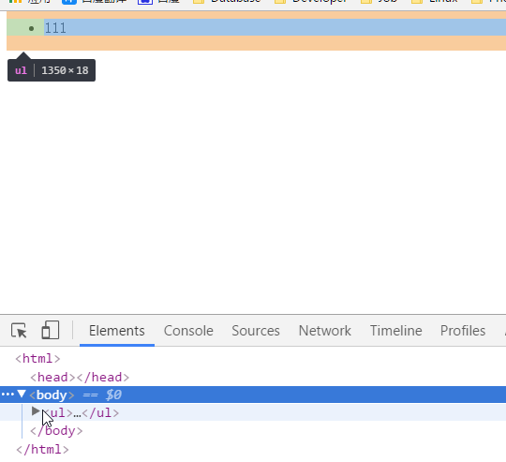

原有的body中所有内容被覆盖掉了

想只在盒子中写内容可以尝试一下使用box调用write方法

**var *btn*** = **document**.getElementById(**"btn"**);  
**var *box*** = **document**.getElementById(**"box"**);  
***btn***.onclick = **function** () {  
 *//document.write("<ul><li>111</li></ul>");//只能把页面上所有的东西都顶掉* ***box***.write(**"<ul><li>111</li></ul>"**);*//不能限定范围*};

效果如下:

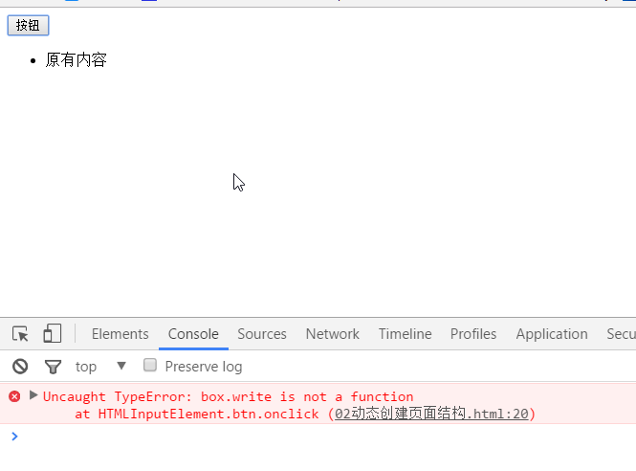

无法通过元素调用write()方法

也就是说write()方法只能直接覆盖body标签中所有内容,局限性太强了

可以使用之前学习的innerHTML属性来尝试

**var *btn*** = **document**.getElementById(**"btn"**);  
**var *box*** = **document**.getElementById(**"box"**);  
***btn***.onclick = **function** () {  
 *//document.write("<ul><li>111</li></ul>");//只能把页面上所有的东西都顶掉  
 //box.write("<ul><li>111</li></ul>");//不能限定范围* ***box***.**innerHTML** = **"<ul><li>111</li></ul>"**;  
};

点击之后效果如下:

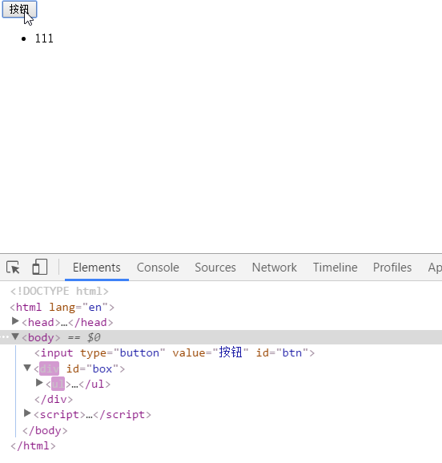

这次可以限定在盒子中修改内容了

但是也只能替换掉盒子里所有的内容,没有实现追加的效果

由于innerHTML就是字符串类型,所以可以使用字符串拼接来完成追加的效果

**var *btn*** = **document**.getElementById(**"btn"**);  
**var *box*** = **document**.getElementById(**"box"**);  
***btn***.onclick = **function** () {  
 *//document.write("<ul><li>111</li></ul>");//只能把页面上所有的东西都顶掉  
 //box.write("<ul><li>111</li></ul>");//不能限定范围  
 //box.innerHTML = "<ul><li>111</li></ul>";* ***box***.**innerHTML** = ***box***.**innerHTML** + **"<ul><li>111</li></ul>"**;*//追加*};

效果如下:

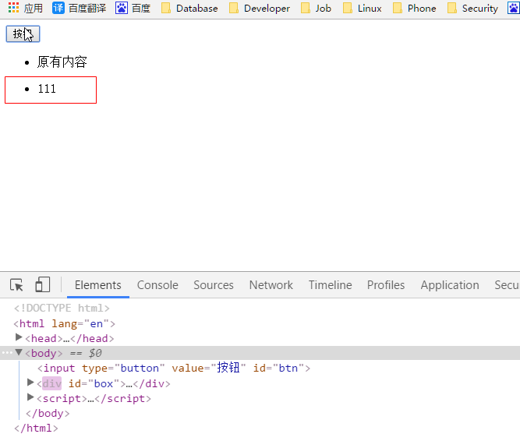

代码可以简写为:

***box***.**innerHTML** = ***box***.**innerHTML** + **"<ul><li>111</li></ul>"**;*//追加*

效果相同

08效率问题 .avi

这种做法去动态的追加页面结构会有效率问题

为何呢?

拼接字符串要将字符串解析为dom对象,然后交由浏览器去渲染,如果数据量比较大就会出现效率较低的问题了

例如现在需要点击按钮在盒子中循环添加很多无序列表

并且使用Date对象来记录开始和结束时间,相减后得出使用时间

结构如下:

<**input type="button" value="创建" id="btn"**/>  
  
<**div id="box"**></**div**>  
<**script**>  
 **var *btn*** = **document**.getElementById(**"btn"**);  
 **var *box*** = **document**.getElementById(**"box"**);  
 ***btn***.onclick = **function** () {  
 **var** start = +**new** Date();  
 **for** (**var** i = 0; i < 1000; i++) {  
 ***box***.**innerHTML** += **"<ul><li>111</li></ul>"**;  
 }  
 **var** end = +**new** Date();  
 **console**.log(end - start);  
 };  
</**script**>

效果如下:

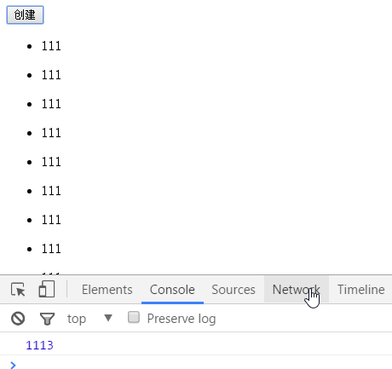

需要耗时1秒多才可以加载出1000个无序列表,其实对于计算机而言1000次运算只需要一毫秒不到的时间就够了

这也证实了使用innerHTML去追加页面结构会非常消耗性能

首先拼接字符串

再将字符串转为dom对象,然后再放到dom树上,最后由浏览器引擎渲染

09效率问题 .avi

其实从上面的分析中得出了

其实字符串拼接消耗的性能非常少

最大的性能消耗在于后面三步

所以可以在循环时将所有的字符串拼接好,在循环完毕后再进行渲染

**var *btn*** = **document**.getElementById(**"btn"**);  
**var *box*** = **document**.getElementById(**"box"**);  
***btn***.onclick = **function** () {  
 **var** start = +**new** Date();  
 **var** arr = [];  
 **for** (**var** i = 0; i < 1000; i++) {  
 arr.push(**"<ul><li>111</li></ul>"**);  
 *//1拼接字符串* }  
 ***box***.**innerHTML +**= arr.join(**""**);  
 *//2把字符串变成DOM对象  
 //3把DOM对象挂在DOM树上  
 //4还要渲染* **var** end = +**new** Date();  
 **console**.log(end - start);  
};

效果如下:

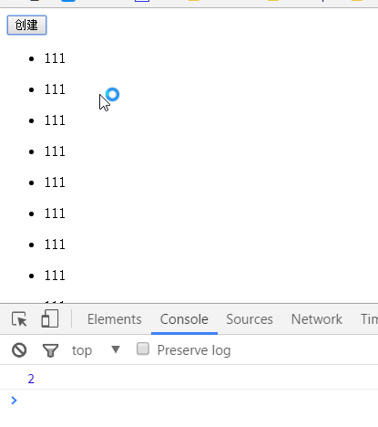

效率大大提升!

10createElement .avi

在JS中本身提供了创建页面元素的方法:

document.createElement(标签名);

创建一个元素ul

将ul加入到box中

再创建一个li

将li加入到ul中

最后设置li的内容即可

**var *btn*** = **document**.getElementById(**"btn"**);  
**var *box*** = **document**.getElementById(**"box"**);  
***btn***.onclick = **function** () {  
 **var** start = +**new** Date();  
 **for** (**var** i = 0; i < 1000; i++) {  
 *//box.innerHTML += "<ul><li>111</li></ul>";* **var** ul = **document**.createElement(**"ul"**);  
 ***box***.appendChild(ul);  
 **var** li = **document**.createElement(**"li"**);  
 ul.appendChild(li);  
 li.**innerHTML** = **"111"**;  
 }  
 **var** end = +**new** Date();  
 **console**.log(end - start);  
};

效果如下:

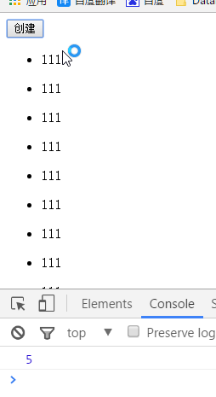

效率也是非常高,理论上是和上面优化的方法效率差不多

11动态创建文本框 .avi

点击按钮在盒子中动态的创建文本框

结构代码如下:

<**input type="button" id="btn" value="创建"**/>  
  
<**div id="box"**></**div**>

给按钮绑定点击事件

使用document.createElement()方法来创建元素,最后添加到box中即可

**var *btn*** = **document**.getElementById(**"btn"**);  
**var *box*** = **document**.getElementById(**"box"**);  
***btn***.onclick = **function** () {  
 **var** input = **document**.createElement(**"input"**);  
 input.**type** = **"text"**;  
 ***box***.appendChild(input);  
};

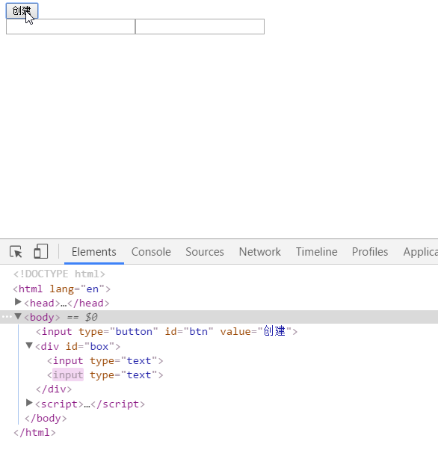

但是点击多次会创建多个文本框

如果想实现不管点击多少次只创建一个文本框的功能

可以通过id来实现:

每次点击时先获取一下id为t的元素,如果有,就说明已经有文本框了,直接return掉(后面的代码不会执行)

如果没有id为t的元素,就创建一个input元素,将id设为t

最后追加到box中即可

**var *btn*** = **document**.getElementById(**"btn"**);  
**var *box*** = **document**.getElementById(**"box"**);  
***btn***.onclick = **function** () {  
 *//先判断 如果没有才创建 有就不重复创建了* **var** input = **document**.getElementById(**"t"**);  
 *//如果有就是对象 如果没有就是null* **if** (input) {  
 *//如果能进来说明是对象 也就是说 找到了* **return**;  
 }  
 input = **document**.createElement(**"input"**);  
 input.**id** = **"t"**;  
 input.**type** = **"text"**;  
 ***box***.appendChild(input);  
};

效果如下: 不论点击多少次都只会创建一个文本框

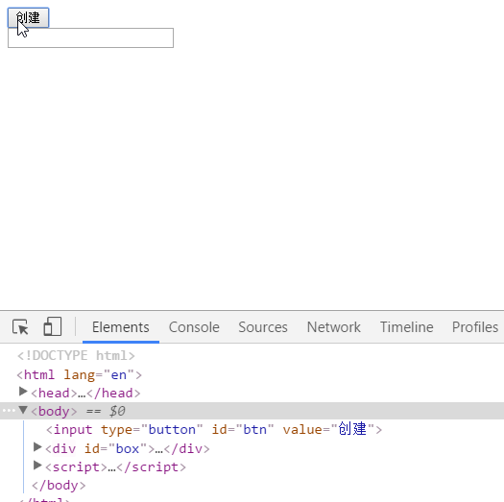

12动态创建列表 .avi

样式代码如下:

<**style**>  
 .**cls** {  
 **list-style**: **none**;  
 **width**: 150**px**;  
 **margin**: 0;  
 **padding**: 0;  
 **background-color**: **yellowgreen**;  
 **text-align**: **center**;  
 }  
</**style**>

结构代码如下:

<**input type="button" id="btn" value="创建"**/>  
  
<**div id="box"**></**div**>

需求是点击按钮,将数组中的数据以无序列表的格式添加到盒子中

绑定按钮点击事件

点击时创建ul元素

并设置ul的类名用于设置样式

遍历数组,遍历时创建li并设置li的内容(为了避免兼容性问题,一般没有标签字符的内容都可以使用innerHTML)

**var *phones*** = [**"小米"**, **"华为"**, **"中兴"**, **"苹果"**, **"三星"**, **"魅族"**];  
**var *btn*** = **document**.getElementById(**"btn"**);  
**var *box*** = **document**.getElementById(**"box"**);  
***btn***.onclick = **function** () {  
 **var** ul = **document**.createElement(**"ul"**);  
 ul.**id** = **"u"**;  
 ul.**className** = **"cls"**;  
 ***box***.appendChild(ul);  
 *//创建li并追加到ul中* **for** (**var** i = 0; i < ***phones***.**length**; i++) {  
 **var** phone = ***phones***[i];*//每个品牌* **var** li = **document**.createElement(**"li"**);  
 li.**innerHTML** = phone;  
 ul.appendChild(li);  
 }  
};

效果如下:

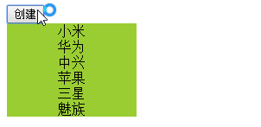

多次点击依旧会重复创建多个:

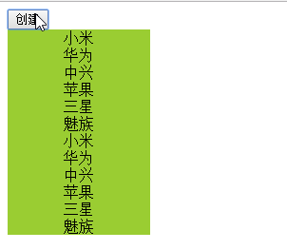

解决这个问题的思路同上:

点击时先检查是否有指定id的ul元素,如果有就不继续执行后面的操作了

如果没有就创建一个指定id的ul元素

**var *phones*** = [**"小米"**, **"华为"**, **"中兴"**, **"苹果"**, **"三星"**, **"魅族"**];  
**var *btn*** = **document**.getElementById(**"btn"**);  
**var *box*** = **document**.getElementById(**"box"**);  
***btn***.onclick = **function** () {  
 *//一进来先检测 如果页面上已经有了 就返回 没有才追加* **var** ul = **document**.getElementById(**"u"**);  
 *//如果有 是对象 如果没有 是null* **if** (ul) {  
 *//如果能进来说明有了 就不再重复创建了* **return**;  
 }  
  
 ul = **document**.createElement(**"ul"**);  
 ul.**id** = **"u"**;  
 ul.**className** = **"cls"**;  
 ***box***.appendChild(ul);  
 *//创建li并追加到ul中* **for** (**var** i = 0; i < ***phones***.**length**; i++) {  
 **var** phone = ***phones***[i];*//每个品牌* **var** li = **document**.createElement(**"li"**);  
 li.**innerHTML** = phone;  
 ul.appendChild(li);  
 }  
};

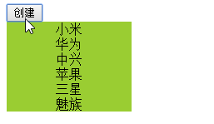

13选好友1全到右边 .avi

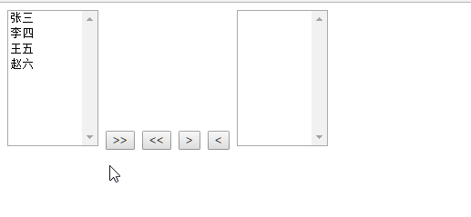

实现四个按钮的功能,从左到右分别为:

1. 将所有人移动到右边
2. 将所有人移动到左边
3. 将选中的人移动到右边
4. 将选中的人移动到左边

样式代码如下:

<**style**>  
 **select** {  
 **width**: 100**px**;  
 **height**: 150**px**;  
 }  
</**style**>

结构代码如下: multiple属性时让下拉选择框中所有的元素都显示在页面上

<**select name="" id="left" multiple="multiple"**>  
 <**option value=""**>张三</**option**>  
 <**option value=""**>李四</**option**>  
 <**option value=""**>王五</**option**>  
 <**option value=""**>赵六</**option**>  
</**select**>  
<**input type="button" id="btn1" value="&gt;&gt;"**/>  
<**input type="button" id="btn2" value="&lt;&lt;"**/>  
<**input type="button" id="btn3" value="&gt;"**/>  
<**input type="button" id="btn4" value="&lt;"**/>  
<**select name="" id="right" multiple="multiple"**></**select**>

由于现在需要获取的元素很多

每次都使用getElementById()就比较麻烦了

所以可以将getElementById()封装成一个函数

*//var btn1 = document.getElementById("btn1");***function** *$*(id) {  
 **return document**.getElementById(id);  
}  
**var *btn1*** = *$*(**"btn1"**);  
**var *left*** = *$*(**"left"**);  
**var *right*** = *$*(**"right"**);

调用这个函数就可以来根据id找到元素了(将来会学习Jquery框架,封装这个函数有点类似)

接下来绑定btn1的点击事件

*//点击btn1把左边的所有option都放到右边*btn1.onclick = **function** () {  
 **var** options = ***left***.**children**;*//左边所有的option* **for** (**var** i = 0; i < options.**length**; i++) {  
 **var** option = options[i];*//每一个选项* ***right***.appendChild(option);  
 }  
};

效果如下:

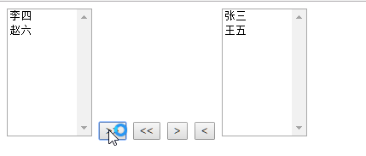

发现并不能将所有的人移动到右边

这是为何呢?

通过调试发现,每次循环i都会自增一

然而每次循环后options这个数组都会少一个元素,长度也会减一

所以每次循环都会跳过一个元素

第一次循环:

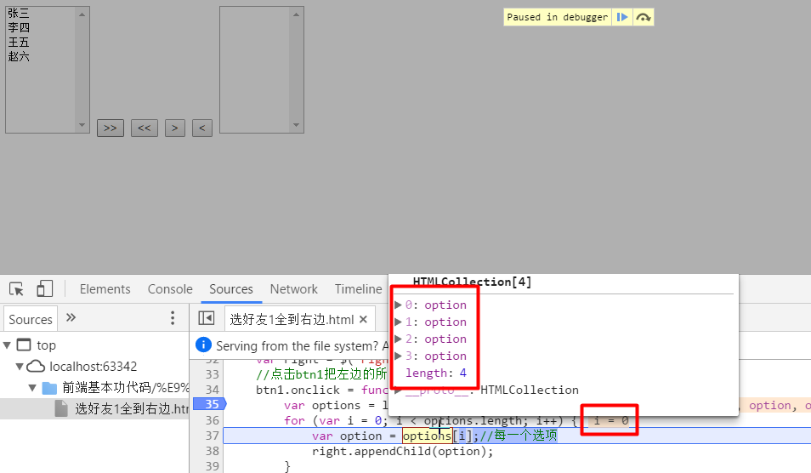

第二次循环: 这时候张三已经过去了,李四就变成0了

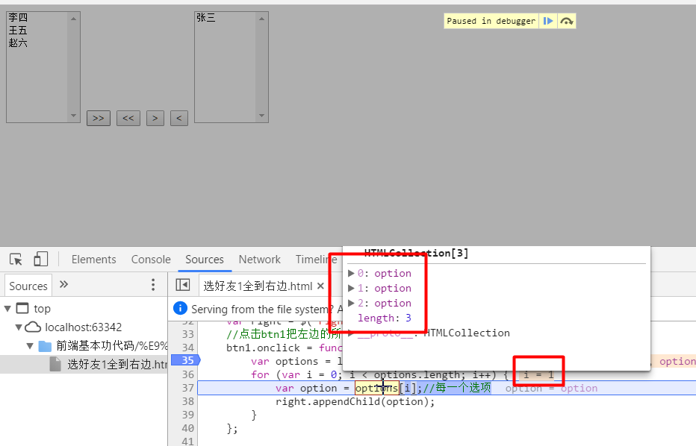

也就是说在移动元素到右边的同时i不能自增一,应该让它每次都为0

所以可以将循环后表达式删掉:

*//点击btn1把左边的所有option都放到右边****btn1***.onclick = **function** () {  
 **var** options = ***left***.**children**;*//左边所有的option* **for** (**var** i = 0; i < options.**length**;) {  
 **var** option = options[i];*//每一个选项* ***right***.appendChild(option);  
 }  
};

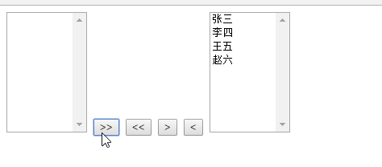

14选好友2后面三个 .avi

接下来将剩下三个按钮的功能都完成

将所有的人都移动到左边

实现原理同上,简单的拷贝粘贴修改即可

*//点击btn1把左边的所有option都放到右边****btn1***.onclick = **function** () {  
 **var** options = ***left***.**children**;*//左边所有的option* **for** (**var** i = 0; i < options.**length**;) {  
 **var** option = options[i];*//每一个选项* ***right***.appendChild(option);  
 i--;  
 }  
};  
*//点击btn2把右边的所有option都放到左边****btn2***.onclick = **function** () {  
 **var** options = ***right***.**children**;*//右边所有的option* **for** (**var** i = 0; i < options.**length**;) {  
 **var** option = options[i];*//每一个选项* ***left***.appendChild(option);  
 }  
};

效果如下:

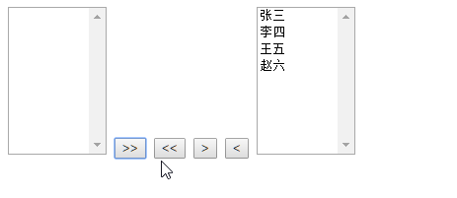

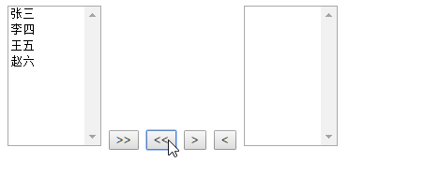

将选中的条目移动到右边:

点击后遍历左边的所有条目

然后将选中的添加到右边即可

但是同时可能会选择多个,所以每有一个移动到右边,需要i--把索引抵消

让所有元素都能遍历到

*//点击btn3把左边选中的option放到右边****btn3***.onclick = **function** () {  
 **var** options = ***left***.**children**;  
 **for** (**var** i = 0; i < options.**length**; i++) {  
 **var** option = options[i];*//每一个选项  
 //if (option.selected === true) {* **if** (option.**selected**) {  
 ***right***.appendChild(option);  
 i--;  
 }  
 }  
};

效果如下:

PS: 按住ctrl键点击多个条目可以同时选中多个条目

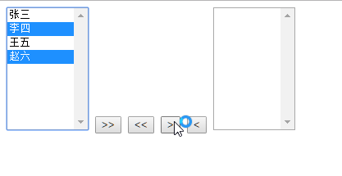

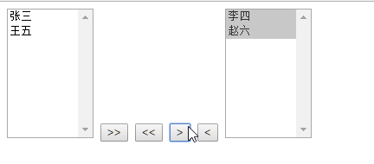

将选中的条目移动到左边: 同上

*//点击btn4把右边选中的option放到左边****btn4***.onclick = **function** () {  
 **var** options = ***right***.**children**;  
 **for** (**var** i = 0; i < options.**length**; i++) {  
 **var** option = options[i];*//每一个选项* **if** (option.**selected**) {  
 ***left***.appendChild(option);  
 i--;  
 }  
 }  
};

效果如下:

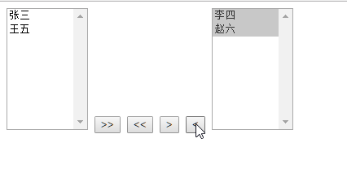

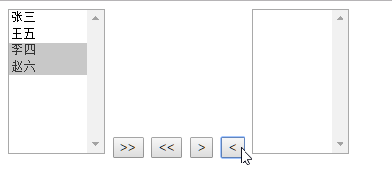

15选好友3函数封装 .avi

观察上面的代码发现其实btn1和btn2点击的操作基本一样

只是一个从左边全部移动到右边,另一个是从右边全部移动到左边

业务逻辑基本相同,所以可以封装函数,将不同的地方定义为参数,调用时传入即可

*//点击btn1把左边的所有option都放到右边****btn1***.onclick = **function** () {  
 *moveAll*(***left***, ***right***);  
};  
*//点击btn2把右边的所有option都放到左边****btn2***.onclick = **function** () {  
 *moveAll*(***right***, ***left***);  
};  
**function** *moveAll*(source, dest) {  
 **var** options = source.children;  
 **for** (**var** i = 0; i < options.**length**;) {  
 **var** option = options[i];  
 dest.appendChild(option);   
 }  
}

效果相同:

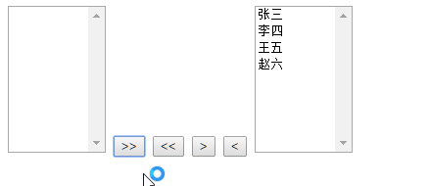

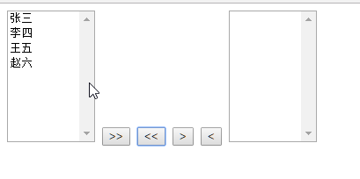

btn3和btn4的业务逻辑也基本相同

所以同理,也可以封装为一个函数:

*//点击btn3把左边选中的option放到右边****btn3***.onclick = **function** () {  
 *moveSelected*(***left***, ***right***);  
};  
*//点击btn4把右边选中的option放到左边****btn4***.onclick = **function** () {  
 *moveSelected*(***right***, ***left***);  
};  
**function** *moveSelected*(sour, dest) {  
 **var** options = sour.children;  
 **for** (**var** i = 0; i < options.**length**; i++) {  
 **var** option = options[i];*//每一个选项* **if** (option.**selected**) {  
 dest.appendChild(option);  
 i--;  
 }  
 }  
}

效果相同:

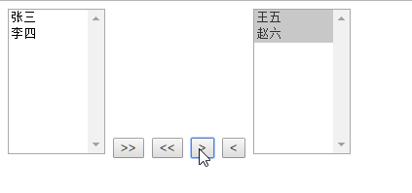

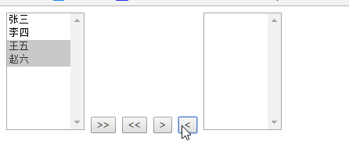

16选好友4函数封装 .avi

继续观察发现其实四个功能都是移动条目

所以这两个函数还可以继续封装为一个函数

区别在于,移动所有和移动选中条目

所以同样可以作为参数传递进来

**function** *move*(sour, dest, isMoveAll) {  
 **var** options = sour.children;  
 **for** (**var** i = 0; i < options.**length**; i++) {  
 **var** option = options[i];*//每一个选项* **if** (isMoveAll || option.**selected**) { *//先判断是否移动所有(isMoveAll),由于是短路或运算,所以不需要看后面的结果,直接进入if进行移动,如果isMoveAll是false,说明是移动选中的条目,就继续看是否被选中,如果选中才移动* dest.appendChild(option);  
 i--;  
 }  
 }  
}

调用时修改一下即可

btn1和btn2传入true

btn3和btn4传入false

*//点击btn1把左边的所有option都放到右边****btn1***.onclick = **function** () {  
 *move*(***left***, ***right***, **true**);  
};  
*//点击btn2把右边的所有option都放到左边****btn2***.onclick = **function** () {  
 *move*(***right***, ***left***, **true**);  
};  
*//点击btn3把左边选中的option放到右边****btn3***.onclick = **function** () {  
 *move*(***left***, ***right***, **false**);  
};  
*//点击btn4把右边选中的option放到左边****btn4***.onclick = **function** () {  
 *move*(***right***, ***left***, **false**);  
};

17选好友5innerHTML .avi

另外补充一点

除了使用上面的方式去移动节点

也可以使用innerHTML属性来移动所有条目

点击全部移动到右边就让右边的innerHTML等于左边的innerHTML

然后将左边的清空即可

另一边同理

注意: 一定要使用+=,否则会出现两次点击移动全部,所有的都清空的情况

例如,第一次点击全部移动到右边,移动完毕后左边会清空,再次点击,由于左边已经清空了,所以赋值给右边,那右边也就跟着清空了,所以使用+=就可以完美的解决该问题

而且这种方式只适用于将左边全部移动到右边,或者将右边全部移动到左边

如果将选中的条目移动到另一边就需要做很多业务逻辑的判断,所以不推荐

*//点击btn1把左边的所有option都放到右边****btn1***.onclick = **function** () {  
 ***right***.**innerHTML** += ***left***.**innerHTML**;  
 ***left***.**innerHTML** = **""**;  
};

*//点击btn2把右边的所有option都放到左边****btn2***.onclick = **function** () {  
 ***left***.**innerHTML** += ***right***.**innerHTML**;  
 ***right***.**innerHTML** = **""**;  
};

效果相同:

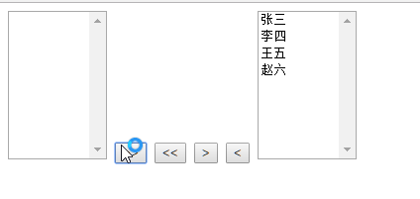

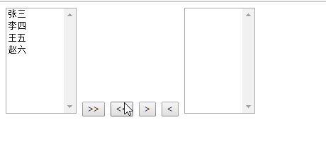

18百度搜索1 indexOf方法 .avi

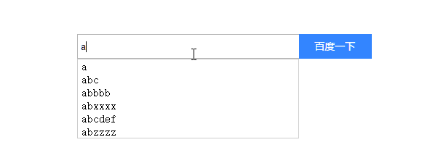

这个案例要实现模拟百度搜索的功能

开始制作这个案例之前先学习字符串的indexOf()方法

该方法的功能就是返回指定字符串在当前字符串中的索引

注意: 如果传入一个字符串,在该字符串中存在,那索引就是字符串第一次出现的第一个字符的索引

**var *str*** = **"abcd"**;  
**console**.log(***str***.indexOf(**"a"**));*//0***console**.log(***str***.indexOf(**"b"**));*//1***console**.log(***str***.indexOf(**"c"**));*//2***console**.log(***str***.indexOf(**"f"**));*//-1 找不到返回-1***console**.log(***str***.indexOf(**"ab"**));*//0***console**.log(***str***.indexOf(**"abc"**));*//0***console**.log(***str***.indexOf(**""**));*//0 可以理解为这个字符串是以""开头的*

19百度搜索2寻找匹配项 .avi

学习了indexOf()方法之后就要开始进行寻找匹配项了

首先得准备好后台数据,由于这里没有学习服务器相关知识,所以就是用数组来模拟假数据

绑定文本框的键盘抬起监听

当用户输入一个字符串时就去数组数据中进行匹配

如果有满足条件的数据就取出来放入新数组中稍后使用

遍历数组中的元素,将每个元素都使用indexOf匹配用户输入的内容,如果返回值为0说明当前元素的开头就是用户输入的内容,也就是满足条件

*//用户输入的同时 根据用户在文本框中输入的内容 寻找匹配项目 然后创建盒子  
//假数据***var *datas*** = [**"a"**, **"abc"**, **"abbbb"**, **"abxxxx"**, **"xyz"**, **"abcdef"**, **"abzzzz"**];  
**var *txt*** = **document**.getElementById(**"txtSearch"**);  
***txt***.onkeyup = **function** () {  
 *//获取内容并判断* **var** val = **this**.**value**;*//文本框中的内容  
 //从datas里面寻找和val匹配的项目 如果匹配放到一个新数组中* **var** filterArr = [];  
 **for** (**var** i = 0; i < ***datas***.**length**; i++) {  
 **var** data = ***datas***[i];*//每个数据* **if** (data.indexOf(val) === 0) {*//如果indexOf()返回值为0表示用户输入的内容是当前遍历的元素开头* filterArr.push(data);  
 }  
 }  
 **console**.log(filterArr);  
};

效果如下:

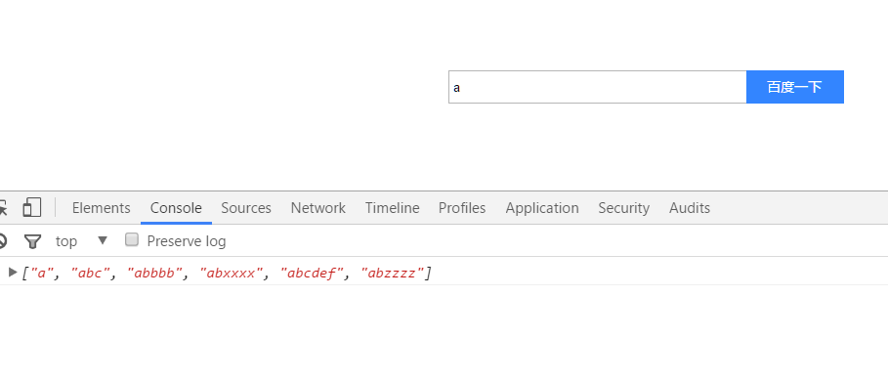

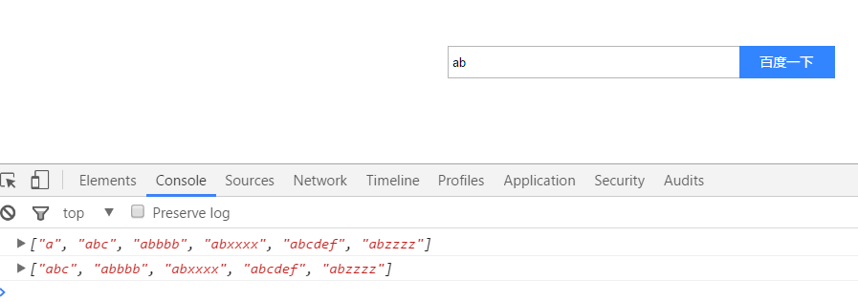 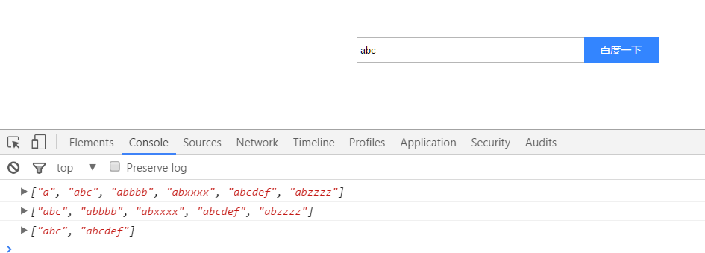

20百度搜索3动态创建结构 .avi

符合条件的匹配项已经做完了

现在需要将符合条件的项目显示在文本框下方

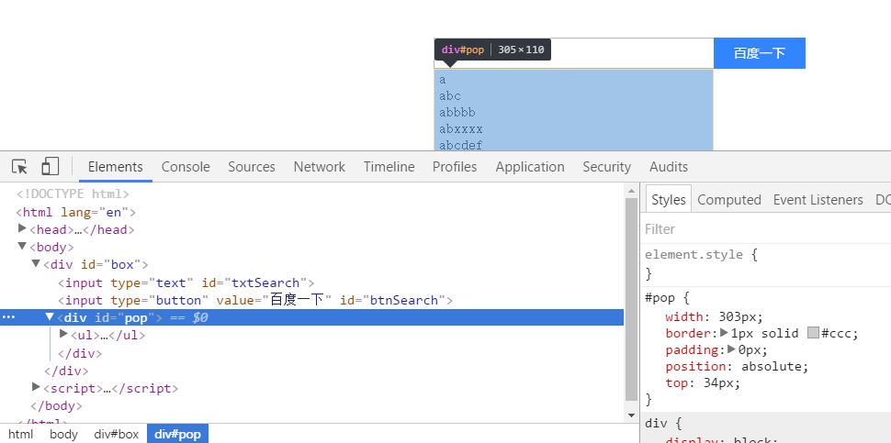

分析发现其实就是动态的添加了一个盒子

盒子中放一个无序列表

然后将创建出来的盒子放入box盒子中

其中的内容就是匹配到的条目,条目的数量由匹配的条目数量来决定

遍历匹配的条目数组,循环创建li,设置内容并添加到ul中

*//用户输入的同时 根据用户在文本框中输入的内容 寻找匹配项目 然后创建盒子  
//假数据***var *datas*** = [**"a"**, **"abc"**, **"abbbb"**, **"abxxxx"**, **"xyz"**, **"abcdef"**, **"abzzzz"**];  
*//***var *txt*** = **document**.getElementById(**"txtSearch"**);

**var *box*** = **document**.getElementById(**"box"**);  
***txt***.onkeyup = **function** () {  
 *//获取内容并判断* **var** val = **this**.**value**;*//文本框中的内容  
 //从datas里面寻找和val匹配的项目 如果匹配放到一个新数组中* **var** filterArr = [];  
 **for** (**var** i = 0; i < ***datas***.**length**; i++) {  
 **var** data = ***datas***[i];*//每个数据* **if** (data.indexOf(val) === 0) {  
 filterArr.push(data);  
 }  
 }  
 **console**.log(filterArr);  
 *//动态生成结构* **var** popDiv = **document**.createElement(**"div"**);  
 popDiv.**id** = **"pop"**;  
 ***box***.appendChild(popDiv);  
 **var** ul = **document**.createElement(**"ul"**);  
 popDiv.appendChild(ul);  
 *//根据filterArr里的数据 创建li 并追加到ul中* **for** (**var** i = 0; i < filterArr.**length**; i++) {  
 **var** item = filterArr[i];*//每个项目* **var** li = **document**.createElement(**"li"**);  
 li.**innerText** = item;*//处理一下兼容问题* ul.appendChild(li);  
 }  
};

效果如下:

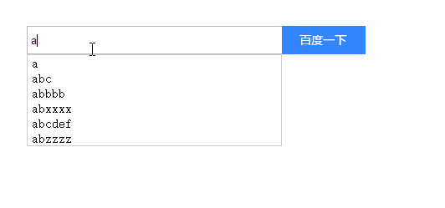

当输入两个字符时:

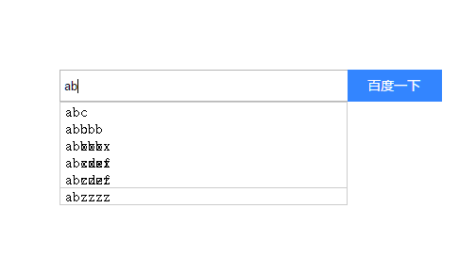

并非乱码了,而是出现了层叠现象

21百度搜索4解决问题 .avi

接下来就把遗留的问题解决一下:

1. 匹配项的div会层叠

可以在动态添加盒子之前先判断页面上是否存在该盒子,如果存在就移除掉再添加

1. 如果没有匹配项就不要创建盒子

如果匹配项的数组长度为0就是没有匹配项,所以不需要添加盒子,直接return即可

1. 当用户输入为空,那所有的条目都会满足条件(indexOf方法的特点)

当用户输入为空字符串就直接return即可

最终代码如下:

*//用户输入的同时 根据用户在文本框中输入的内容 寻找匹配项目 然后创建盒子  
//假数据***var *datas*** = [**"a"**, **"abc"**, **"abbbb"**, **"abxxxx"**, **"xyz"**, **"abcdef"**, **"abzzzz"**];  
*//***var *txt*** = **document**.getElementById(**"txtSearch"**);  
**var *box*** = **document**.getElementById(**"box"**);  
***txt***.onkeyup = **function** () {  
 *//获取内容并判断* **var** val = **this**.**value**;*//文本框中的内容  
 //从datas里面寻找和val匹配的项目 如果匹配放到一个新数组中* **var** filterArr = [];  
 **for** (**var** i = 0; i < ***datas***.**length**; i++) {  
 **var** data = ***datas***[i];*//每个数据* **if** (data.indexOf(val) === 0) {  
 filterArr.push(data);  
 }  
 }  
 **console**.log(filterArr);  
  
 *//1.div会重叠  
 //在创建div之前 先判断一下有没有 如果有要先把之前的div删除* **var** popDiv = **document**.getElementById(**"pop"**);  
 *//如果有 就是对象 如果没有就是null* **if** (popDiv) {  
 *//如果能进来 说明已经有了 如果有了就要删除* ***box***.removeChild(popDiv);  
 }  
 *//2.如果没有匹配项 就不创建了* **if** (filterArr.**length** === 0) {  
 **return**;  
 }  
 *//3.如果用户输入为空 也不创建了* **if** (val === **""**) {  
 **return**;  
 }  
 *//动态生成结构* popDiv = **document**.createElement(**"div"**);  
 popDiv.**id** = **"pop"**;  
 ***box***.appendChild(popDiv);  
 **var** ul = **document**.createElement(**"ul"**);  
 popDiv.appendChild(ul);  
 *//根据filterArr里的数据 创建li 并追加到ul中* **for** (**var** i = 0; i < filterArr.**length**; i++) {  
 **var** item = filterArr[i];*//每个项目* **var** li = **document**.createElement(**"li"**);  
 li.**innerText** = item;*//处理一下兼容问题* ul.appendChild(li);  
 }  
};

day05

01微博发布1主体逻辑 .avi

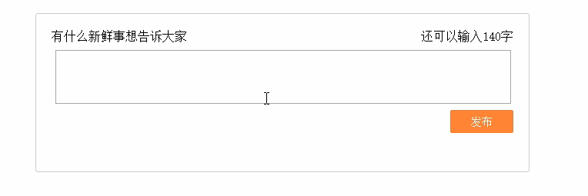

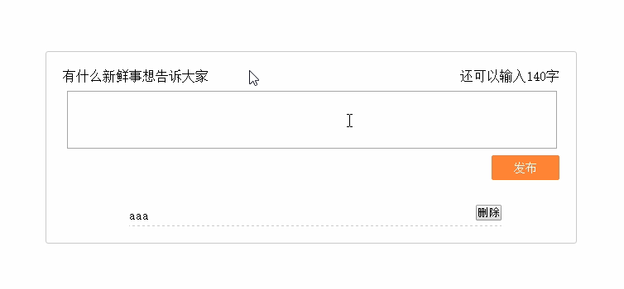

结构代码如下:

<!DOCTYPE **html**>  
<**html**>  
<**head lang="en"**>  
 <**meta charset="UTF-8"**>  
 <**title**></**title**>  
 <**style**>  
 **\*** {  
 **margin**: 0;  
 **padding**: 0  
 }  
  
 **ul** {  
 **list-style**: **none**;  
 **margin-top**: 30**px**;  
 }  
  
 .**box** {  
 **width**: 600**px**;  
 **margin**: 100**px auto**;  
 **border**: 1**px solid #ccc**;  
 **border-radius**: 3**px**;  
 **padding**: 20**px**;  
 }  
  
 **textarea** {  
 **width**: 100%;  
 **height**: 68**px**;  
 **outline**: **none**;  
 **resize**: **none**;  
 }  
  
 **ul** {  
 **width**: 450**px**;  
 **padding-left**: 80**px**;  
 }  
  
 **ul li** {  
 **line-height**: 25**px**;  
 **border-bottom**: 1**px dashed #ccc**;  
 }  
  
 .**title** {  
 **float**: **left**;  
 }  
  
 .**num** {  
 **float**: **right**;  
 }  
  
 .**input** {  
 **margin-top**: 4**px**;  
 **padding**: 5**px**;  
 }  
  
 .**func** {  
 **float**: **right**;  
 }  
  
 **#btn** {  
 **display**: **inline-block**;  
 **height**: 28**px**;  
 **line-height**: 29**px**;  
 **width**: 60**px**;  
 **min-width**: 40**px**;  
 **font-size**: 14**px**;  
 **background-color**: **#ff8140**;  
 **color**: **#fff**;  
 **box-shadow**: **none**;  
 **cursor**: **default**;  
 **border**: 1**px solid #f77c3d**;  
 **outline**: **none**;  
 **padding**: 0 10**px**;  
 **border-radius**: 2**px**;  
 **text-align**: **center**;  
 }  
  
 **input** {  
 **float**: **right**;  
 }  
 </**style**>  
</**head**>  
<**body**>  
<**div class="box" id="weibo"**>  
 <**div**>  
 <**div class="title"**>有什么新鲜事想告诉大家</**div**>  
 <**div class="num"**>还可以输入<**span**>140</**span**>字</**div**>  
 </**div**>  
 <**div style="clear**: **both"**></**div**>  
 <**div class="input"**>  
 <**textarea name="" id="txt" cols="20" rows="10"**></**textarea**>  
 </**div**>  
 <**div class="func"**>  
 <**a id="btn"**>发布</**a**>  
 </**div**>  
 <**div style="clear**: **both"**></**div**>  
 <**ul id="ul"**></**ul**>  
 <**div**></**div**>  
</**div**>  
</**body**>  
</**html**>

需求：用户在文本域中输入内容 点击发布按钮 把文本域中的内容发布到ul中

设计思路:

绑定按钮点击事件

创建li标签和span标签

获取textarea中的内容

设置到span标签中

将span加入到li中

将li加入到ul中

*//1.找人***var *txt*** = **document**.getElementById(**"txt"**);  
**var *btn*** = **document**.getElementById(**"btn"**);  
**var *ul*** = **document**.getElementById(**"ul"**);  
*//2.点击按钮 把内容放到ul里****btn***.onclick = **function** () {  
 **var** li = **document**.createElement(**"li"**);  
 *//创建span来放文字* **var** span = **document**.createElement(**"span"**);  
 span.**innerText** = ***txt***.**value**;  
 li.appendChild(span);  
 ***ul***.appendChild(li);  
};

效果如下:

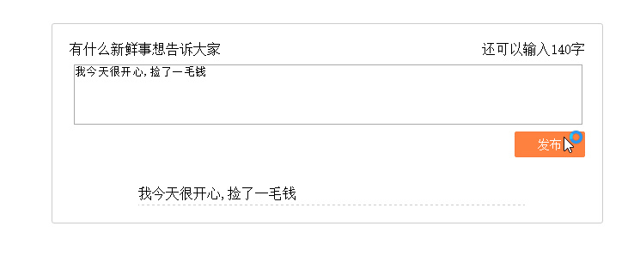

但是有一些小问题,稍后进行修复

01微博发布2修改问题 .avi

继续修复问题

1. 如果没有输入内容也可以发布

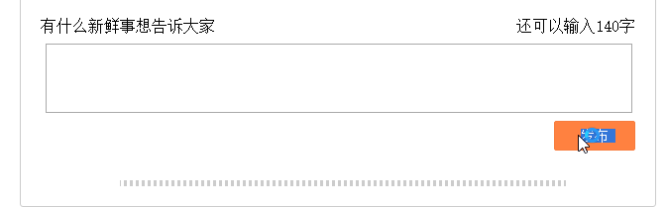

解决方法:

在点击按钮的时候先做非空校验,判断textArea中内容是否为空

如果没有内容直接return结束,后续代码不执行

***btn***.onclick = **function** () {  
 *//先判断 如果用户没有输入内容 就应该提示用户 并且不创建结构* **if** (***txt***.**value**.trim() === **""**) {  
 alert(**"请输入内容"**);  
 **return**;  
 }  
 **var** li = **document**.createElement(**"li"**);  
 *//创建span来放文字* **var** span = **document**.createElement(**"span"**);  
 span.**innerText** = ***txt***.**value**;  
 li.appendChild(span);  
 ***ul***.appendChild(li);  
};

效果如下:

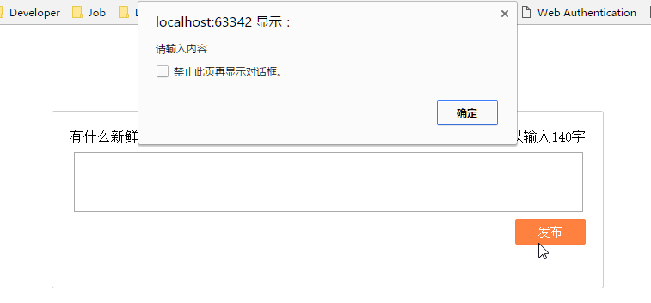

1. 发布完微博之后需要将文本域中的内容清空

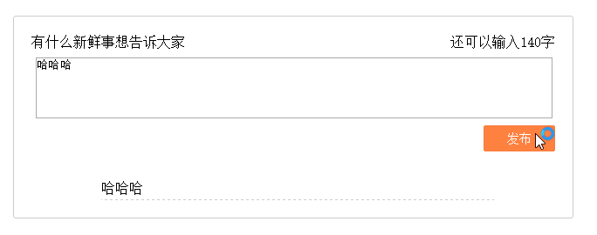

btn.onclick = **function** () {  
 *//先判断 如果用户没有输入内容 就应该提示用户 并且不创建结构* **if** (***txt***.**value**.trim() === **""**) {  
 alert(**"请输入内容"**);  
 **return**;  
 }  
 **var** li = **document**.createElement(**"li"**);  
 *//创建span来放文字* **var** span = **document**.createElement(**"span"**);  
 span.**innerText** = ***txt***.**value**;  
 li.appendChild(span);  
 ***ul***.appendChild(li);  
  
 *//创建结构后 应该清空文本域* ***txt***.**value** = **""**;  
};

效果如下:

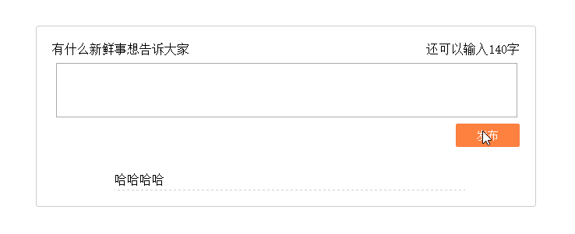

1. 最新发布的内容应该在最上面

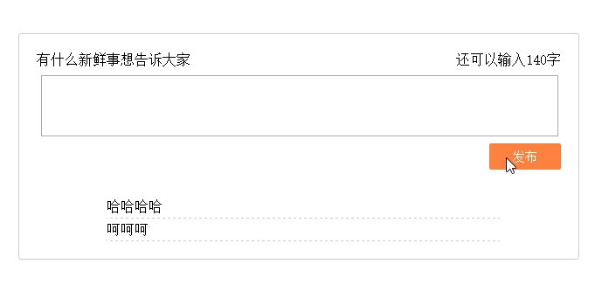

可以利用insertBefore()方法来非常简单的解决问题

***btn***.onclick = **function** () {  
 *//先判断 如果用户没有输入内容 就应该提示用户 并且不创建结构* **if** (***txt***.**value**.trim() === **""**) {  
 alert(**"请输入内容"**);  
 **return**;  
 }  
 **var** li = **document**.createElement(**"li"**);  
 *//创建span来放文字* **var** span = **document**.createElement(**"span"**);  
 span.**innerText** = ***txt***.**value**;  
 li.appendChild(span);  
 *//ul.appendChild(li);  
 //每次发布微博都将最新的li插入到第一个li前面即可  
 //第一次发布的时候firstElementChild为null 但是insertBefore方法不会报错,如果参数2为null 就往后追加* ***ul***.insertBefore(li, ***ul***.**firstElementChild**);  
  
 *//创建结构后 应该清空文本域* ***txt***.**value** = **""**;  
 };

效果如下:

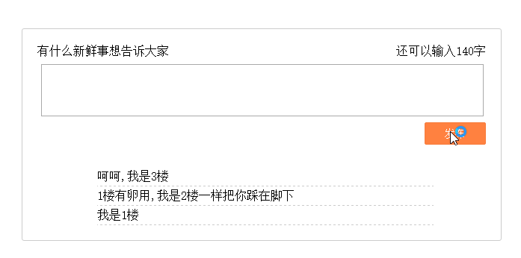

01微博发布3删除按钮 .avi

微博条目的删除按钮可以在发布微博的时候动态创建出来

将按钮添加到li标签中

绑定点击事件,点击的时候将当前按钮所属的li从ul中移除即可

***btn***.onclick = **function** () {  
 *//先判断 如果用户没有输入内容 就应该提示用户 并且不创建结构* **if** (***txt***.**value**.trim() === **""**) {  
 alert(**"请输入内容"**);  
 **return**;  
 }  
 **var** li = **document**.createElement(**"li"**);  
 *//创建span来放文字* **var** span = **document**.createElement(**"span"**);  
 span.**innerText** = ***txt***.**value**;  
 li.appendChild(span);  
 *//ul.appendChild(li);  
 //每次发布微博都将最新的li插入到第一个li前面即可  
 //第一次发布的时候firstElementChild为null 但是insertBefore方法不会报错,如果参数2为null 就往后追加* ***ul***.insertBefore(li, ***ul***.**firstElementChild**);  
  
 *//创建结构后 应该清空文本域* ***txt***.**value** = **""**;  
  
 *//创建按钮* **var** del = **document**.createElement(**"input"**);  
 del.**type** = **"button"**;  
 del.**value** = **"删除"**;  
 *//把按钮追加到当前li* li.appendChild(del);  
 *//绑定事件* del.onclick = **function** () {  
 *//点击当前按钮 让当前按钮 所处的li 从ul中移除* **var** li = **this**.parentNode;  
 ***ul***.removeChild(li);  
 };  
};

效果如下:

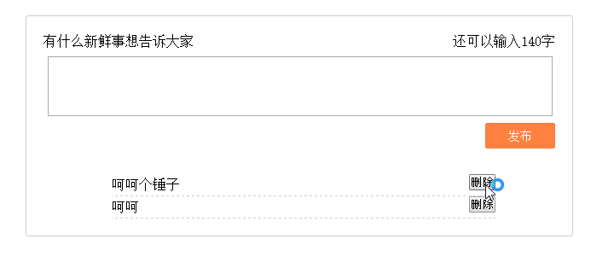

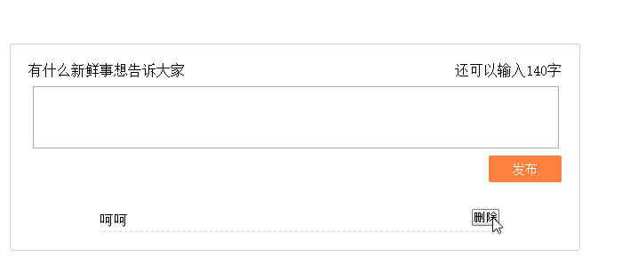

02在线会员列表1动态创建 .avi

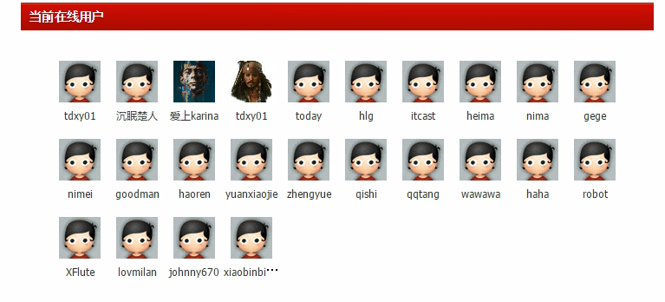

通过JS代码获取后台数据(由于现在暂时没有学习如何获取服务器的数据,所以都是假数据代替)

将获取到的数据处理后动态生成该样式的HTML页面

样式结构代码(静态页面,li都是写死的):

<!DOCTYPE **html**>  
<**html**>  
<**head lang="en"**>  
 <**meta charset="UTF-8"**>  
 <**title**></**title**>  
 <**style**>  
 **\*** {  
 **word-wrap**: **break-word**;  
 }  
  
 .**wp** {  
 **width**: 730**px**;  
 **margin**: 0 **auto**;  
 }  
  
 .**mtn** {  
 **margin-top**: 5**px !important**;  
 }  
  
 **#ct** .**frame** {  
 **margin**: 0;  
 **border**: **none**;  
 }  
  
 .**xfs_2** .**frame-title**, .**xfs_2** .**frametitle**, .**xfs_2** .**tab-title** {  
 **background-color**: **#A90000**;  
 **background-position**: 0 -99**px**;  
 }  
  
 .**xfs** .**frame-title**, .**xfs** .**frametitle**, .**xfs** .**tab-title**, .**xfs** .**frame-title a**, .**xfs** .**frametitle a**, .**xfs** .**tab-title a** {  
 **color**: **#FFF !important**;  
 }  
  
 .**xfs** .**frame-title**, .**xfs** .**frametitle**, .**xfs** .**tab-title** {  
 **border**: **none**;  
 **background**: **transparent url**(**images/mu.png**) **repeat-x** 0 -99**px**;  
 }  
  
 .**title** {  
 **padding**: 0 10**px**;  
 **height**: 32**px**;  
 **font-size**: 14**px**;  
 **font-weight**: 700;  
 **line-height**: 32**px**;  
 **overflow**: **hidden**;  
 }  
  
 .**block** {  
 **margin**: 10**px** 10**px** 0;  
 }  
  
 **ul**, **menu**, **dir** {  
 **display**: **block**;  
 **list-style-type**: **disc**;  
 **-webkit-margin-before**: 1**em**;  
 **-webkit-margin-after**: 1**em**;  
 **-webkit-margin-start**: 0**px**;  
 **-webkit-margin-end**: 0**px**;  
 **-webkit-padding-start**: 25**px**;  
 }  
  
 .**mls li** {  
 **padding**: 0 0 5**px**;  
 **width**: 66**px**;  
 **height**: 85**px**;  
 }  
  
 .**ml li** {  
 **float**: **left**;  
 **text-align**: **center**;  
 **overflow**: **hidden**;  
 }  
  
 **a** {  
 **color**: **#333**;  
 **text-decoration**: **none**;  
 **font**: 12**px**/1.5 **Tahoma**, **'Microsoft Yahei'**, **'Simsun'**;  
 }  
  
 .**mls p** {  
 **margin-top**: 5**px**;  
 }  
  
 .**ml p**, .**ml span** {  
 **display**: **block**;  
 **width**: 100%;  
 **height**: 20**px**;  
 **white-space**: **nowrap**;  
 **text-overflow**: **ellipsis**;  
 **overflow**: **hidden**;  
 }  
  
 .**mls img** {  
 **width**: 48**px**;  
 **height**: 48**px**;  
 }  
  
 .**ml img** {  
 **display**: **block**;  
 **margin**: 0 **auto**;  
 }  
  
 **a img** {  
 **border**: **none**;  
 }  
 </**style**>  
</**head**>  
<**body**>  
<**div class="wp mtn"**>  
 <**div id="diy3" class="area"**>  
 <**div id="frameipq7f2" class="xfs xfs_2 frame move-span cl frame-1"**>  
 <**div class="title frame-title"**><**span class="titletext"**>当前在线用户</**span**></**div**>  
 <**div id="frameipq7f2_left" class="column frame-1-c"**>  
 <**div id="frameipq7f2_left_temp" class="move-span temp"**></**div**>  
 <**div id="portal_block_695" class="block move-span"**>  
 <**div id="portal_block_695_content" class="dxb_bc"**>  
 <**div class="module cl ml mls" id="users"**>  
 <**ul**>  
 <**li**><**a href="#" target="_blank"**><**img src="images/noavatar_small.gif" width="48"  
 height="48" alt="tdxy01"**></**a**>  
  
 <**p**><**a href="#" title="tdxy01" target="_blank"**>tdxy01</**a**></**p**></**li**>  
 <**li**><**a href="#" target="_blank"**><**img src="images/noavatar_small.gif" width="48"  
 height="48" alt="沉眠楚人"**></**a**>  
  
 <**p**><**a href="#" title="沉眠楚人" target="_blank"**>沉眠楚人</**a**></**p**></**li**>  
 <**li**><**a href="#" target="_blank"**><**img src="images/75_avatar_small.jpg" width="48"  
 height="48" alt="爱上karina"**></**a**>  
  
 <**p**><**a href="#" title="爱上karina" target="_blank"**>爱上karina</**a**></**p**></**li**>  
 <**li**><**a href="#" target="_blank"**><**img src="images/89_avatar_small.jpg" width="48"  
 height="48" alt="tdxy01"**></**a**>  
  
 <**p**><**a href="#" title="tdxy01" target="_blank"**>tdxy01</**a**></**p**></**li**>  
 <**li**><**a href="#" target="_blank"**><**img src="images/noavatar_small.gif" width="48"  
 height="48" alt="today"**></**a**>  
  
 <**p**><**a href="#" title="today" target="_blank"**>today</**a**></**p**></**li**>  
 <**li**><**a href="#" target="_blank"**><**img src="images/noavatar_small.gif" width="48"  
 height="48" alt="hlg"**></**a**>  
  
 <**p**><**a href="#" title="hlg" target="_blank"**>hlg</**a**></**p**></**li**>  
 <**li**><**a href="#" target="_blank"**><**img src="images/noavatar_small.gif" width="48"  
 height="48" alt="itcast"**></**a**>  
  
 <**p**><**a href="#" title="itcast" target="_blank"**>itcast</**a**></**p**></**li**>  
 <**li**><**a href="#" target="_blank"**><**img src="images/noavatar_small.gif" width="48"  
 height="48" alt="heima"**></**a**>  
  
 <**p**><**a href="#" title="heima" target="_blank"**>heima</**a**></**p**></**li**>  
 <**li**><**a href="#" target="_blank"**><**img src="images/noavatar_small.gif" width="48"  
 height="48" alt="nima"**></**a**>  
  
 <**p**><**a href="#" title="nima" target="_blank"**>nima</**a**></**p**></**li**>  
 <**li**><**a href="#" target="_blank"**><**img src="images/noavatar_small.gif" width="48"  
 height="48" alt="gege"**></**a**>  
  
 <**p**><**a href="#" title="gege" target="_blank"**>gege</**a**></**p**></**li**>  
 <**li**><**a href="#" target="_blank"**><**img src="images/noavatar_small.gif" width="48"  
 height="48" alt="nimei"**></**a**>  
  
 <**p**><**a href="#" title="nimei" target="_blank"**>nimei</**a**></**p**></**li**>  
 <**li**><**a href="#" target="_blank"**><**img src="images/noavatar_small.gif" width="48"  
 height="48" alt="goodman"**></**a**>  
  
 <**p**><**a href="#" title="goodman" target="_blank"**>goodman</**a**></**p**></**li**>  
 <**li**><**a href="#" target="_blank"**><**img src="images/noavatar_small.gif" width="48"  
 height="48" alt="haoren"**></**a**>  
  
 <**p**><**a href="#" title="haoren" target="_blank"**>haoren</**a**></**p**></**li**>  
 <**li**><**a href="#" target="_blank"**><**img src="images/noavatar_small.gif" width="48"  
 height="48" alt="yuanxiaojie"**></**a**>  
  
 <**p**><**a href="#" title="yuanxiaojie" target="_blank"**>yuanxiaojie</**a**></**p**></**li**>  
 <**li**><**a href="#" target="_blank"**><**img src="images/noavatar_small.gif" width="48"  
 height="48" alt="zhengyue"**></**a**>  
  
 <**p**><**a href="#" title="zhengyue" target="_blank"**>zhengyue</**a**></**p**></**li**>  
 <**li**><**a href="#" target="_blank"**><**img src="images/noavatar_small.gif" width="48"  
 height="48" alt="qishi"**></**a**>  
  
 <**p**><**a href="#" title="qishi" target="_blank"**>qishi</**a**></**p**></**li**>  
 <**li**><**a href="#" target="_blank"**><**img src="images/noavatar_small.gif" width="48"  
 height="48" alt="qqtang"**></**a**>  
  
 <**p**><**a href="#" title="qqtang" target="_blank"**>qqtang</**a**></**p**></**li**>  
 <**li**><**a href="#" target="_blank"**><**img src="images/noavatar_small.gif" width="48"  
 height="48" alt="wawawa"**></**a**>  
  
 <**p**><**a href="#" title="wawawa" target="_blank"**>wawawa</**a**></**p**></**li**>  
 <**li**><**a href="#" target="_blank"**><**img src="images/noavatar_small.gif" width="48"  
 height="48" alt="haha"**></**a**>  
  
 <**p**><**a href="#" title="haha" target="_blank"**>haha</**a**></**p**></**li**>  
 <**li**><**a href="#" target="_blank"**><**img src="images/noavatar_small.gif" width="48"  
 height="48" alt="robot"**></**a**>  
  
 <**p**><**a href="#" title="robot" target="_blank"**>robot</**a**></**p**></**li**>  
 <**li**><**a href="#" target="_blank"**><**img src="images/noavatar_small.gif" width="48"  
 height="48" alt="XFlute"**></**a**>  
  
 <**p**><**a href="#" title="XFlute" target="_blank"**>XFlute</**a**></**p**></**li**>  
 <**li**><**a href="#" target="_blank"**><**img src="images/noavatar_small.gif" width="48"  
 height="48" alt="lovmilan"**></**a**>  
  
 <**p**><**a href="#" title="lovmilan" target="_blank"**>lovmilan</**a**></**p**></**li**>  
 <**li**><**a href="#" target="_blank"**><**img src="images/noavatar_small.gif" width="48"  
 height="48" alt="johnny670"**></**a**>  
  
 <**p**><**a href="#" title="johnny670" target="_blank"**>johnny670</**a**></**p**></**li**>  
 <**li**><**a href="#" target="_blank"**><**img src="images/noavatar_small.gif" width="48"  
 height="48" alt="xiaobinbin02"**></**a**>  
  
 <**p**><**a href="#" title="xiaobinbin02" target="_blank"**>xiaobinbin02</**a**></**p**></**li**>  
 </**ul**>  
 </**div**>  
 <**div style="clear**: **both"**></**div**>  
 </**div**>  
 </**div**>  
 </**div**>  
 </**div**>  
 </**div**>  
</**div**>  
</**body**>  
</**html**>

将页面上写死的li标签全部删掉,留下一份做模板

将模拟的数据拷贝到JS中

创建一个ul并添加到盒子中

遍历数组

将li标签结构拼接字符串放入一个新数组

直接通过数组的join方法取出所有的li标签结构,赋值给ul.innerHTML

**var *datas*** = [  
 {**"name"**: **"tdxy01"**, **"icon"**: **"images/noavatar_small.gif"**},  
 {**"name"**: **"沉眠楚人"**, **"icon"**: **"images/noavatar_small.gif"**},  
 {**"name"**: **"爱上karina"**, **"icon"**: **"images/75_avatar_small.jpg"**},  
 {**"name"**: **"tdxy01"**, **"icon"**: **"images/89_avatar_small.jpg"**},  
 {**"name"**: **"today"**, **"icon"**: **"images/noavatar_small.gif"**},  
 {**"name"**: **"hlg"**, **"icon"**: **"images/noavatar_small.gif"**},  
 {**"name"**: **"itcast"**, **"icon"**: **"images/noavatar_small.gif"**},  
 {**"name"**: **"heima"**, **"icon"**: **"images/noavatar_small.gif"**},  
 {**"name"**: **"huima"**, **"icon"**: **"images/noavatar_small.gif"**},  
 {**"name"**: **"gege"**, **"icon"**: **"images/noavatar_small.gif"**},  
 {**"name"**: **"nimei"**, **"icon"**: **"images/noavatar_small.gif"**},  
 {**"name"**: **"goodman"**, **"icon"**: **"images/noavatar_small.gif"**},  
 {**"name"**: **"haoren"**, **"icon"**: **"images/noavatar_small.gif"**},  
 {**"name"**: **"yuanxiaojie"**, **"icon"**: **"images/noavatar_small.gif"**},  
 {**"name"**: **"zhengyue"**, **"icon"**: **"images/noavatar_small.gif"**},  
 {**"name"**: **"qishi"**, **"icon"**: **"images/noavatar_small.gif"**},  
 {**"name"**: **"qqtang"**, **"icon"**: **"images/noavatar_small.gif"**},  
 {**"name"**: **"wawawa"**, **"icon"**: **"images/noavatar_small.gif"**},  
 {**"name"**: **"haha"**, **"icon"**: **"images/noavatar_small.gif"**},  
 {**"name"**: **"robot"**, **"icon"**: **"images/noavatar_small.gif"**},  
 {**"name"**: **"送终机"**, **"icon"**: **"images/noavatar_small.gif"**},  
 {**"name"**: **"lovmilan"**, **"icon"**: **"images/noavatar_small.gif"**},  
 {**"name"**: **"johnny670"**, **"icon"**: **"images/noavatar_small.gif"**},  
 {**"name"**: **"xiaobinbin02"**, **"icon"**: **"images/noavatar_small.gif"**}  
];  
*//需求： 根据数据 动态的创建li  
//1.创建ul 放到users里面***var *users*** = **document**.getElementById(**"users"**);  
**var *ul*** = **document**.createElement(**"ul"**);  
***users***.appendChild(***ul***);  
*//2.根据数据 动态的创建li （因为没有太多的功能所以通过拼接字符串的方式创建）***var *arr*** = [];  
**for** (**var *i*** = 0; ***i*** < ***datas***.**length**; ***i***++) {  
 **var *str*** = **'<li>'** +  
 **'<a href="#" target="_blank">'** +  
 **'<img src="images/noavatar_small.gif" width="48" height="48" alt="tdxy01">'** +  
 **'</a>'** +  
 **'<p>'** +  
 **'<a href="#" title="tdxy01" target="_blank">tdxy01</a>'** +  
 **'</p>'** +  
 **'</li>'**;  
 ***arr***.push(***str***);  
}  
***ul***.**innerHTML** = ***arr***.join(**""**);  
  
*//<li>  
//<a href="#" target="_blank">  
//<img src="images/noavatar_small.gif" width="48" height="48" alt="tdxy01">  
//</a>  
//<p>  
//<a href="#" title="tdxy01" target="_blank">tdxy01</a>  
//</p>  
//</li>*

效果如下:

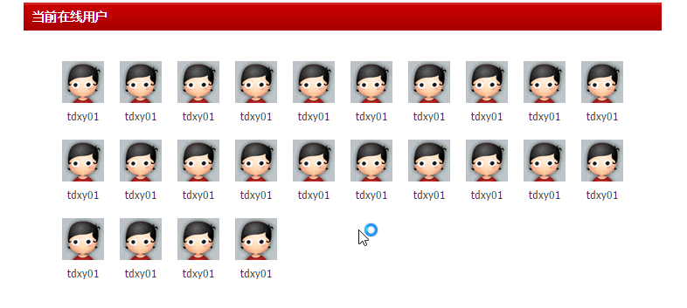

现在页面上所有的数据都是写死的

02在线会员列表2内容写活 .avi

接下来将所有的内容写活

其实就是在遍历数据的时候取出每个数据对象

然后将数据的内容取出进行字符串拼接即可

数据如下:

**var *datas*** = [  
 {**"name"**: **"tdxy01"**, **"icon"**: **"images/noavatar_small.gif"**},  
 {**"name"**: **"沉眠楚人"**, **"icon"**: **"images/noavatar_small.gif"**},  
 {**"name"**: **"爱上karina"**, **"icon"**: **"images/75_avatar_small.jpg"**},  
 {**"name"**: **"tdxy01"**, **"icon"**: **"images/89_avatar_small.jpg"**},  
 {**"name"**: **"today"**, **"icon"**: **"images/noavatar_small.gif"**},  
 {**"name"**: **"hlg"**, **"icon"**: **"images/noavatar_small.gif"**},  
 {**"name"**: **"itcast"**, **"icon"**: **"images/noavatar_small.gif"**},  
 {**"name"**: **"heima"**, **"icon"**: **"images/noavatar_small.gif"**},  
 {**"name"**: **"huima"**, **"icon"**: **"images/noavatar_small.gif"**},  
 {**"name"**: **"gege"**, **"icon"**: **"images/noavatar_small.gif"**},  
 {**"name"**: **"nimei"**, **"icon"**: **"images/noavatar_small.gif"**},  
 {**"name"**: **"goodman"**, **"icon"**: **"images/noavatar_small.gif"**},  
 {**"name"**: **"haoren"**, **"icon"**: **"images/noavatar_small.gif"**},  
 {**"name"**: **"yuanxiaojie"**, **"icon"**: **"images/noavatar_small.gif"**},  
 {**"name"**: **"zhengyue"**, **"icon"**: **"images/noavatar_small.gif"**},  
 {**"name"**: **"qishi"**, **"icon"**: **"images/noavatar_small.gif"**},  
 {**"name"**: **"qqtang"**, **"icon"**: **"images/noavatar_small.gif"**},  
 {**"name"**: **"wawawa"**, **"icon"**: **"images/noavatar_small.gif"**},  
 {**"name"**: **"haha"**, **"icon"**: **"images/noavatar_small.gif"**},  
 {**"name"**: **"robot"**, **"icon"**: **"images/noavatar_small.gif"**},  
 {**"name"**: **"送终机"**, **"icon"**: **"images/noavatar_small.gif"**},  
 {**"name"**: **"lovmilan"**, **"icon"**: **"images/noavatar_small.gif"**},  
 {**"name"**: **"johnny670"**, **"icon"**: **"images/noavatar_small.gif"**},  
 {**"name"**: **"xiaobinbin02"**, **"icon"**: **"images/noavatar_small.gif"**}  
];

代码如下:

**for** (**var *i*** = 0; ***i*** < ***datas***.**length**; ***i***++) {  
 **var *data*** = ***datas***[***i***];*//每一条数据* **var *str*** = **'<li>'** +  
 **'<a href="#" target="_blank">'** +  
 **'<img src="'** + ***data***.**icon** + **'" width="48" height="48" alt="'** + ***data***.**name** + **'">'** +  
 **'</a>'** +  
 **'<p>'** +  
 **'<a href="#" title="'** + ***data***.**name** + **'" target="_blank">'** + ***data***.**name** + **'</a>'** +  
 **'</p>'** +  
 **'</li>'**;  
 ***arr***.push(***str***);  
}  
***ul***.**innerHTML** = ***arr***.join(**""**);

效果如下:

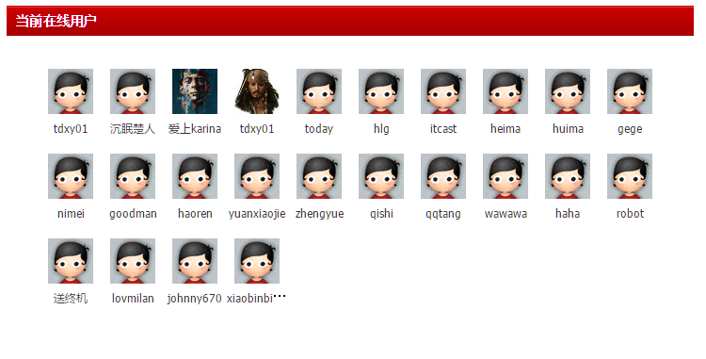

需要注意,在做这种动态显示在线用户的功能时,父盒子div不能将高度定死,因为在线的用户数量不定,所以如果高度定死后会出现问题,最好让其自动撑开盒子

02在线会员列表3快捷操作 .avi

拼接多行字符串可以利用多行选中的功能快速完成

首先按住alt键使用鼠标左键往下拖,选中多行,在行首加一个’单引号

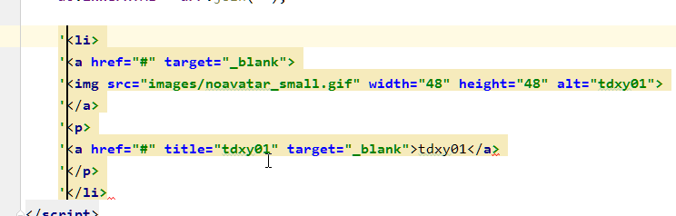

按一下end键将多行的光标移动到行尾,然后再加一个’单引号

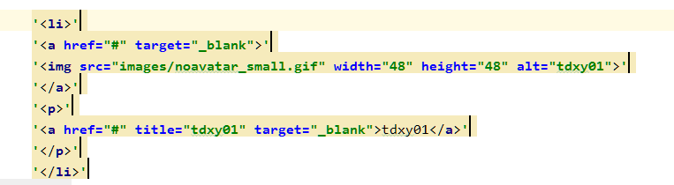

再加一个+加号

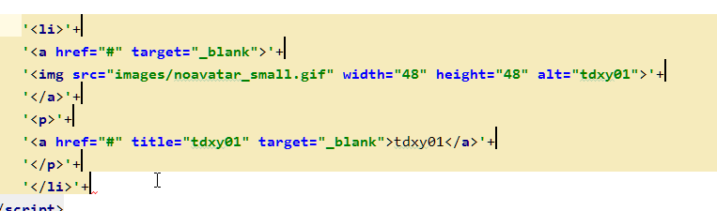

最后将最后一行末尾的加号删掉即可

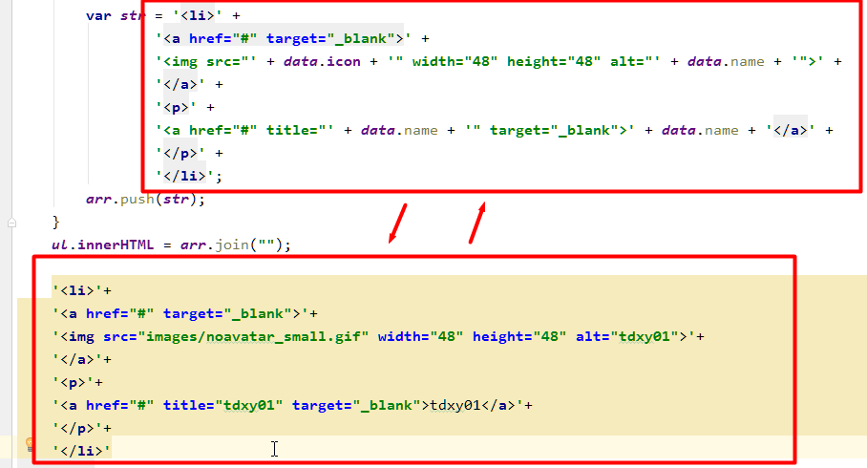

两者完全一样

03许愿墙1动态创建 .avi

再次回到许愿墙案例

样式结构代码:

留一个小纸条盒子做模板

<!DOCTYPE **html**>  
<**html**>  
<**head lang="en"**>  
 <**meta charset="UTF-8"**>  
 <**title**></**title**>  
 <**style**>  
 **body** {  
 **margin**: 0 **auto**;  
 **padding**: 0**px**;  
 **font-size**: 12**px**;  
 **background**: **url**(**images/bg.gif**) **repeat center** 36**px**;  
 **text-align**: **center**;  
 **background-color**: **#c30230**;  
 }  
  
 **#content** {  
 **margin**: 0 **auto**;  
 **width**: 960**px**;  
 **background**: **url**(**images/content_bg.jpg**) **no-repeat left top**;  
 **height**: 627**px**;  
 }  
  
 **#content** .**tip1**, **#content** .**tip2**, **#content** .**tip3**, **#content** .**tip4**, **#content** .**tip5**, **#content** .**tip6**, **#content** .**tip7**, **#content** .**tip8** {  
 **position**: **absolute**;  
 **width**: 227**px**;  
 **left**: 200**px**;  
 **top**: 100**px**;  
 }  
  
 **#content** .**tip1** .**tip_h** {  
 **background**: **url**(**images/tip1_h.gif**) **no-repeat left top**;  
 }  
  
 **#content** .**tip1** .**tip_h**, **#content** .**tip2** .**tip_h**, **#content** .**tip3** .**tip_h**, **#content** .**tip4** .**tip_h**, **#content** .**tip5** .**tip_h**, **#content** .**tip6** .**tip_h**, **#content** .**tip7** .**tip_h**, **#content** .**tip8** .**tip_h** {  
 **width**: 227**px**;  
 **padding-top**: 45**px**;  
 **height**: 23**px**;  
 **text-align**: **left**;  
 **cursor**: **move**;  
 }  
  
 **#content** .**tip1** .**tip_c** {  
 **background**: **url**(**images/tip1_c.gif**) **repeat-y**;  
 }  
  
 **#content** .**tip1** .**tip_c**, **#content** .**tip2** .**tip_c**, **#content** .**tip3** .**tip_c**, **#content** .**tip4** .**tip_c**, **#content** .**tip5** .**tip_c**, **#content** .**tip6** .**tip_c**, **#content** .**tip7** .**tip_c**, **#content** .**tip8** .**tip_c** {  
 **width**: 200**px**;  
 **padding-left**: 12**px**;  
 **padding-right**: 15**px**;  
 **min-height**: 40**px**;  
 **text-align**: **left**;  
 **line-height**: 20**px**;  
 **max-height**: 160**px**;  
 **word-wrap**: **break-word**;  
 **word-break**: **break-all**;  
 **overflow**: **hidden**;  
 }  
  
 **#content** .**tip1** .**tip_f** {  
 **background**: **url**(**images/tip1_f.gif**) **no-repeat left top**;  
 }  
  
 **#content** .**tip1** .**tip_f**, **#content** .**tip2** .**tip_f**, **#content** .**tip3** .**tip_f**, **#content** .**tip4** .**tip_f**, **#content** .**tip5** .**tip_f**, **#content** .**tip6** .**tip_f**, **#content** .**tip7** .**tip_f**, **#content** .**tip8** .**tip_f** {  
 **width**: 227**px**;  
 **height**: 53**px**;  
 **padding-top**: 20**px**;  
 }  
  
 **#content** .**close**, **#content** .**close2** {  
 **float**: **left**;  
 **font-size**: 12**px**;  
 **cursor**: **pointer**;  
 **color**: **#000000**;  
 }  
  
 .**clr** {  
 **clear**: **both**;  
 **overflow**: **auto**;  
 **display**: **block**;  
 **height**: 0**px**;  
 }  
  
 **#content** .**icon** {  
 **float**: **left**;  
 **width**: 35**px**;  
 **padding-left**: 15**px**;  
 **height**: 35**px**;  
 **text-align**: **center**;  
 }  
  
 **#content** .**name** {  
 **float**: **right**;  
 **padding-right**: 15**px**;  
 **text-align**: **right**;  
 **font-size**: 14**px**;  
 **line-height**: 35**px**;  
 **color**: **#C0F**;  
 }  
  
 **#content** .**num** {  
 **float**: **left**;  
 **padding-left**: 7**px**;  
 **width**: 195**px**;  
 }  
 </**style**>  
</**head**>  
<**body**>  
<**div id="content"**>  
 <**div class="tip1" id="cc"**>  
 <**div class="tip_h" title="双击关闭纸条"**>  
 <**div class="num"**>第[49568]条 2016-02-17 22:51:52</**div**>  
 <**div class="close" title="关闭纸条"**>×</**div**>  
 <**div class="clr"**></**div**>  
 </**div**>  
 <**div class="tip_c"**>  
 希望马上能怀个健康的猴宝宝 祈祷祈祷  
 </**div**>  
 <**div class="tip_f"**>  
 <**div class="icon"**>  
 <**img src="images/bpic_1.gif" alt="" title=""**>  
 </**div**>  
 <**div class="name"**>成真的人</**div**>  
 <**div class="clr"**></**div**>  
 </**div**>  
 </**div**>  
</**div**>  
</**body**>  
</**html**>

之前是保留了一个纸条盒子之后使用cloneNode方式来完成的批量动态创建

将content盒子中所有的小纸条都删掉,可以注释一个小纸条做模板,后面使用innerHTML拼接字符串时方便

现在使用获取后台数据(模拟假数据)

将数据处理后动态创建HTML节点

遍历数据

动态创建小纸条的盒子

将小纸条的模板HTML结构赋给新建盒子的innerHTML中

最后将新建的盒子加入content中

**var *content*** = **document**.getElementById(**"content"**);  
**var *messages*** = [  
 {**"id"**: 1, **"name"**: **"mahu"**, **"content"**: **"今天你拿苹果支付了么"**, **"time"**: **"2016-02-17 00:00:00"**},  
 {**"id"**: 2, **"name"**: **"haha"**, **"content"**: **"今天天气不错，风和日丽的"**, **"time"**: **"2016-02-18 12:40:00"**},  
 {**"id"**: 3, **"name"**: **"jjjj"**, **"content"**: **"常要说的事儿是乐生于苦"**, **"time"**: **"2016-03-18 12:40:00"**},  
 {**"id"**: 4, **"name"**: **"9.8的妹纸"**, **"content"**: **"把朋友家厕所拉堵了 不敢出去 掏了半小时了都"**, **"time"**: **"2016-03-18 12:40:00"**},  
 {**"id"**: 5, **"name"**: **"雷锋ii."**, **"content"**: **"元宵节快乐"**, **"time"**: **"2016-02-22 12:40:00"**},  
 {**"id"**: 6, **"name"**: **"哎呦哥哥."**, **"content"**: **"据说今晚央视的元宵晚会导演和春晚导演是同一个人，真是躲得过初一，躲不过十五。"**, **"time"**: **"2016-02-22 01:30:00"**},  
 {**"id"**: 7, **"name"**: **"哎呦杰杰."**, **"content"**: **"真搞不懂你们地球人，月亮有什么好看的，全是坑，还是对面那哥们好看，"**, **"time"**: **"2016-02-22 01:30:00"**},  
 {**"id"**: 8, **"name"**: **"哎呦哎呦"**, **"content"**: **"今天哪里的烟花最好看！！？答：朋友圈。。。"**, **"time"**: **"2016-02-22 02:30:00"**},  
 {  
 **"id"**: 9,  
 **"name"**: **"没猴哥，不春晚"**,  
 **"content"**: **"班主任:“小明，你都十二岁了，还是三年级，不觉得羞愧吗”？。小明:“一点也不觉得，老师你都四十多岁了，不也是年年在三年级混日子吗？羞愧的应该是你”。老师:……"**,  
 **"time"**: **"2016-02-22 01:30:00"** }  
];  
*//根据数据动态创建结构***for** (**var *i*** = 0; ***i*** < ***messages***.**length**; ***i***++) {  
 **var *msg*** = ***messages***[***i***];*//每一条数据  
 //最外层的div用对象的方式创建 方便将来绑定事件  
 //里面的其他代码用拼接字符串的形式 因为这样更简单* **var *tip*** = **document**.createElement(**"div"**);  
 ***tip***.**className** = **"tip1"**;  
 ***tip***.**id** = **"cc"**;  
 **var *str*** = **'<div class="tip_h" title="双击关闭纸条">'** + **'<div class="num">第[49568]条 2016-02-17 22:51:52</div>'** + **'<div class="close" title="关闭纸条">×</div>'** + **'<div class="clr"></div>'** + **'</div>'** + **'<div class="tip_c">'** + **'希望马上能怀个健康的猴宝宝 祈祷祈祷'** + **'</div>'** + **'<div class="tip_f">'** + **'<div class="icon">'** + **'<img src="images/bpic_1.gif" alt="" title="">'** + **'</div>'** + **'<div class="name">成真的人</div>'** + **'<div class="clr"></div>'** + **'</div>'**;  
 ***tip***.**innerHTML** = ***str***;  
 ***content***.appendChild(***tip***);*//追加到content里*}

效果如下:

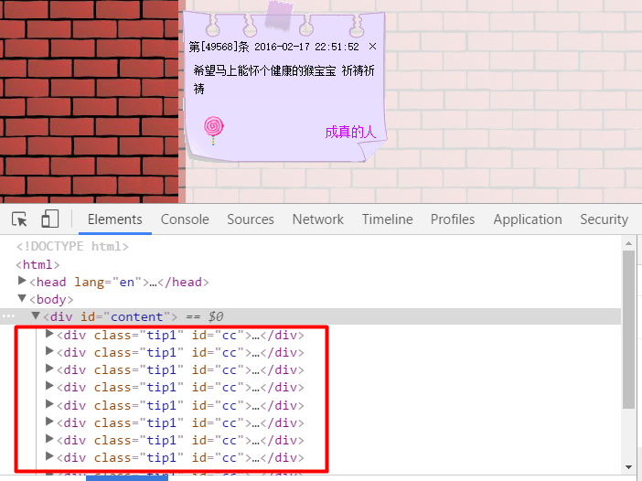

虽然看起来只有一个小纸条,其实已经都创建出来了,只是层叠在一起了

03许愿墙2内容写活 .avi

现在小纸条的内容都相同,并且位置也相同,接下来进行修改

每个小纸条的id和内容都不同,应使用遍历的数据(循环遍历过程中message[i]就是每一张小纸条)

并且随机生成位置

*//根据数据动态创建结构***for** (**var *i*** = 0; ***i*** < ***messages***.**length**; ***i***++) {  
 **var *msg*** = ***messages***[***i***];*//每一条数据  
 //最外层的div用对象的方式创建 方便将来绑定事件  
 //里面的其他代码用拼接字符串的形式 因为这样更简单* **var *tip*** = **document**.createElement(**"div"**);  
 ***tip***.**className** = **"tip1"**;  
 ***tip***.**id** = **"cc"** + ***msg***.**id**;  
 **var *str*** = **'<div class="tip_h" title="双击关闭纸条">'** + **'<div class="num">第['** + ***msg***.**id** + **']条 '** + ***msg***.**time** + **'</div>'** + **'<div class="close" title="关闭纸条">×</div>'** + **'<div class="clr"></div>'** + **'</div>'** + **'<div class="tip_c">'** + ***msg***.**content** + **'</div>'** + **'<div class="tip_f">'** + **'<div class="icon">'** + **'<img src="images/bpic_1.gif" alt="" title="">'** + **'</div>'** + **'<div class="name">'** + ***msg***.**name** + **'</div>'** + **'<div class="clr"></div>'** + **'</div>'**;  
 ***tip***.**innerHTML** = ***str***;  
 ***content***.appendChild(***tip***);*//追加到content里  
 //动态生成位置  
 //水平位置 x 400-800 [0,1) *400 [0,400) +400 [400,800) parseInt* **var *x*** = parseInt(**Math**.random() * 400 + 400);  
 *//竖直位置 y 0-400 [0,1) *400 [0,400) parseInt* **var *y*** = parseInt(**Math**.random() * 400);  
 *//设置位置* ***tip***.**style**.**left** = ***x*** + **"px"**;  
 ***tip***.**style**.**top** = ***y*** + **"px"**;  
}

效果如下:

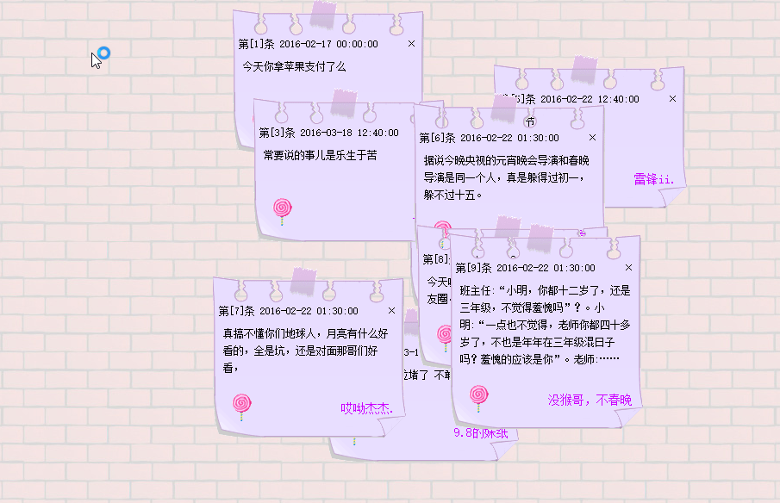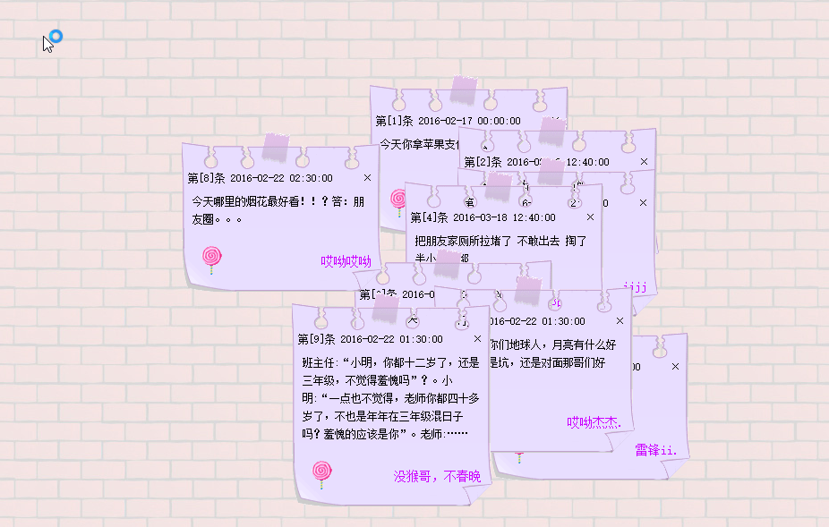

03许愿墙3添加功能 .avi

完成许愿墙的功能:

1. 单击纸条顶端显示 (使用全局变量记录一个zIndex,给纸条绑定点击事件,点击一次全局变量zIndex自增一,然后赋值给当前点击的纸条属性zIndex)

**var *zIndex*** = 0;*//记录层级的最大值***var *content*** = **document**.getElementById(**"content"**);  
**var *messages*** = [...];  
*//根据数据动态创建结构***for** (**var *i*** = 0; ***i*** < ***messages***.**length**; ***i***++) {  
 **var *msg*** = ***messages***[***i***];*//每一条数据  
 //最外层的div用对象的方式创建 方便将来绑定事件  
 //里面的其他代码用拼接字符串的形式 因为这样更简单* **var *tip*** = **document**.createElement(**"div"**);  
 ***tip***.**className** = **"tip1"**;  
 ***tip***.**id** = **"cc"** + ***msg***.**id**;  
 **var *str*** = **'...'**;  
 ***tip***.**innerHTML** = ***str***;  
 ***content***.appendChild(***tip***);*//追加到content里  
 //动态生成位置  
 //水平位置 x 400-800 [0,1) *400 [0,400) +400 [400,800) parseInt* **var *x*** = parseInt(**Math**.random() * 400 + 400);  
 *//竖直位置 y 0-400 [0,1) *400 [0,400) parseInt* **var *y*** = parseInt(**Math**.random() * 400);  
 *//设置位置* ***tip***.**style**.**left** = ***x*** + **"px"**;  
 ***tip***.**style**.**top** = ***y*** + **"px"**;  
 *//点击当前纸条让当前纸条层级最高* ***tip***.onclick = **function** () {  
 ***zIndex***++;  
 **this**.**style**.**zIndex** = ***zIndex***;  
 };  
}

1. 双击标题关闭纸条

*//根据数据动态创建结构***for** (**var *i*** = 0; ***i*** < ***messages***.**length**; ***i***++) {  
 **var *msg*** = ***messages***[***i***];*//每一天数据  
 //最外层的div用对象的方式创建 方便将来绑定事件  
 //里面的其他代码用拼接字符串的形式 因为这样更简单* **var *tip*** = **document**.createElement(**"div"**);  
 ***tip***.**className** = **"tip1"**;  
 ***tip***.**id** = **"cc"** + ***msg***.**id**;  
 **var *str*** = **'...'**;  
 ***tip***.**innerHTML** = ***str***;  
 ***content***.appendChild(***tip***);*//追加到content里  
 //动态生成位置  
 //水平位置 x 400-800 [0,1) *400 [0,400) +400 [400,800) parseInt* **var *x*** = parseInt(**Math**.random() * 400 + 400);  
 *//竖直位置 y 0-400 [0,1) *400 [0,400) parseInt* **var *y*** = parseInt(**Math**.random() * 400);  
 *//设置位置* ***tip***.**style**.**left** = ***x*** + **"px"**;  
 ***tip***.**style**.**top** = ***y*** + **"px"**;  
 *//点击当前纸条让当前纸条层级最高* ***tip***.onclick = **function** () {  
 ***zIndex***++;  
 **this**.**style**.**zIndex** = ***zIndex***;  
 };  
 *//双击头部关闭纸条* **var *header*** = ***tip***.**firstElementChild**;  
 ***header***.ondblclick = **function** () {  
 *//把当前双击的这个头部 所属的纸条从content中移除* **var** tip = **this**.parentNode;  
 ***content***.removeChild(tip);  
 };  
}

1. 点击纸条右上角的叉叉关闭纸条(由于x号藏得比较深,所以可以使用小纸条对象通过类名去查找,由于每个小纸条里面只有一个类名为close的元素,所以虽然返回值是一个伪数组,但是这个伪数组中只有一个元素,然后绑定点击事件,点击后将爷爷移除)

*//根据数据动态创建结构***for** (**var *i*** = 0; ***i*** < ***messages***.**length**; ***i***++) {  
 **var *msg*** = ***messages***[***i***];*//每一天数据  
 //最外层的div用对象的方式创建 方便将来绑定事件  
 //里面的其他代码用拼接字符串的形式 因为这样更简单* **var *tip*** = **document**.createElement(**"div"**);  
 ***tip***.**className** = **"tip1"**;  
 ***tip***.**id** = **"cc"** + ***msg***.**id**;  
 **var *str*** = **'...'**;  
 ***tip***.**innerHTML** = ***str***;  
 ***content***.appendChild(***tip***);*//追加到content里  
 //动态生成位置  
 //水平位置 x 400-800 [0,1) *400 [0,400) +400 [400,800) parseInt* **var *x*** = parseInt(**Math**.random() * 400 + 400);  
 *//竖直位置 y 0-400 [0,1) *400 [0,400) parseInt* **var *y*** = parseInt(**Math**.random() * 400);  
 *//设置位置* ***tip***.**style**.**left** = ***x*** + **"px"**;  
 ***tip***.**style**.**top** = ***y*** + **"px"**;  
 *//点击当前纸条让当前纸条层级最高* ***tip***.onclick = **function** () {  
 ***zIndex***++;  
 **this**.**style**.**zIndex** = ***zIndex***;  
 };  
 *//双击头部关闭纸条* **var *header*** = ***tip***.**firstElementChild**;  
 ***header***.ondblclick = **function** () {  
 *//把当前双击的这个头部 所属的纸条从content中移除* **var** tip = **this**.parentNode;  
 ***content***.removeChild(tip);  
 };  
 *//单击小叉号 关闭当前纸条  
 //getElementsByClassName 通过类名获取元素* **var *close*** = ***tip***.getElementsByClassName(**"close"**)[0]; *//每个小纸条只有一个类名为close的元素,所以取索引为0的元素即可* ***close***.onclick = **function** () {  
 *//把当前小叉号所处的纸条 从content中移除* **var** tip = **this**.parentNode.**parentNode**;  
 ***content***.removeChild(tip);  
 };  
}

效果如下:

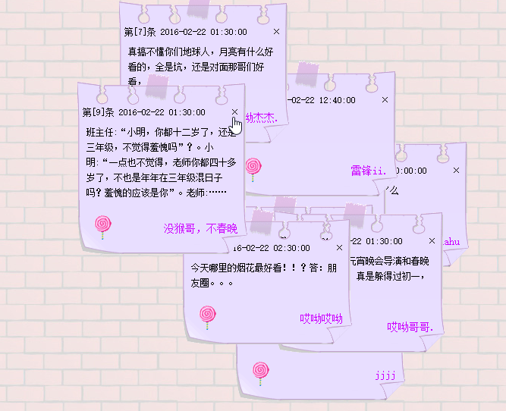

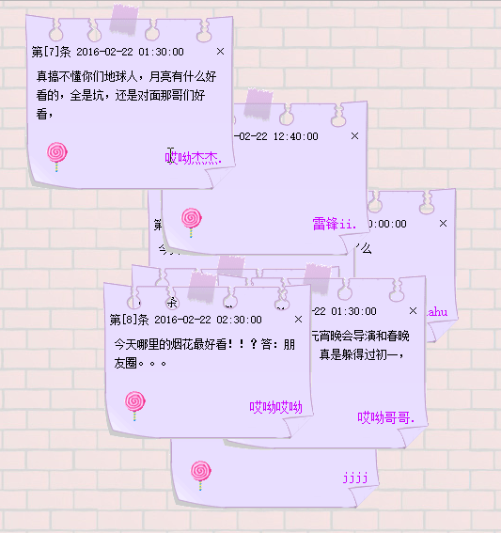

03许愿墙4兼容封装 .avi

由于getElementsByClassName()方法又有兼容性问题

在IE678中不兼容

所以又需要封装兼容函数

**注意:　判断条件是element.getElementsByClassName,不是调用方法,而是看是否有方法体,如果没有方法体就说明不兼容,有方法体就element.getElementsByClassName()直接调用该方法将返回值return**

如果不兼容,就使用getElementsByTagName()函数去查找元素中所有的标签,然后循环遍历一个一个检测className是否符合要求,如果符合就把当前遍历到的子元素放入一个新数组中,最后返回新数组即可

**注意: 这里不能使用element.children来获取,element.children和element.getElementsByTagName()函数有很大的区别,children是获取直接子元素,就是只会获取到几个盒子,而getElementsByTagName()函数会获取到元素下面所有的标签,不仅子标签,还有孙子标签,以及再下一代标签,会一直深入到最里层的所有标签**

**还有需要注意的是,一个标签可能有多个类名用空格隔开,所以类名不能直接使用等值比较(===)需要使用indexOf()方法来判断是否包含要查找的这个类名**

*//封装 通过类名获取元素的兼容函数***function** *getElementsByClassName*(element, className) {  
 **if** (element.getElementsByClassName) {  
 **return** element.getElementsByClassName(className);*//如果支持就使用* } **else** {  
 *//不支持  
 //通过标签名索取当前元素范围内所有的标签 然后一个一个的检测 看类名是否符合要求  
 //如果符合要求 就放到一个新数组中 最后把这个数组返回* **var** filterArr = [];  
 **var** elements = element.getElementsByTagName(**"*"**);*//通配符 表示所有标签  
 //把每一个标签从集合中取出* **for** (**var** i = 0; i < elements.**length**; i++) {  
 *//elements[i]//每一个标签* **if** (elements[i].**className**.indexOf(className) !== -1) {  
 *//说明类名的字符串中有我要的那个类名* filterArr.push(elements[i]);  
 }  
 }  
 **return** filterArr;  
 }  
}

这样去查找类名还是会有些小问题,例如一个标签类名有三个 aa current ddj,这时候去查找类名为dj的标签,这个标签依旧会被获取到,这是indexOf的问题,不过这种情况很少见,但后面会学习更好的方式

04顶级对象 .avi

整个JavaScript语言中除了现在学习的ECMAScript和DOM以外,还有一个很重要的东西叫BOM

这三要素组成了JavaScript

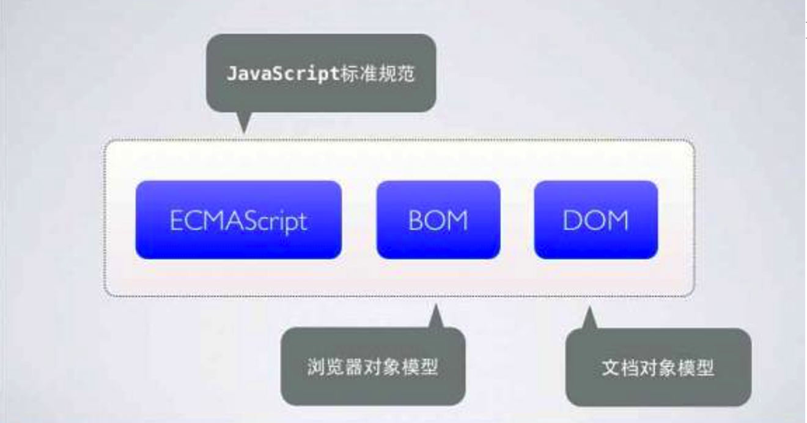

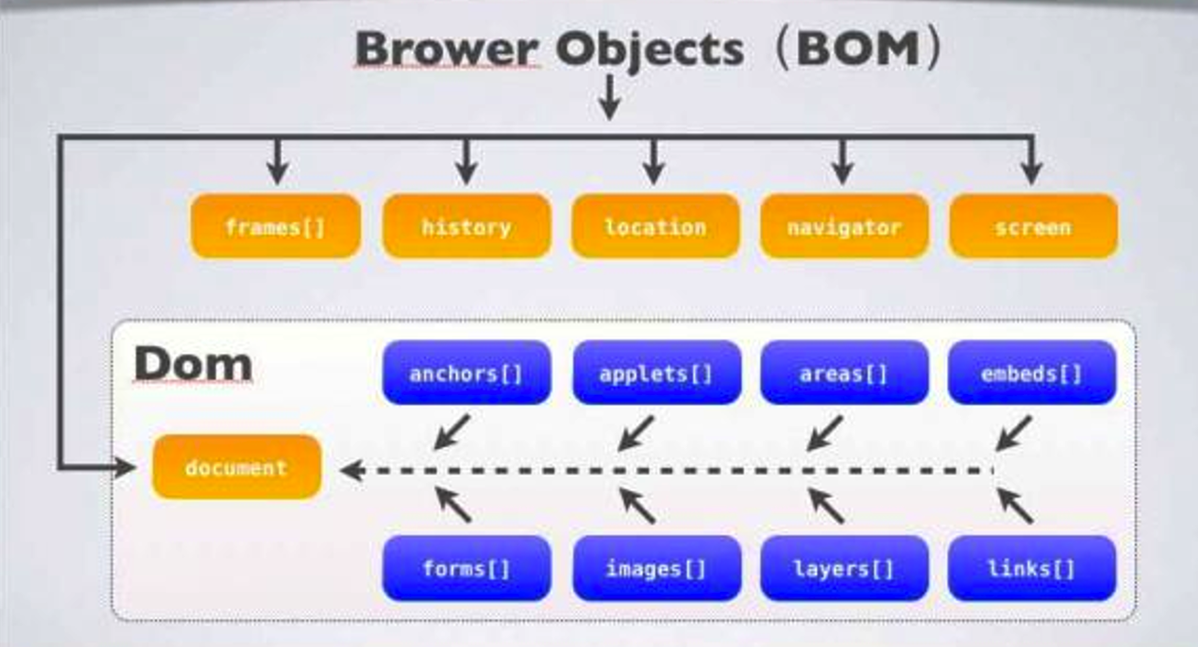

之前一直在学习JS基础语法和DOM

现在就要接触BOM了

其实BOM很好解释,DOM是网页中的文档对象模型

BOM就是浏览器对象模型,在浏览器中网页内容是DOM表示的,那浏览器还有一些模块是由BOM表示的,例如地址栏,收藏栏,浏览历史,前进,后退,刷新等等等都是

当然网页中的DOM是网页内容,也是属于浏览器的,所以BOM是包含DOM的

在DOM中有个很常用的对象是document,指的就是文档,网页内容的顶层对象

那BOM中也有一个顶级对象,window

而且window是包含document的,因为BOM包含DOM



以及之前学习的一些常用操作

例如:

console.log();

alert();

prompt();

confirm();

这些函数其实都是属于window对象的

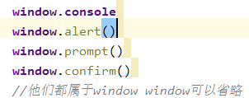

window对象是JavaScript中的顶级对象

所有定义在全局作用域中的变量、函数都会变成window对象的属性和方法

**window对象下的属性和方法调用的时候可以省略window**

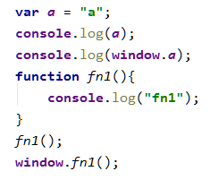

05窗体事件 .avi

窗体加载事件:

onload

在页面结构和外部资源全部加载完毕后执行

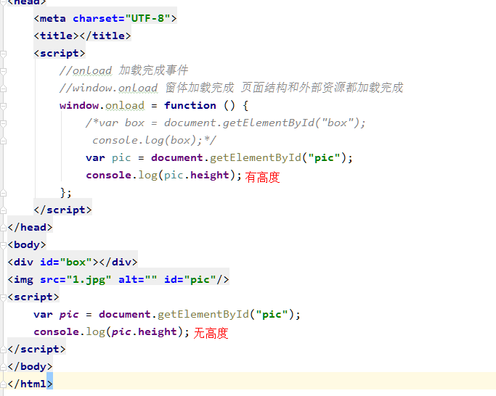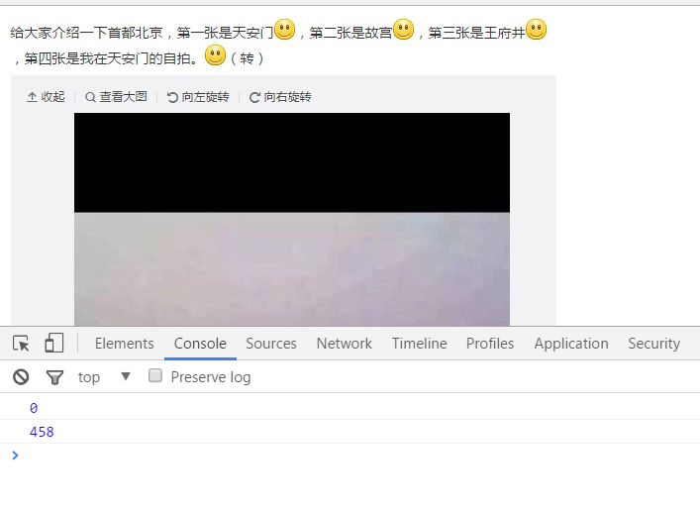

因为JS一般都是写在外部

所以onload事件尤为重要,毕竟其他页面具体引用在前面还是后面也不确定,所以在onload中写是最靠谱的

06打开窗口 .avi

除了使用a标签跳转链接

也可以通过window对象打开一个窗口

<**input type="button" value="跳转" id="btn"**/>  
<**script**>  
 **var *btn*** = **document**.getElementById(**"btn"**);  
 ***btn***.onclick = **function** () {  
 *//参数1:地址 参数2:在哪里打开 参数3:窗口的属性* **window**.open(**"http://www.baidu.com"**);  
 };  
  
</**script**>

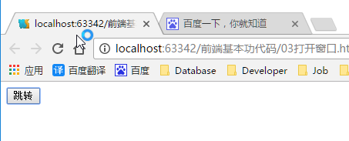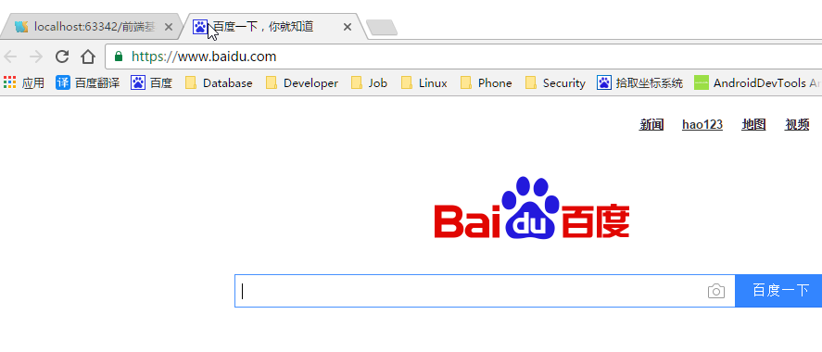

继续看参数2

**var** btn = **document**.getElementById(**"btn"**);  
btn.onclick = **function** () {  
 *//参数1:地址 参数2:在哪里打开 参数3:窗口的属性  
 //window.open("http://www.baidu.com");* **window**.open(**"http://www.baidu.com"**, **"_blank"**);*//在新的空白窗口打开,默认不写该参数就是这样*};

效果相同:

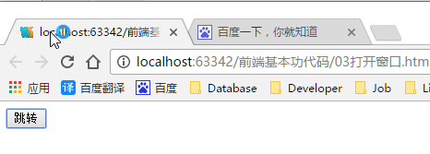

参数2还可以写_self 在当前页打开

***btn***.onclick = **function** () {  
 *//参数1:地址 参数2:在哪里打开 参数3:窗口的属性  
 //window.open("http://www.baidu.com");  
 //window.open("http://www.baidu.com", "_blank");//在新的空白窗口打开,默认不写该参数就是这样* **window**.open(**"http://www.baidu.com"**, **"_self"**);*//在当前页打开*};

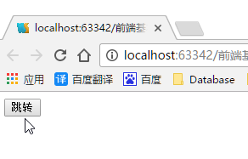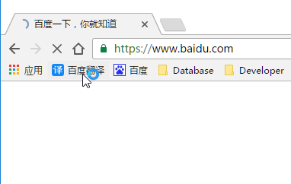

继续看参数3

***btn***.onclick = **function** () {  
 *//参数1:地址 参数2:在哪里打开 参数3:窗口的属性  
 //window.open("http://www.baidu.com");  
 //window.open("http://www.baidu.com", "_blank");//在新的空白窗口打开,默认不写该参数就是这样  
 //window.open("http://www.baidu.com", "_self");//在当前页打开* **window**.open(**"http://www.baidu.com"**, **"_blank"**, **"height=200px,width=200px"**);*//打开一个200x200的窗口*};

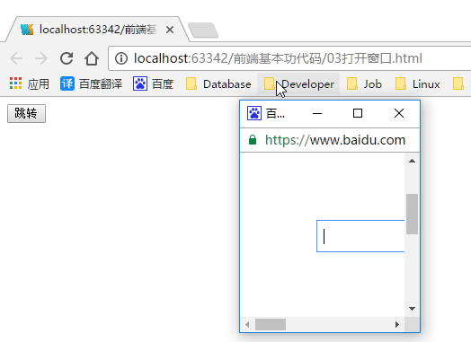

关闭窗口:

<**input type="button" value="跳转" id="btn"**/>  
<**input type="button" value="关闭" id="btn2"**/>

**var *btn2*** = document.getElementById(**"btn2"**);  
***btn2***.onclick = **function** () {  
 **window**.close();*//关闭当前窗口*};

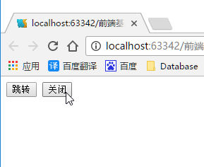

看消失的一瞬间的阴影:

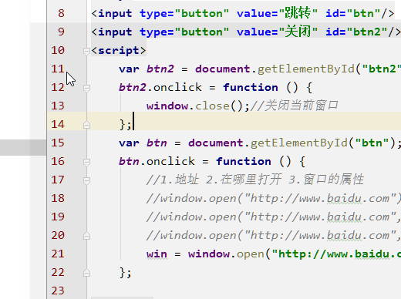

关闭指定窗口

先点击跳转按钮打开一个窗口,会获取一个返回值就是跳转后窗口的window对象

赋值为全局变量,方便后面点击关闭按钮时使用

**var *win*** = **null**;  
**var *btn2*** = **document**.getElementById(**"btn2"**);  
**var** btn = **document**.getElementById(**"btn"**);  
btn.onclick = **function** () {  
 ***win*** = **window**.open(**"http://www.baidu.com"**, **"_blank"**, **"width=200,height=200"**);  
};  
***btn2***.onclick = **function** () {  
 *//window.close();//关闭当前窗口* ***win***.close();*//关闭指定的窗口*};

效果如下: 先点击跳转

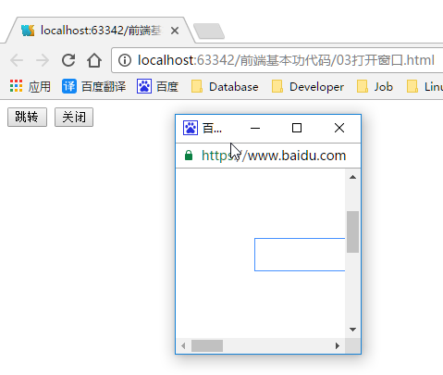

点击关闭: 可以看到关闭那一瞬间的阴影

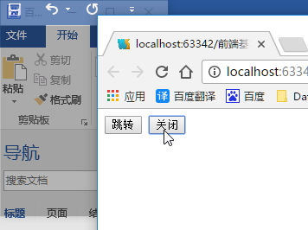

07延时定时器 .avi

有些任务不是需要立马执行的,而是需要延时一定时间后再执行

可以使用延时定时器: 延时时长单位为毫秒

setTimeout(延时执行的任务回调函数, 延时时长);

演示代码: 设置定时器,点击按钮后三秒打印boom

<**input type="button" value="设定定时器" id="btn1"**/>  
<**script**>  
 **var *btn1*** = **document**.getElementById(**"btn1"**);  
 ***btn1***.onclick = **function** () {  
 *//点击btn1设定延时定时器  
 //延时定时器 setTimeout 参数 1回调函数 2延迟的时间（单位是毫秒）* setTimeout(**function** () {  
 **console**.log(**"boom"**);  
 }, 3000);  
 };  
</**script**>

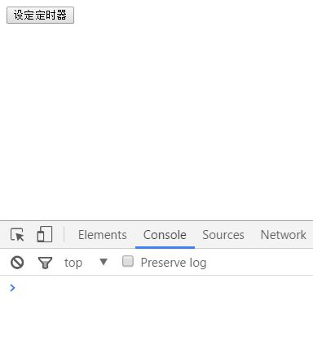

点击三秒之后

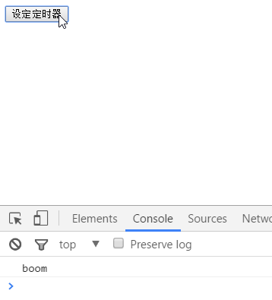

除了可以设置定时器还可以清除定时器

在设置定时器时会返回一个定时器id,清除定时器的时候就靠它

clearTimeout(定时器id);

<**input type="button" value="设定定时器" id="btn1"**/>  
<**input type="button" value="清除定时器" id="btn2"**/>

**var *timerId*** = **null**;  
**var *btn1*** = **document**.getElementById(**"btn1"**);  
**var *btn2*** = **document**.getElementById(**"btn2"**);  
***btn1***.onclick = **function** () {  
 *//点击btn1设定延时定时器  
 //延时定时器 setTimeout 参数 1回调函数 2延迟的时间（单位是毫秒）* ***timerId*** = setTimeout(**function** () {  
 **console**.log(**"boom"**);  
 }, 3000);  
};  
***btn2***.onclick = **function** () {  
 *//点击btn2清除定时器* clearTimeout(***timerId***);  
};

现在点击设置定时器后三秒内点击清除定时器,那定时器就会失效了

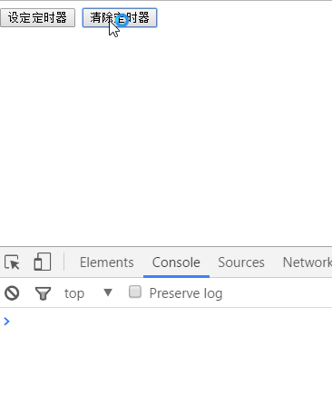

08间歇定时器 .avi

除了延时定时器以外,还有一种间隔一定时间执行任务的定时器

间歇定时器,指的就是每隔一段时间执行一次任务

设置定时器: 参数同上,只是功能不同,返回值也是一个定时器id,间隔时间单位为毫秒

setInterval(间歇执行任务的回调函数, 间隔时间);

同样也有清除定时器:

clearInterval(定时器id);

<**input type="button" value="设定定时器" id="btn1"**/>  
<**input type="button" value="清除定时器" id="btn2"**/>  
<**script**>  
 **var *timer*** = **null**;  
 **var *btn1*** = **document**.getElementById(**"btn1"**);  
 **var *btn2*** = **document**.getElementById(**"btn2"**);  
 ***btn1***.onclick = **function** () {  
 *//设定间歇定时器 setInterval 参数 1回调函数 2时间间隔（单位是毫秒）* ***timer*** = setInterval(**function** () {  
 **console**.log(**"起来嗨"**);  
 }, 1000);  
 };  
 ***btn2***.onclick = **function** () {  
 *//清理定时器* clearInterval(***timer***);  
 };  
</**script**>

效果如下: 每隔一秒打印一次,点击清除定时器后就不再继续打印了

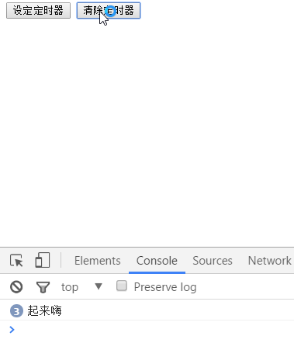

09短信验证 .avi

点击按钮,按钮中文字显示倒计时,按钮变为不可点击状态,倒计时后又恢复可点击的状态

这种功能在各种网站注册或登录模块都有出现

点击发送验证码之后,按钮中的数字会倒计时,也就是一秒变一次,所以可以通过间歇定时器来完成

结构如下:

<**input type="text" value="请输入短信验证码"**/>  
<**input type="button" value="点击发送验证码" id="btn"**/>

首先初始化一个变量记录倒计时的数值

给按钮绑定点击事件,在点击按钮时设置定时器

每一秒让记录倒计时数值的全局变量自减一

还需要加一个判断条件,否则会一直减到负数

当减到0秒时就要清除定时器,并且让按钮可点击,按钮值也还原为点击发送验证码,记录倒计时的变量也要初始化为默认值

**var *timer*** = **null**;  
**var *num*** = 5;*//记录时间的变量*

**var *btn*** = **document**.getElementById(**"btn"**);  
***btn***.onclick = **function** () {  
 *//btn.disabled = true;* **this**.**disabled** = **true**;*//this和btn指的都是按钮* ***timer*** = setInterval(**function** () {  
 *//console.log(this);//在定时器的回调函数中this指的是window  
 //倒计时* ***num***--;  
 ***btn***.**value** = ***num*** + **"秒后可再次发送"**;  
 *//如果到了0就恢复可以点击的状态* **if** (***num*** === 0) {  
 clearInterval(***timer***);*//清理定时器* ***btn***.**disabled** = **false**;*//恢复可以点击的状态* ***btn***.**value** = **"点击发送验证码"**;*//里面的文字也要恢复* ***num*** = 5;*//num也要恢复成5* }  
 }, 1000);  
};

效果如下:

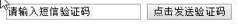

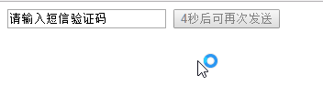

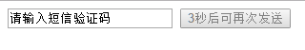

10location对象 .avi

浏览器地址栏对象: location对象

该对象有很多属性

href属性: 地址栏的链接地址

点击之后跳转链接

<**input type="button" value="跳转" id="btn"**/>  
<**script**>  
 **var *btn*** = **document**.getElementById(**"btn"**);  
 ***btn***.onclick = **function** () {  
 *//window.location* **location**.**href** = **"http://www.baidu.com"**;  
  
 };  
</**script**>

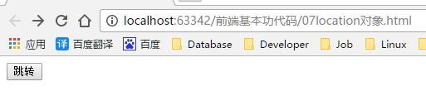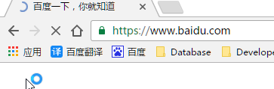

或者点击之后发送邮件

**var *btn*** = **document**.getElementById(**"btn"**);  
***btn***.onclick = **function** () {  
 *//window.location  
 //location.href = "http://www.baidu.com";* **location**.**href** = **"mailto:litiancheng@itcast.cn"**;  
};

效果如下:

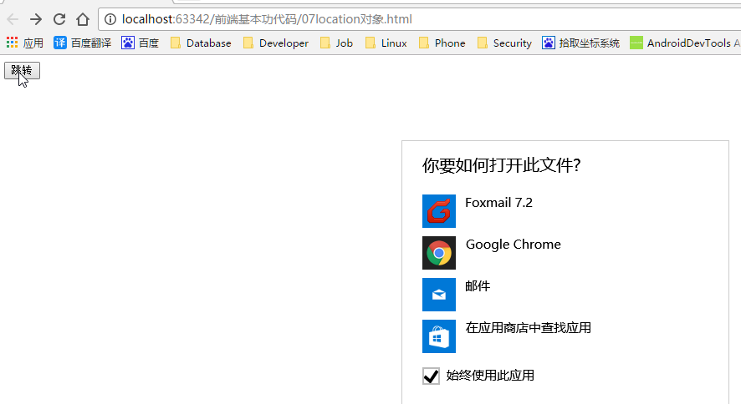

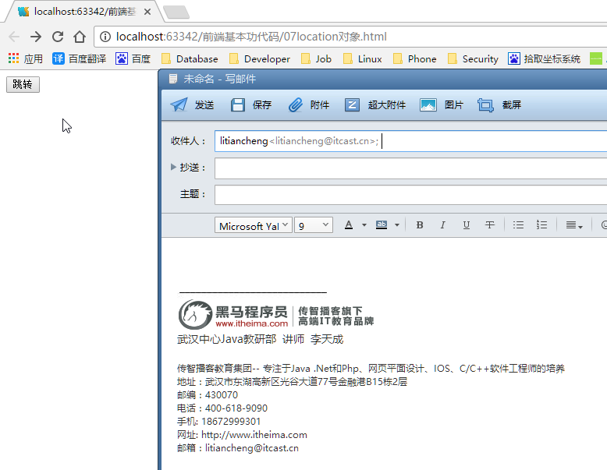

还有一些其他属性可以简单了解一下,后期会一一讲解

**console**.log(**window**.**location**.**hash**);*//锚点***console**.log(**window**.**location**.**host**);*//主机 主机名+端口号***console**.log(**window**.**location**.**hostname**);*//主机名***console**.log(**window**.**location**.**pathname**);*//路径名***console**.log(**window**.**location**.**port**);*//端口***console**.log(**window**.**location**.**protocol**);*//协议***console**.log(**window**.**location**.search);*//一些参数*

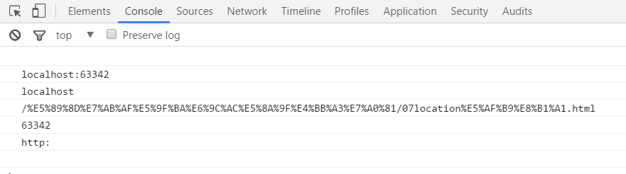

11定时跳转 .avi

在一些论坛注册页面非常常见的一个功能就是注册成功后会显示5秒后自动跳转到论坛首页

这个功能就可以使用location对象的href属性结合定时器去完成

倒计时秒数功能同上,当等于0秒时就清除定时器并且将a标签的href属性赋值给location对象的href属性即可完成跳转

<**a id="skip" href="http://www.baidu.com"**>注册成功，本页面将在5秒后跳转</**a**>  
<**script**>  
 **var *timer*** = **null**;  
 **var *num*** = 5;  
 *//倒计时 到时间后跳转* **var *skip*** = **document**.getElementById(**"skip"**);  
 ***timer*** = setInterval(**function** () {  
 ***num***--;  
 ***skip***.**innerHTML** = **"注册成功，本页面将在"** + ***num*** + **"秒后跳转"**;  
 **if** (***num*** === 0) {  
 clearInterval(***timer***);  
 **location**.**href** = ***skip***.**href**;  
 }  
 }, 1000);  
</**script**>

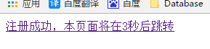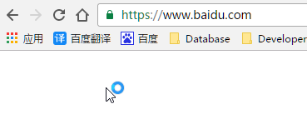

12三个对象 .avi

还有三个对象需要了解一下,平时几乎用不到

navigator: 可以获取用户浏览器和操作系统平台的一些客户端信息

*//window.navigator***console**.log(**navigator**.**userAgent**);*//可以获取客户端的一些信息*



history: 该对象可以操作浏览器的前进后退按钮的功能

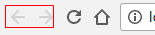

**history**.forward(); 前进

**history**.back(); 后退

screen: 该对象可以获取屏幕的一些信息,比如屏幕的宽高以及可用的宽高

**console**.log(**screen**.**width**);*//宽度***console**.log(**screen**.**height**);*//高度***console**.log(**screen**.**availWidth**);*//可用宽度***console**.log(**screen**.**availHeight**);*//可用高度*

可用高度是因为有状态栏占用了一部分空间,所以只有734px

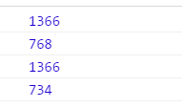

13移动盒子.avi

在很多页面上会出现长图,但是长图很占页面空间,所以会使用一个小盒子包裹长图,只显示一小部分,超出的地方不显示,鼠标悬停在盒子上部分时会往上滑动显示上面的图片,悬停在盒子下部分时会往下滑动显示下面的图片

分析结构:

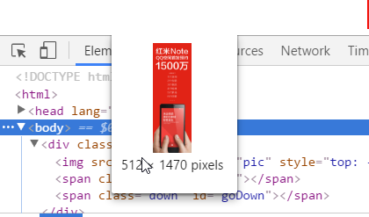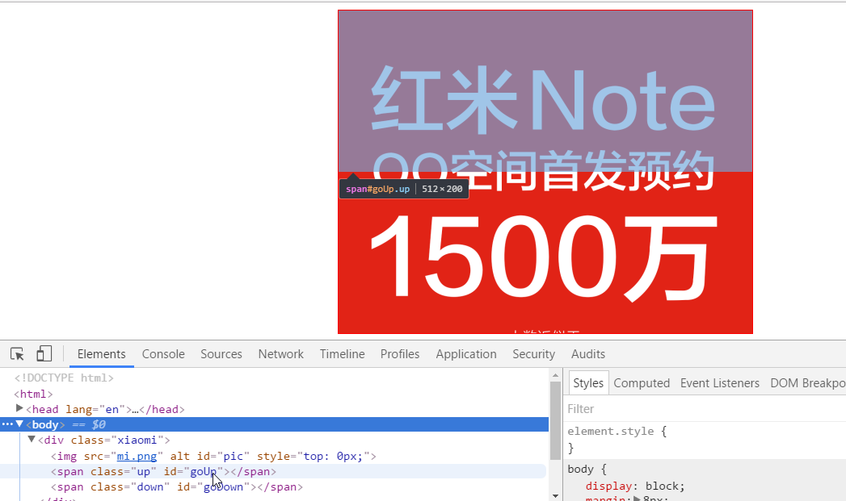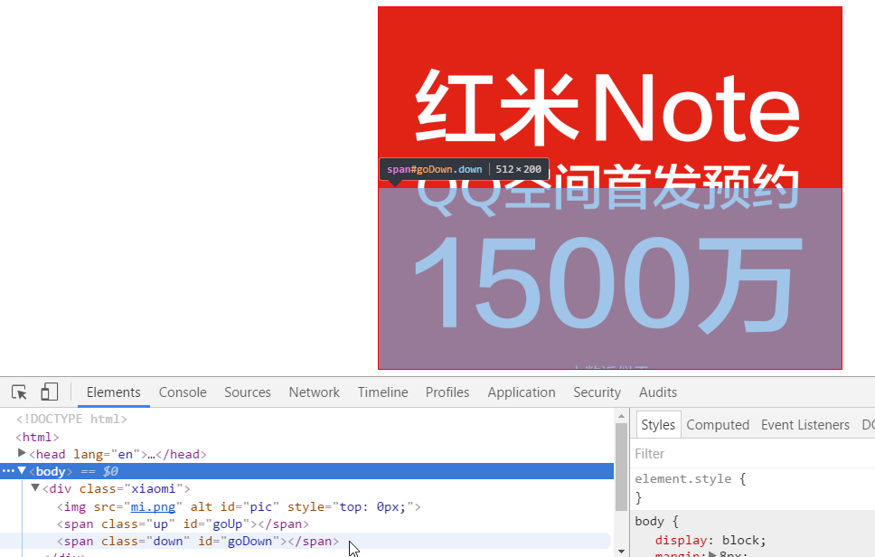

其实滚动图片的操作就是不断的更改图片的top值来移动盒子中的长图

先学习一下如何慢慢的移动盒子

可以通过定时器来完成,将间隔时间设置的非常短,每次移动一点top值

样式代码如下:

<**style**>  
 **\*** {  
 **margin**: 0;  
 **padding**: 0;  
 }  
  
 **#box** {  
 **width**: 100**px**;  
 **height**: 100**px**;  
 **background-color**: **red**;  
 **position**: **absolute**; */*一定要记得加定位*/* }  
</**style**>

结构代码如下:

<**div id="box"**></**div**>

让盒子慢慢移动到y轴300px的位置

在定时器中判断变动的值如果大于300就停止定时器,如果小于300就每次自增一然后设置给盒子的top值,**一定要加单位和定位**

**var *timer*** = **null**;  
**var *y*** = 0;  
*//让盒子移动***var *box*** = **document**.getElementById(**"box"**);  
***timer*** = setInterval(**function** () {  
 **if** (***y*** < 300) {  
 ***y***++;  
 ***box***.**style**.**top** = ***y*** + **"px"**;*//一定要记得加单位* } **else** {  
 clearInterval(***timer***);  
 }  
}, 15);

效果如下: 慢慢的就移动到这儿了

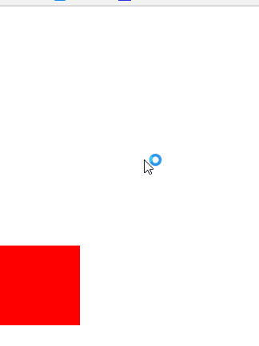

14移动广告1.avi

样式结构代码:

<!DOCTYPE **html**>  
<**html**>  
<**head lang="en"**>  
 <**meta charset="UTF-8"**>  
 <**title**></**title**>  
 <**style**>  
 .**xiaomi** {  
 **width**: 512**px**;  
 **height**: 400**px**;  
 **border**: 1**px solid #f00**;  
 **margin**: 100**px auto**;  
 **overflow**: **hidden**;  
 **position**: **relative**;  
 }  
  
 .**xiaomi span** {  
 **position**: **absolute**;  
 **left**: 0;  
 **width**: 100%;  
 **height**: 200**px**;  
 **cursor**: **pointer**;  
 }  
  
 .**up** {  
 **top**: 0;  
 }  
  
 .**down** {  
 **bottom**: 0;  
 }  
  
 .**xiaomi img** {  
 **position**: **absolute**;  
 **top**: 0;  
 **left**: 0;  
 }  
 </**style**>  
</**head**>  
<**body**>  
<**div class="xiaomi"**>  
 <**img src="mi.png" alt="" id="pic"**/>  
 <**span class="up" id="goUp"**></**span**>  
 <**span class="down" id="goDown"**></**span**>  
</**div**>  
</**body**>  
</**html**>

先实现广告向上移动的功能

鼠标经过goUp标签就往上移动

移动的边界就是长图的高度减去父盒子的高度,如果在0到负的这个范围之内就是可以移动的区域

否则就清除定时器

**var *timer*** = **null**;  
**var *y*** = 0;  
*//鼠标经过goUp 让长图往上走 鼠标经过goDown让长图往下走***var *pic*** = **document**.getElementById(**"pic"**);  
**var *goUp*** = **document**.getElementById(**"goUp"**);  
**var *goDown*** = **document**.getElementById(**"goDown"**);  
*//鼠标经过goUp 让长图往上走****goUp***.onmouseover = **function** () {  
 clearInterval(***timer***);*//防止定时器重复 所以先清理一下  
 //让长图往上走* ***timer*** = setInterval(**function** () {  
 **if** (***y*** > -1070) {  
 ***y*** -= 5;  
 ***pic***.**style**.**top** = ***y*** + **"px"**;  
 } **else** {  
 clearInterval(***timer***);  
 }  
 }, 15);  
};

15移动广告2.avi

最后完成长图往下移动

原理一样,只需要改变判断条件和改变top值

如果看到想看的地方要停下,鼠标移出整个盒子的时候还需要清除定时器

goDown.onmouseover = **function** () {  
 clearInterval(***timer***);*//防止定时器重复 所以先清理一下  
 //让长图往上走* ***timer*** = setInterval(**function** () {  
 **if** (***y*** < 0) {  
 ***y*** += 5;  
 ***pic***.**style**.**top** = ***y*** + **"px"**;  
 } **else** {  
 clearInterval(***timer***);  
 }  
 }, 15);  
};  
goDown.**parentNode**.onmouseout = **function** () {  
 clearInterval(***timer***);  
};

day06

01日期对象.avi

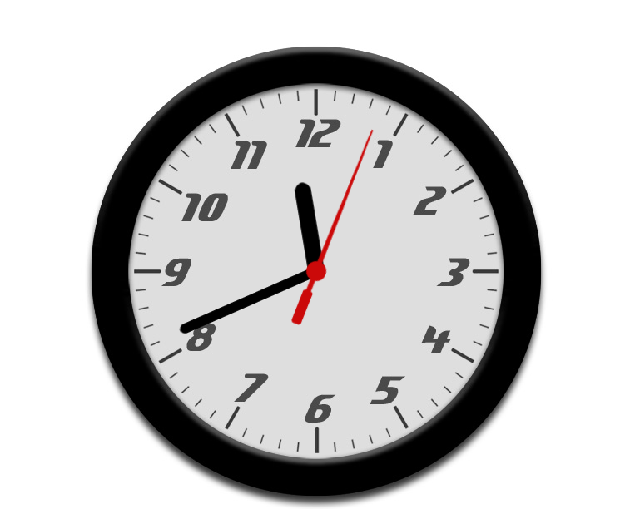

制作这个机械表的案例需要获取当前的时间来控制指针转动

所以需要先学习一个获取时间日期的对象

Date

**var *date*** = **new** Date();*//创建日期对象***console**.log(***date***);  
**console**.log(**typeof *date***);  
**console**.log(***date***.toString());*//可以把日期对象转换成字符串的形式***console**.log(***date***.valueOf());*//可以把日期对象转换成数值的形式 13位的数字  
//从 1970-1-1 00:00:00:000 到现在所过去的毫秒数***var *date2*** = Date.now();*//旧版浏览器不支持***console**.log(***date2***);  
**var *date3*** = +**new** Date();*//所有浏览器都支持***console**.log(***date3***);

效果如下:

Chrome浏览器为了方便程序员观看,所以直接打印date对象会默认调用toString()方法,看起来更直观一些,而date依旧是object类型的对象

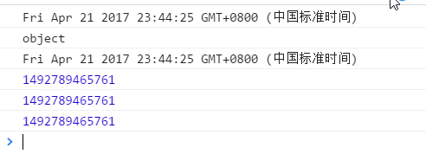

02日期对象方法.avi

各种看时间的方法:

toDateString()

toTimeString()

toLocaleDateString()

toLocaleTimeString()

**不同的浏览器，各种to...String()返回的结果不一致**

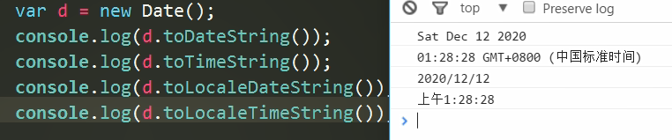

其他获取日期的方法:

getTime() 返回毫秒数和valueOf()结果一样

getMilliseconds() 获取当前毫秒,返回0-999

getSeconds() 获取当前秒,返回0-59

getMinutes() 获取当前分,返回0-59

getHours() 获取当前时,返回0-23

getDay() 获取当前周几,返回星期几 0表示周日 1-6表示周1至周6

getDate() 获取当前几号,返回当前月的第几天

getMonth() 获取当前几月,返回月份，从0开始0-11

getFullYear() 获取当前是哪一年,返回4位的年份 如 2016

03电子表.avi

通过定时器结合Date对象可以完成电子表的功能

通过Date对象获取时钟 分钟 秒钟

使用定时器进行页面动态更新

页面结构准备一个盒子来存放时间文本

<**div id="demo"**></**div**>

接下来找到盒子并获取当前时分秒拼接为字符串

处理一下

**var *demo*** = **document**.getElementById(**"demo"**);  
*//获取当前时间的函数***function** *clock*() {  
 **var** d = **new** Date();*//创建日期对象* **var** hour = d.getHours();*//小时* **var** minute = d.getMinutes();*//分钟* **var** second = d.getSeconds();*//秒钟* **var** str = hour + **":"** + minute + **":"** + second;  
 ***demo***.**innerHTML** = str;  
}  
*clock*();

效果如下: 可以看到如果出现个位数的时分秒就会看着比较别扭,在前面补个0看起来会好一些

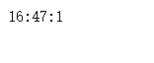

并且还需要每秒钟执行一下,所以可以使用定时器来每隔一秒执行一次clock函数

**var *demo*** = **document**.getElementById(**"demo"**);  
*//获取当前时间的函数***function** *clock*() {  
 **var** d = **new** Date();*//创建日期对象* **var** hour = d.getHours();*//小时* hour = hour < 10 ? **"0"** + hour : hour;*//改善一下格式* **var** minute = d.getMinutes();*//分钟* minute = minute < 10 ? **"0"** + minute : minute;*//改善一下格式* **var** second = d.getSeconds();*//秒钟* second = second < 10 ? **"0"** + second : second;*//改善一下格式* **var** str = hour + **":"** + minute + **":"** + second;  
 ***demo***.**innerHTML** = str;  
}  
*clock*();  
setInterval(*clock*, 1000);

效果如下:

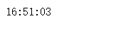

04机械表.avi

开始实现机械表案例

样式结构如下:

<!DOCTYPE **html**>  
<**html**>  
<**head lang="en"**>  
 <**meta charset="UTF-8"**>  
 <**title**></**title**>  
 <**style**>  
 .**clock** {  
 **width**: 600**px**;  
 **height**: 600**px**;  
 **margin**: 100**px auto**;  
 **background**: **url**(**images/clock.jpg**) **no-repeat**;  
 **position**: **relative**;  
 }  
 .**clock div** {  
 **position**: **absolute**;  
 **top**: 0;  
 **left**: 0;  
 **width**: 100%;  
 **height**: 100%;  
 **background**: **url**(**images/hour.png**) **no-repeat center center**;  
 }  
 **#m** {  
 **background-image**: **url**(**images/minute.png**);  
 }  
 **#s** {  
 **background-image**: **url**(**images/second.png**);  
 }  
 </**style**>  
</**head**>  
<**body**>  
<**div class="clock"**>  
 <**div id="h"**></**div**>  
 <**div id="m"**></**div**>  
 <**div id="s"**></**div**>  
</**div**>  
</**body**>  
</**html**>

其实就是四张图片,分别是背景图,时针,分针,秒钟

一个大盒子嵌套三个小盒子,大盒子为背景图,三个小盒子分别是时针分钟秒针

想让秒针旋转起来还需要一个CSS3的属性:

transform: rotate(10deg); 旋转10度

实现原理就是获取当前时间,根据当前时间来计算旋转的角度

*//transform: rotate(10deg);  
//需求：获取当前时间 根据时间 计算各个表针要旋转的度数  
//找人***var *hh*** = **document**.getElementById(**"h"**);*//时针***var *mm*** = **document**.getElementById(**"m"**);*//分针***var *ss*** = **document**.getElementById(**"s"**);*//秒针  
//封装一个获取当前时间 并设置表针旋转角度的函数***function** *clock*() {  
 **var** d = **new** Date();  
 **var** s = d.getSeconds();*//秒钟  
 //60秒 转一圈 360度 一秒6度* ***ss***.**style**.**transform** = **"rotate("** + (s * 6) + **"deg)"**;  
 **var** m = d.getMinutes();*//分钟  
 //60分 转一圈 360度 一分钟6度* ***mm***.**style**.**transform** = **"rotate("** + (m * 6) + **"deg)"**;  
 **var** h = d.getHours();*//小时  
 //12小时 转一圈 360度 一小时30度* ***hh***.**style**.**transform** = **"rotate("** + (h * 30) + **"deg)"**;  
}  
*//clock();*setInterval(*clock*, 1000);

效果如下: 已经可以动了,但是效果不太好

比如: 现在是五点六分,但是时针还是笔直的指向5,即使到了五点半依旧会这样

再比如:每过60秒,分针瞬间就过去了,而不是每过1秒分针都动一点点,过30秒分针在两个刻度之间

这样用户体验不太好

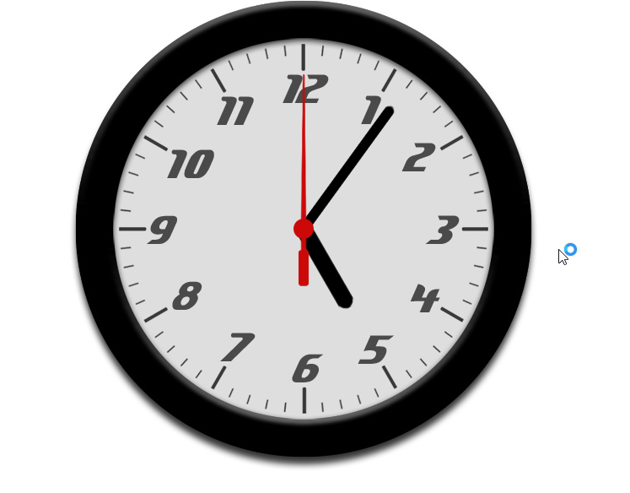

05机械表完善.avi

分析问题原因:

因为时分秒针旋转时都是整数(比如: 当前几时就转多少个30度),但是现在要将当前小时走过了多少分也算进去一起计算角度

那就涉及到小数运算了,比如当前时间9点30,那就是(9+0.5)*30,其中0.5是将多出的30分转换为0.5小时再进行角度的计算,这样就可以让时针精确到每一度

同理,分钟和秒钟都可以这样实现,分钟就是将多余的秒换算成分之后再计算度数

秒钟就是将多余的毫秒换算成秒之后再计算角度

注意: 如果想让秒针平滑的转动在每一个刻度上,需要将定时器的间隔时间设置为100毫秒,否则每秒执行一次和之前的效果是相同的

*//封装一个获取当前时间 并设置表针旋转角度的函数***function** *clock*() {  
 **var** d = **new** Date();  
 **var** ms = d.getMilliseconds();  
 **var** s = d.getSeconds() + ms / 1000;*//秒钟  
 //60秒 转一圈 360度 一秒6度* ***ss***.**style**.**transform** = **"rotate("** + (s * 6) + **"deg)"**;  
 **var** m = d.getMinutes() + s / 60;*//分钟  
 //60分 转一圈 360度 一分钟6度* ***mm***.**style**.**transform** = **"rotate("** + (m * 6) + **"deg)"**;  
 **var** h = d.getHours() + m / 60;*//小时  
 //12小时 转一圈 360度 30度* ***hh***.**style**.**transform** = **"rotate("** + (h * 30) + **"deg)"**;  
}  
*//clock();*setInterval(*clock*, 100);

效果如下: 旋转效果非常顺滑

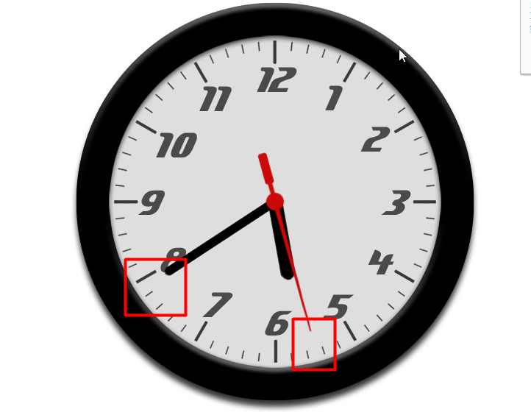

06基本包装对象.avi

**var *str*** = **"xxxheiheihei"**;  
**console**.log(***str***.**length**);

使用string类型的数据可以直接使用length属性获取字符串的长度

但是string是一个基本数据类型,何来的属性呢?

在JS中,string/number/boolean这三个基本数据类型都有对应的一个对象,分别是String/Number/Boolean

在使用string类型的数据.length获取字符串长度时其实底层做了三件事:

1. 创建临时的包装对象,对象的数据为当前这个变量值
2. 调用包装对象的length属性
3. 销毁临时创建的包装对象

**var *temp*** = **new** String(***str***);*//1.创建临时的包装对象***console**.log(***temp***.**length**);*//2.调用临时的包装对象的属性****temp*** = **null**;*//3.使用完成后对临时对象进行销毁*

07包装对象的歧义.avi

虽然说有三个基本数据类型的包装对象

但是Number和Boolean基本不会用到

特别是Boolean还会产生一些歧义

例如:

**var *bool*** = **false**;  
**var *temp*** = **new** Boolean(***bool***);  
**console**.log(!!***temp***);  
**console**.log(***temp***);

按照boolean的特点,在前面加两个!表示取反后再取反,得到的结果应该是本身的值false

可是如果使用包装对象,结果却变为了true

这是为何呢?

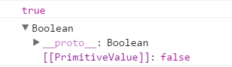

原因是因为new Boolean()创建的是一个对象,那这个对象不是null也不是undefined,所以转为boolean就是true

这就是为什么一般不使用Boolean和Number的原因

08字符串的截取方法.avi

现在开始通过各种练习讲解一下String对象常用的一些方法

截取方法:

slice()

substring()

substr()

*//截取字符串"我爱传智大黑马"，中的"传智"***var *str*** = **"我爱传智大黑马"**;  
*//slice() //从start位置开始，截取到end位置，end取不到  
//substring() //从start位置开始，截取到end位置，end取不到  
//substr() //从start位置开始，截取多少个字符***console**.log(***str***.slice(2, 4));  
**console**.log(***str***.substring(2, 4));  
**console**.log(***str***.substr(2, 2));

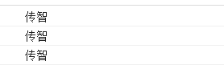

09字符串的位置方法.avi

查找某个字符在字符串中的位置

indexOf(字符,从哪儿开始找);

案例同数组案例

思路如下:

不确定要找多少次才能找完,所以使用while循环

不论如何先找一次再进行判断是否进行下一次,所以使用dowhile循环

第一次找到索引后赋值给成员变量并打印

循环条件就是找到的索引不为-1,表示有可能还有下一个,那就继续循环,每次查找的位置是上一次找到的索引+1

*//"abcoefoxyozzopp"查找字符串中所有o出现的位置***var *str*** = **"abcoefoxyozzopp"**;  
**var *index*** = -1;  
**do** {  
 ***index*** = ***str***.indexOf(**"o"**, ***index*** + 1);  
 **console**.log(***index***);  
} **while** (***index*** !== -1);

10字符串的替换方法.avi

将字符串中的一个字符替换成一个新的字符

replace(旧字符串,新字符串)

案例: 将字符串中所有的o替换成

思路如下:

大致与上一个练习差不多

首先替换一次,将新的字符串重新赋值给当前字符串

while循环的条件就是如果还找得到下一个o就继续替换**var *str*** = **"abcoefoxyozzopp"**;  
**console**.log(***str***);  
**do** {  
 ***str*** = ***str***.replace(**"o"**, **"!"**);  
} **while** (***str***.indexOf(**"o"**) !== -1);  
  
**console**.log(***str***);

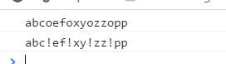

11字符串的字符方法.avi

统计字符串中每一个字符出现的次数

在之前数组练习中学习过一个类似的案例

使用一个对象来记录每个字符出现的次数,属性名就是每个字符,属性值就是对应的字符出现的次数

循环遍历整个字符串中的每个字符(获取某个索引对应的字符: charAt()方法)

判断当前字符是否已经存储在对象中了,如果没有则表示第一次出现,加入对象属性,初始值为1,如果已经存储在对象中了,只需要将对象中该字符出现的次数自增一即可

*//统计一个字符串中每个字符出现的次数***var *str*** = **"abcoefoxyozzopp"**;  
**var *o*** = {};  
**for** (**var *i*** = 0; ***i*** < ***str***.**length**; ***i***++) {  
 *//var item = str[i];//每个字符* **var *item*** = ***str***.charAt(***i***);*//所有浏览器都支持* **if** (***o***[***item***]) {  
 *//o[item] = o[item] + 1;* ***o***[***item***]++;*//之前出现过 就让出现次数加一* } **else** {  
 ***o***[***item***] = 1;*//之前没有出现过 现在出现了 出现次数就是1* }  
}  
*//console.log(o);***for** (**var *k* in *o***) {  
 **console**.log(***k*** + **"出现了"** + ***o***[***k***] + **"次"**);  
}

效果如下:

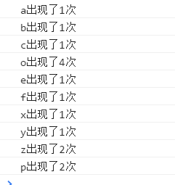

12字符串练习.avi

把一个字符串中所有的空格全部去掉" aaa df sdd sds sd "

split(分隔符): 根据分隔符切割字符串,返回一个数组

trim(): 去掉字符串两端的空白符

先使用split方法切割字符串,再使用数组的join方法将所有的字符再拼接起来就完成了去除空格的效果

**var *str*** = **" aaa df sdd sds sd "**;  
**console**.log(***str***);  
**var *arr*** = ***str***.split(**" "**);*//按照指定字符 对字符串进行切割 返回一个数组***console**.log(***arr***);  
**console**.log(***arr***.join(**""**));

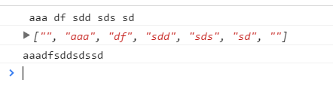

13替换类名回顾.avi

之前学习过使用replace()方法来修改元素的类名

但是这个方法极小概率会出现一个小问题

就是两个类名有相同的部分,正好要替换其中后面一个时就会出现问题

例如: 一个盒子的类名有showcase show 这时候需要将show替换为hide,如果直接使用replace来替换就只能将showcase的show替换为hide,最终结果为hidecase show

结构代码如下:

<**input type="button" value="替换" id="btn"**/>  
  
<**div id="demo" class="aaa bbb ccc showcase show"**></**div**>

JS代码如下:

*//把demo的类名中的show替换成hide***var *btn*** = **document**.getElementById(**"btn"**);  
**var *demo*** = **document**.getElementById(**"demo"**);  
***btn***.onclick = **function** () {  
 *//demo.className = "aaa bbb ccc hide";  
 //demo.className = demo.className.replace("show", "hide");  
 replaceClassName*(***demo***, **"show"**, **"hide"**);  
};  
*//封装替换类名的函数***function** *replaceClassName*(element, oldStr, newStr) {  
 element.**className** = element.**className**.replace(oldStr, newStr);  
}

14替换类名改进.avi

想避免之前出现的小问题,可以利用字符串切割split方法,将空格作为分隔符切割出所有的类名放入数组

然后遍历数组来将旧类名替换为新类名

最后将数组转为字符串并赋值给元素的className,分隔符同样为空格

**function** *replaceClassName*(element, oldStr, newStr) {  
 **var** nameArr = element.**className**.split(**" "**);*//把类名切割成一个一个的类名* **for** (**var** i = 0; i < nameArr.**length**; i++) {  
 **if** (nameArr[i] === oldStr) {  
 nameArr[i] = newStr;  
 }  
 }  
 element.**className** = nameArr.join(**" "**);  
}

15查找类名.avi

getElementsByClassName()可以根据类名获取元素

但是该方法是有兼容性问题的,所以之前做了一些兼容性处理

如果获取不到就先获取当前元素下所有的元素,然后挨个去看className,如果有满足条件的就加入数组最后返回

但是这样做就会出现一个类似于替换类名小问题:

当有两个元素类名只有部分相似时也会被判定为满足条件的元素

样式结构代码:

<**div id="father"**>  
 <**div class="aaa bbb ccc show"**></**div**>  
 <**div class="aaa bbb ccc hide"**></**div**>  
 <**div class="aaa bbb ccc showcase"**></**div**>  
</**div**>

JS代码:

**var *father*** = **document**.getElementById(**"father"**);  
*//console.log(father.getElementsByClassName("show"));***console**.log(*getElementsByClassName*(***father***, **"show"**));  
*//封装 通过类名获取元素 的兼容函数***function** *getElementsByClassName*(element, className) {  
 *//if (element.getElementsByClassName) {  
 // return element.getElementsByClassName(className);//如果有就使用  
 //} else {  
 //先寻找element里面所有的的标签 然后判断类名是否符合要求  
 //如果符合要求 就放到一个数组中 最后返回这个数组* **var** filterArr = [];  
 **var** elements = element.getElementsByTagName(**"*"**);*//通配符 表示所有标签  
 //遍历伪数组 把每一个标签都取出来 判断是否符合* **for** (**var** i = 0; i < elements.**length**; i++) {  
 **if** (elements[i].**className**.indexOf(className) !== -1) {  
 filterArr.push(elements[i]);  
 }  
 }  
 **return** filterArr;  
 *//}*}

效果如下:

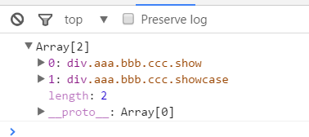

16查找类名改进.avi

改进查找类名的兼容性方法所做的事情和上面替换类名基本一样

同样也是利用字符串的split方法进行切割之后进行判断

在循环遍历所有元素的时候,切割当前遍历的元素类名,返回类名数组

遍历类名数组,找到符合要求的类名之后加入过滤数组中,然后直接break即可,继续去找下一个元素是否又满足条件的类名

**function** *getElementsByClassName*(element, className) {  
 *//也要做能力检测（我这里先省略了 可以自己加上）  
 //先找到所有的标签 然后判断类名是否符合要求  
 //如果符合要求 就放到数组中 最后返回数组* **var** filterArr = [];  
 **var** elements = element.getElementsByTagName(**"*"**);  
 **for** (**var** i = 0; i < elements.**length**; i++) {  
 **var** nameArr = elements[i].**className**.split(**" "**);  
 **for** (**var** j = 0; j < nameArr.**length**; j++) {*//遍历当前元素的类名数组* **if** (nameArr[j] === className) {  
 filterArr.push(elements[i]);  
 **break**;  
 }  
 }  
 }  
 **return** filterArr;  
}

效果如下:

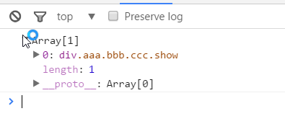

17字符串的其他方法.avi

转换大写小写:

toUpperCase(): 转换为大写

toLowerCase(): 转换为小写

**var *str*** = **"aBcDeF"**;  
**console**.log(***str***.toUpperCase());  
**console**.log(***str***.toLowerCase());

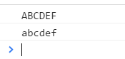

18声明提升.avi

预解析: 声明提升

1. 函数声明提升
2. 变量声明提升(只提升声明,不提升赋值)

console.log(*fn1*(1, 2));*//函数声明提升*console.log(*fn2*);  
console.log(*fn2*(1, 2));*//变量声明提升 只提升声明不提升赋值  
//函数声明***function** *fn1*(a, b) {  
 **return** a + b;  
}  
*//函数表达式***var** *fn2* = **function** (a, b) {  
 **return** a + b;  
};

第一行代码可以顺利执行,因为有函数声明提升

第二行打印出undefined证明变量声明也有提升,不过确实是只提升声明不提升赋值,所以是undefined

第三行无法调用,报错信息是fn2 is not a function表示找到了fn2,只是fn2不是一个函数而已

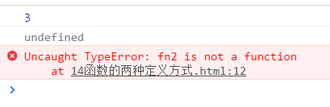

19变量作用域.avi

变量作用域: 变量能够产生作用的区域,换言之就是变量在哪儿能用

全局变量: 在最外层定义的变量,哪儿都能用

局部变量: 在函数内部定义的变量,只能在函数内部使用

隐式全局变量: **极力不推荐使用**! 在函数内部不使用var关键字声明的变量

*//全局变量 局部变量  
//在最外层声明的变量就是全局变量***var *a*** = **"a"**;*//全局变量在哪儿都能用***console**.log(***a***);  
**function** *fn*() {  
 **console**.log(***a***);  
}  
*fn*();  
**function** *fn1*() {  
 **var** b = **"b"**;*//在函数内部声明的变量是局部变量  
 //局部变量只能在当前函数内部使用* **console**.log(b);  
 **c** = **"c"**;*//在函数内部 没有加var声明的变量是全局变量* **console**.log(**c**);  
}  
*fn1*();  
*//console.log(b);//报错***console**.log(**c**);

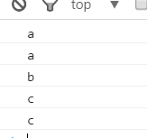

20没有块级作用域.avi

在其他一些开发语言中,会讲道块级作用域

在写代码时会有很多大括号{}

在其他一些开发语言中,一旦在{}中声明变量,那么其中的变量只能在{}内部访问

而在**JS中是没有块级作用域**的,但有**函数作用域**,也就是说在JS中只有在函数的大括号{}里声明的变量,在外部无法访问,其他的大括号中声明的变量都可以在外部访问,例如:if(){} for(){} while(){} 或者直接{} 等等等等

*//代码块不会阻挡变量的作用范围  
//1代码块*{  
 **var *num1*** = 5;  
 *//在某些语言中，代码块中定义的变量，外部是访问不到的* }  
 **console**.log(***num1***);*//但是JavaScript中没有块级作用域  
//2if的代码块***if** (**false**) {  
 **var *sum*** = 7;  
}  
**console**.log(***sum***);  
*//3for的代码块***for** (**var *i*** = 0; ***i*** < 10; ***i***++) {  
 **var *ccc*** = **"abc"**;  
}  
**console**.log(***ccc***);  
**console**.log(***i***);  
*//某些语言中变量i只能在for循环内部访问（局部变量）*

效果如下: 第二个为undefined是因为变量声明提升,变量初始值为undefined,由于if的条件为false,那就没有给if中的变量赋值,所以是undefined

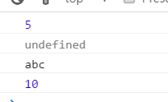

21作用域链.avi

在JS中虽然没有块级作用域,但是有函数作用域

那在函数中继续嵌套一个函数,这时候就形成了一种链状结构,也就是作用域链

四个案例来讲解作用域链:

*//1全局变量 解析器先在函数内部作用域寻找name1的声明，如果找不到，就会向上级作用域中寻找变量name1***var *name1*** = **"zs"**;  
**function** *f1*() {  
 ***name1*** = **"ls"**;  
}  
*f1*();  
**console**.log(***name1***);*//ls*

第一题图解:

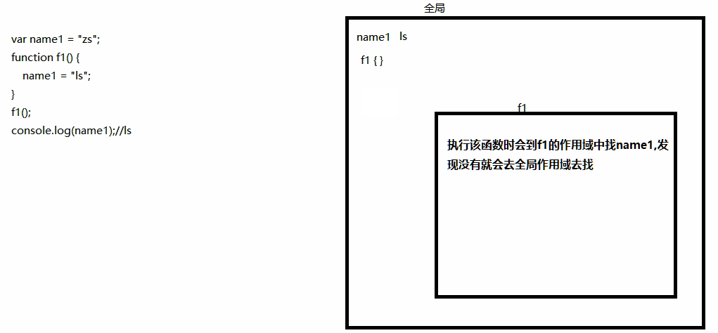

*//2局部变量 解析器先在函数内部的作用域寻找name2的声明，如果找到就使用局部变量***var *name2*** = **"zs"**;  
**function** *f2*() {  
 **var** name2 = **"ls"**;  
}  
*f2*();  
**console**.log(***name2***);*//zs*

第二题图解:

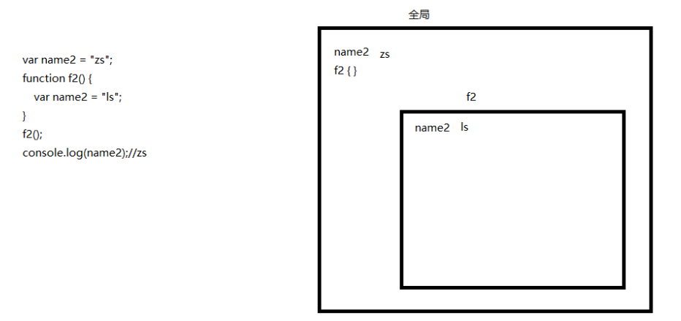

22面试题.avi

*//3作用域链***var *color*** = **"red"**;  
**function** *outer*() {  
 **var** anotherColor = **"blue"**;  
  
 **function** *inner*() {  
 **var** tmpColor = ***color***;  
 ***color*** = anotherColor;  
 anotherColor = tmpColor;  
 **console**.log(anotherColor);*//red* }  
  
 *inner*();  
}  
*outer*();  
**console**.log(***color***);*//blue*

第三题图解:

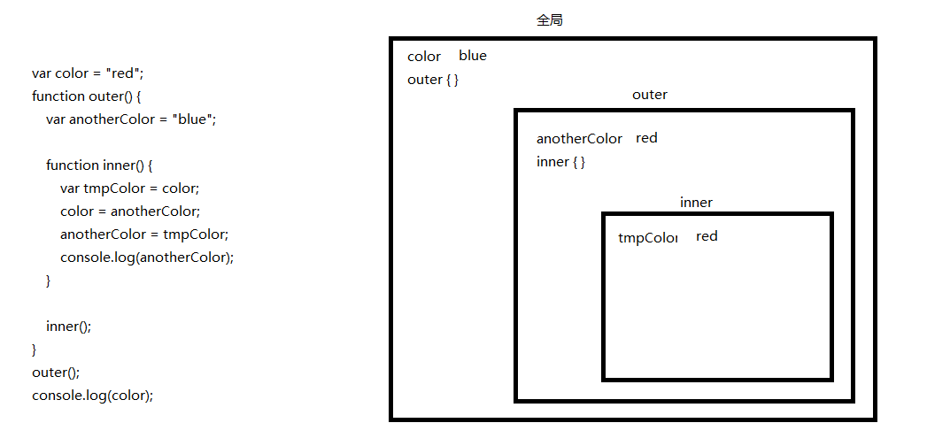

23面试题.avi

*//4作用域链 所谓的不加var就是全局变量其实并不准确***var *name3*** = **"zs"**;  
**function** *f3*() {  
 **var** name3 = **"ls"**;  
  
 **function** *f4*() {  
 name3 = **"ww"**;  
 }  
  
 *f4*();  
 **console**.log(name3);*//ww*}  
*f3*();  
**console**.log(***name3***);*//zs*

如果没有var关键字在局部作用域声明变量,那就会去上一级的作用域找,如果找到了就是用上一级作用域的变量,如果没有就继续往上找,直至顶级

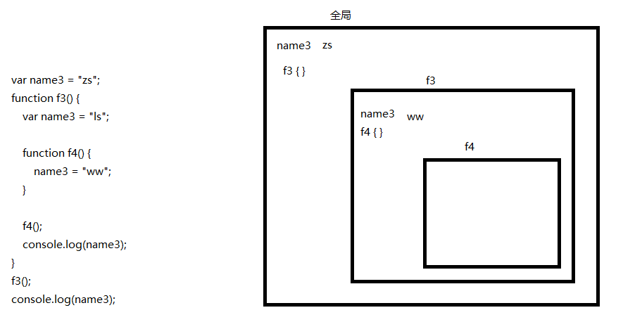

24面试题.avi

**var *num*** = 10;  
*fn1*();  
**function** *fn1*() {  
 **console**.log(num);*//undefined* **var** num = 20;  
}

因为调用fn1时会进入fn1的局部作用域,那这时局部作用域中的num变量就会进行变量声明提升,只提升声明不提升赋值,所以这时候打印num就是undefined

如果没有var num = 20;那结果将会是10

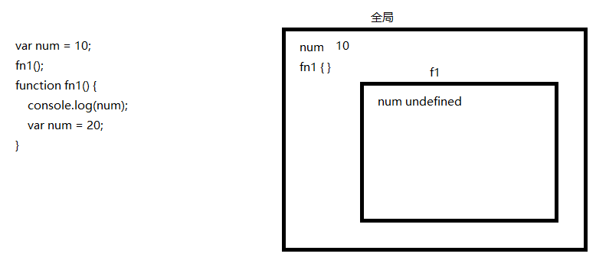

25面试题.avi

**var *a*** = 18;  
*fn2*();  
**function** *fn2*() {  
 **var** b = 9;  
 **console**.log(a);*//undefined* **console**.log(b);*//9* **var** a = **'123'**;  
}

原理同上,fn2的局部也有a和b,在打印的时候b已经赋值了,但a只是声明提升,所以值为undefined

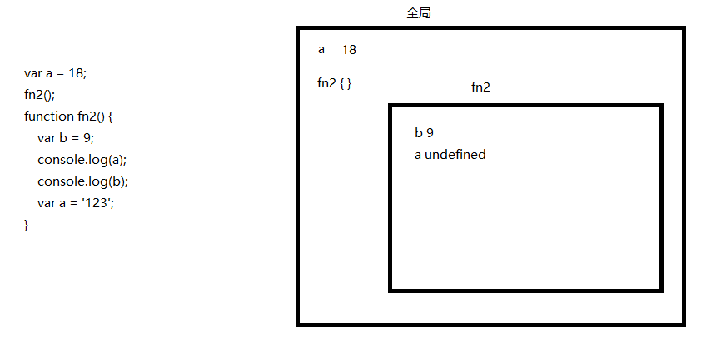

26面试题.avi

*fn3*();  
**console**.log(**c**);*//9***console**.log(**b**);*//9***console**.log(***a***);*//报错 a is not defined***function** *fn3*() {  
 **var** a = **b** = **c** = 9;  
 **console**.log(a);*//9* **console**.log(**b**);*//9* **console**.log(**c**);*//9*}

var a = b = c = 9;并不是声明变量合写

而是等同于var a = 9; b = 9; c = 9

所以b和c都是全局作用域的变量,只有a是函数作用域的变量

所以最终结果是五个9 最后一个a is not defined

